# LAPORAN PELAKSANAAN PENGENALAN LAPANGAN PERSEKOLAHAN I

**SEKOLAH MENENGAH ATAS NEGERI UNGGUL HARAPAN PERSADA**



**Fitri Maya Sari 2206103020074**

**Pendidikan Matematika**

**BAGIAN PENGENALAN LAPANGAN PERSEKOLAHAN (PLP) FAKULTAS KEGURUAN DAN ILMU PENDIDIKAN UNIVERSITAS SYIAH KUALA**

**TAHUN 2024**

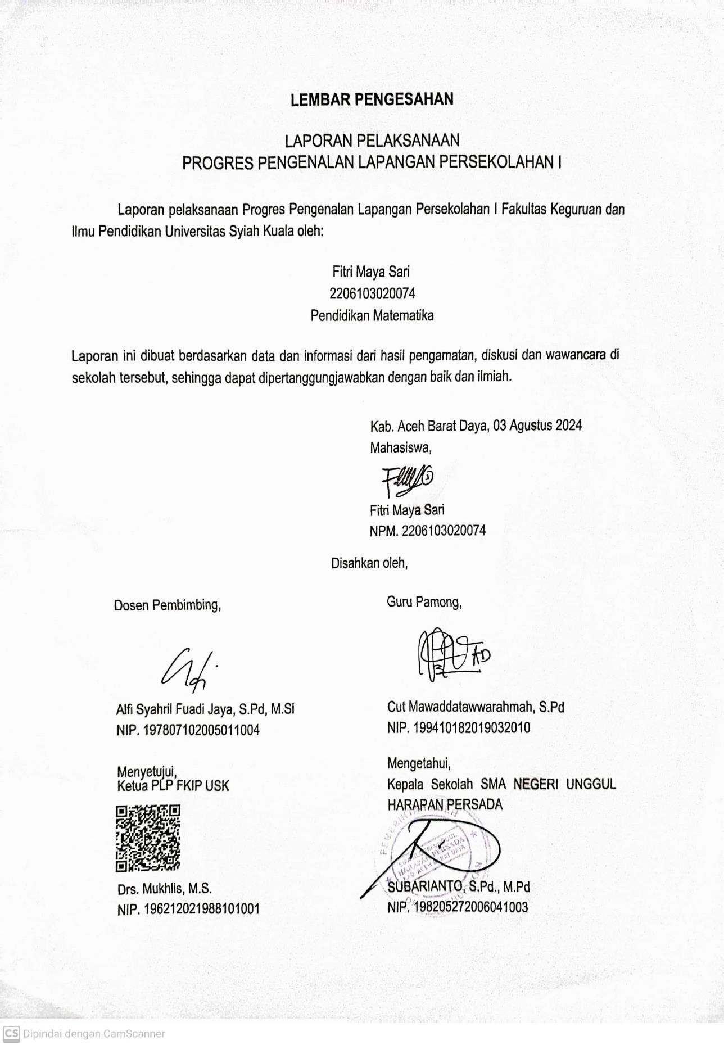

# KATA PENGANTAR

Dengan mengucapkan puji syukur kehadirat Allah SWT, atas rahmat dan hidayah-Nya penulis dapat menyelesaikan penyusunan **“LAPORAN PLP 1 MBKM USK UNGGULSMA NEGERI UNGGUL HARAPAN PERSADA”** dengan tepat waktu. Shalawat besertakan salam tidak lupa penulis hantarkan kepada Baginda Nabi Besar Muhammad SAW. Teladan terbaik dalam segala urusan dan pembimbing revolusioner dunia menuju cahaya kemenangan dunia dan akhirta. Tidak lupa pula shalawat disampaikan kepada keluarga, sahabat, dan pengikutnya.

Ucapan terima kasih saya ucapkna kepada pihak coordinator PLP yang telah menyelenggrakan kegiatan PLP ini dengan sebaik mungkin. Terima kasih juga Guru Pamong, Kepala Sekolah SMA Negeri Unggul Harapan Persada, dan Dosen Pembimbing Lpangan (DPL) yang telah mengarahkan saya sehiungga dapat terlaksanakan dengan baik laporan PLP 1 ini.

Semoga dengan adanya laporan kegiatan PLP 1 mampu memberikan gambaran yang maksimal tentang bagaimana proses kegiatan PLP 1 berlangusng terutama kepada semua pihak yang terlibat dan berperan dalam kegiatan PLP.

Penulis menyadari bahwa isi laporan masih jauh dari kata sempurna, oleh karena itu kritikan dan saran yang mendukung dari semua pihak sangat diharapkan demi memperbaiki tulisan ini agar bermanfaat bagi kita semua.

Susoh, 19 Agustus 2024



Fitri Maya Sari

# ABSTRAK

Sekolah Menengah Atas Negeri Unggul Harapan Persada merupakan salah satu tempat instansi pendidikan tingkat atas yang memberikan pengalaman praktis kepada mahasiswa peserta kegiatan Pengenalan Lapangan Persekolahan I, sehingga mahasiswa dapat memaksimalkan kemampuan akademik seperti kemampuan mengajar dengan mengamati sistem pengajaran guru baik dilingkungan sekolah maupun didalam kelas. Pengenalan Lapangan Persekolahan I (PLP I) merupakan tahap pertama pengenalan lapangan persekolah program sarjana pendidikan. Selama kegiatan Pengenalan Lapangan Persekolahan I berlangsung, mahasiswa praktikan melakukan kegiatan observasi dimulai pada 15 Juli 2024 s.d 30 September 2024. Tujuan penulisan tugas akhir ini adalah untuk mempelajari, menganalisis, dan memahami kultur budaya di sekolah mitra serta mempelajari berbagai perangkat pembelajaran maupun administrasi yang terdapat di SMA Negeri Unggul harapan Persada. Hasil yang diperoleh melalui observasi fisik dan suasana sekolah, dapat berupa pengalaman secara langsung kepada mahasiswa mengenai keadaan pembelajaran dilapangan, juga memberikan feed back yang baik kepada sekolah atas pembaharuan metode yang dimiliki oleh mahasiswa. Penulisan laporan ini dihasilkan dengan cara mengumpulkan data-data yang diperoleh dengan pendekatan secara wawancara dari pihak-pihak sekolah, pengamatan lingkungan budaya sekolah, praktik dan membaca referensi yang ada di kantor tata usaha, laboratorium, perpustakaan, dan lain-lain. Setelah melakukan pengamatan yang penulis lakukan selama kegiatan PLP I, maka penulis dapat menyimpulkan bahwa untuk menyelesaikan laporan ini perlu adanya kerja sama antara pihak kampus dengan pihak sekolah mitra, selain itu untuk laporan ini juga diperlukan ketelitian yang penuh untuk lebih jelasnya dapat dilihat dari isi laporan ini. **Kata Kunci: Metode, PLP I, SMA Negeri Unggul Harapan Persada**

# DAFTAR ISI

LEMBAR PENGESAHAN i

KATA PENGANTAR i

ABSTRAK iii

DAFTAR ISI iv

DAFTAR TABEL v

DAFTAR GAMBAR vi

DAFTAR LAMPIRAN vii

BAB I PENDAHULUAN 8

* 1. Latar Belakang 8
  2. Tujuan Program PLP I 9
  3. Manfaat Program PLP I 9

BAB II HASIL PENGAMATAN 11

* 1. Kultur Sekolah 11
  2. SOTK (Struktur Organisasi dan Tata Kelola) Sekolah 16
  3. Visi dan Misi Sekolah 21
  4. Kegiatan Ekstrakurikuler dan Kokurikuler 22
  5. Peraturan dan Tata Tertib Sekolah 22
  6. Administrasi Sekolah 23
  7. Sarana dan Prasarana Sekolah 25
  8. Tenaga Pendidik dan Tenaga Kependidikan 32
  9. Proses Pembelajaran di Kelas 33

BAB III PENUTUP 35

* 1. Simpulan 35
  2. Saran dan Rekomendasi 35

DAFTAR PUSTAKA 36

# DAFTAR TABEL

Tabel 1. Daftar Tenaga Pendidik dan Kependidikan 32

# DAFTAR GAMBAR

Gambar 2. 1 Kegiatan 3S 11

Gambar 2. 2 Pembacaan Al-Qur'an 12

Gambar 2. 3 Upacara Bendera 12

Gambar 2. 4 Seragam putih biru 13

Gambar 2. 5 Seragam olahraga 13

Gambar 2. 6 Seragam batik 13

Gambar 2. 7 Seragam pramuka 14

Gambar 2. 8 Anjuran menjaga ketenangan 14

Gambar 2. 9 Literasi senyap 15

Gambar 2. 10 Suasana kelas 15

Gambar 2. 11 Praktek dilapangan 16

Gambar 2. 12 Suasana Sekolah 8

Gambar 2. 13 Visi misi sekolah 22

Gambar 2. 14 Kalender akademik 24

Gambar 2. 15 Ruang kelas 26

Gambar 2. 16 Ruang kepala sekolah 26

Gambar 2. 17 Ruang guru 27

Gambar 2. 18 Ruang tata usaha (TU) 27

Gambar 2. 19 Ruang laboratorium IPA 28

Gambar 2. 20 Ruang laboratorium komputer 28

Gambar 2. 21 Lapangan 29

Gambar 2. 22 Toilet 29

Gambar 2. 23 Perpustakaan 30

Gambar 2. 24 Ruang BK 30

Gambar 2. 25 Ruang UKS 30

Gambar 2. 26 Musholla 31

Gambar 2. 27 Kantin 32

# DAFTAR LAMPIRAN

Lampiran 1. 1 Prota prosem 7

# BAB I

**PENDAHULUAN**

## Latar Belakang

Pendidikan merupakan usaha dengan sadar dan terencana untuk mewujudkan suasana belajar serta proses pembelajaran agar peserta didik secara aktif mengembangkan potensi diri untuk memiliki kekuatan spiritual keagamaan, pengendalian diri, kepribadian, kecerdasan, akhlak mulia, serta keterampilan yang diperlukan dirinya, masyarakat, bangsa, dan negara. Tujuan Pendidikan Nasional Indonesia sesuai dengan Undang-undang No. 20 Tahun 2003 menyebutkan bahwa Pendidikan diupayakan dengan berawal dari manusia apa adanya dengan mempertimbangkan berbagai kemungkinan yang apa adanya dan diarahkan menuju terwujudnya manusia yang dicita- citakan (Umaroh & Danang Bahtiar, 2022).

Pengenalan lapangan persekolahan (PLP) dapat diartikan sebagai rangkaian kegiatan Pendidikan yang melibatkan mahasiswa untuk praktik mengajar langsung disekolah yang telah ditentukan, dalam pelaksanaan lapangan persekolahan (PLP) mahasiswa berperan sebagai guru pada mata pelajaran yang telah disepakati dengan pihak sekolah tersebut sehingga mahasiswa mempersiapkan bahan ajar, mental, dan lainnya yang berkaitan dengan proses pembelajaran dikelas dengan sebaik mungkin (Khaerunnas & Rafsanjani, 2021). Program Sekolah Semester Ganjil (PLP) yang diluncurkan pada tahun 2024, merupakan program Reguler USK yang digagas oleh Universitas Syiah Kuala. Tujuan utama dari program PLP ini adalah untuk memperkuat kapasitas akademik pendidikan dan bidang studi melalui berbagai bentuk kegiatan di sekolah. Program PLP dilaksanakan di sekolah masyarakat/madrasah/lembaga pendidikan yang dikenal dengan sekolah mitra. Pengarahan program dilaksanakan oleh Dosen Koordinator Lapangan (DKL), Dosen Pembimbing Lapangan (DPL) dan Guru Pamong sekolah mitra sesuai jadwal.

Pengenalan Lapangan Persekolahan I (PLP I) merupakan tahap pertama pengenalan lapangan persekolah program sarjana pendidikan. PLP I diprogram pada semester ganjil dan genap. Dalam pelaksanaannya di masa mendatang, program ini akan memberikan banyak kesempatan bagi calon pendidik untuk mendapatkan pengalaman mengajar. Bukan hanya pengalaman mengajar, tetapi juga pengalaman merencanakan, melaksanakan dan mengevaluasi pembelajaran siswa PLP adalah wujud dari pengabdian pada masyarakat oleh mahasiswa calon guru (Luqman & Dewi, 2022). Dengan PLP mahasiswa diharapkan dapat memahami persekolahan secara komprehensif. Melalui program ini, mahasiswa dapat

menambah wawasan mengenai dunia kerja dan meningkatkan keterampilan serta keahlian praktek kerja. Pelaksanaan Pengenalan Lapangan Persekolahan (PLP) di SMA Negeri Unggul Harapan Persada. Sekolah tersebut telah dipilih oleh pihak Universitas Syiah Kuala untuk bekerja sama sebagai sekolah mitra.

## Tujuan Program PLP I

Program PLP bertujuan untuk memberikan pelatihan secara langsung kepada mahasiswa untuk mengembangkan kemampuan dan keterampilan mahasiswa dalam mengimplementasikan ilmu sebagai seorang guru dengan berhubungan langsung di lembaga sekolah, serta memberikan penggambaran yang kelas kepada mahsiswa mengenai bentuk pembelajaran yang terjadi dilapangan. Dengan adanya program PLP, mahasiswa akan mengetahui tugas, kewajiban dan tanggung jawab seorang guru. Dari pengetahuan dan pengalaman mahasiswa melaksanakan program PLP, maka hal ini akan dapat mempengaruhi tingkat minat mahasiswa untuk menjadi seorang guru (Rahmadiyani et al., 2020). PLP I juga dimaksudkan untuk membangun landasan jati diri calon pendidik melalui beberapa bentuk kegiatan di sekolah sebagai berikut:

* + 1. Mengamati langsung kultur sekolah;
    2. Mengamati struktur organisasi dan tata kerja di sekolah;
    3. Mengamati dan mengimplementasikan peraturan dan tata tertib sekolah;
    4. Pengamatan kegiatan-kegiatan ceremonial-formal di sekolah (misalnya: upacara bendera, rapat, dan briefing);
    5. Pengamatan kegiatan-kegiatan rutin berupa kurikuler, kokurikuler, dan ekstrakurikuler ;
    6. Pengamatan praktik-praktik pembiasaan dan kebiasaan positif di sekolah.
    7. Praktik administrasi sekolah (perangkat pembelajaran; silabus, RPP, dan kurikulum) yang berlaku;
    8. Menelaah strategi pembelajaran yang digunakan guru;
    9. Menelaah sistem evaluasi yang digunakan guru;
    10. Menelaah pemanfaatan teknologi informasi dan komunikasi dalam pembelajaran

## Manfaat Program PLP I

Program PLP I diharapkan bermanfaat bagi mahasiswa, sekolah mitra dan Universitas Syiah Kuala. Semua itu dapat dijabarkan sebagai berikut:

## Manfaat bagi mahasiswa

* 1. Membangun landasan jati diri calon pendidik melalui beragam kegiatan observasi kultur sekolah;
  2. Mendapatkan pengalaman untuk melaksanakan pembelajaran dalam suatu kelas;
  3. Mendapatkan kesempatan untuk mengatur kondisi kelas;
  4. Mendapatkan kesempatan untuk berperan sebagai motivator, fasilitator, dan membantu pemikiran sebagai

*problem solver*.

* 1. Mendapatkan pengalaman melalui pengamatan karakteristik siswa dalam proses pembelajaran di kelas.

## Manfaat bagi Sekolah

* 1. Menciptakan kerjasama yang saling menguntungkan antara sekolah mitra dengan Universitas Syiah Kuala.
  2. Memperoleh kesempatan untuk ikut serta dalam menyiapkan calon guru yang berdedikasi dan profesional.
  3. Mendapatkan bantuan pemikiran tenaga, ilmu dan teknologi dalam merencanakan serta melaksanakan pengembangan sekolah.

## Manfaat bagi Universitas Syiah Kuala

* 1. Mendapatkan informasi tentang manajemen dan kultur sekolah.
  2. Membangun sinergitas antara sekolah dengan Universitas Syiah Kuala dalam mempersiapkan lulusan yang bermutu.
  3. Membina relasi kerja sama dengan sekolah mitra sebagai upaya dalam meningkatkan keterkaitan dan kesepadanan antara substansi akademik dengan pengetahuan dan keterampilan sumber daya manusia.

## Kultur Sekolah

* + 1. Kegiatan 3S senyum,salam,sapa

# BAB II

**HASIL PENGAMATAN**

Kegiatan 3S (Senyum, Sapa, Salam) merupakan bentuk pendidikan yang bertujuan untuk membentuk karakter dan penumbuhan budi pekerti kepada semua warga sekolah. Setiap pagi di SMA N Unggul Harapan Persada siswa selalu disambut oleh guru-guru di depan gerbang sekolah. Dari kegiatan 3S, dapat dilihat interaksi antara guru dan siswa yang saling menyapa dan senyum saat siswa tiba di sekolah. Selain itu, murid juga tergolong aktif untuk menyapa guru disaat masuk kelas, jam istirahat dan saat pulang sekolah.

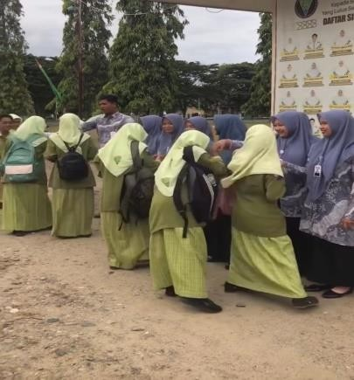

*Gambar 2. 1 Kegiatan 3S*

* + 1. Melakukan apel pagi

Apel pagi sekolah telah menjadi tradisi yang umum di lakukan di banyak sekolah di seuruh dunia. Ini adalah waktu dimana seluruh siswa dan staf sekolah berkumpul secara rutin setiap pagi untuk memulai hari dengan semangat dan dedikasi yang tinggi.

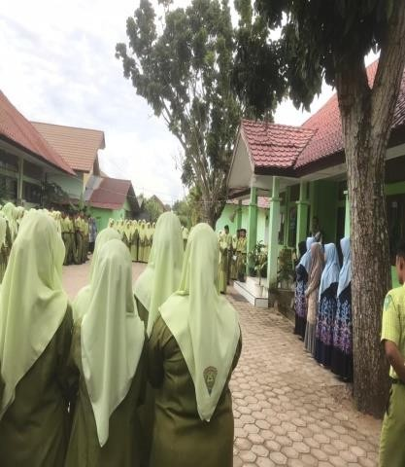

*Gambar 2. 1 Melakukan Apel pagi*

* + 1. Pengkondisian awal belajar

Kegiatan awal pembelajaran dimulai dengan rutinitas bersiap yang dipimpin oleh ketua kelas untuk mengkondisikan kelas terlebih dahulu seperti memberi salam kepada guru yang akan mengajar di jam pelajarannya, dilanjutkan dengan membaca do’a.

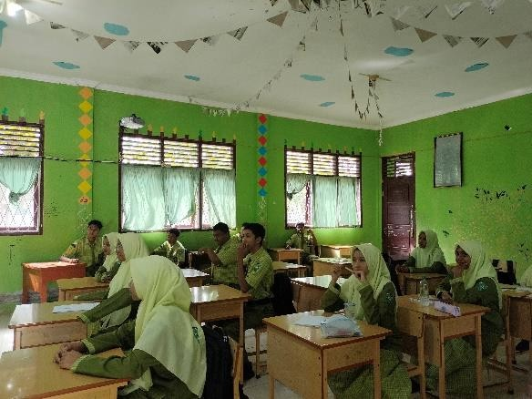

*Gambar 2. 3 Pembacaan Doa*

* + 1. Upacara bendera

Upacara bendera umumnya dilaksanakan setiap hari Senin, dimulai pukul 7.30 WIB s/d 8.25 WIB dan wajib diikuti oleh semua warga sekolah, kegiatan ini mengharuskan setiap masyarakat sekolah ikut berpartisipasi dalam menjalankan kegiatan suci ini.

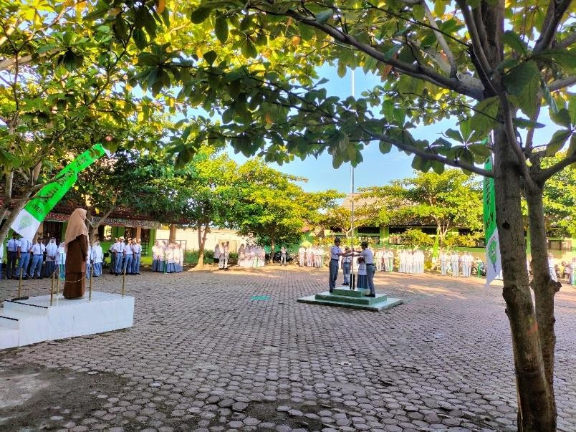

*Gambar 2. 4 Upacara Bendera*

* + 1. Penggunaan seragam sekolah

Aturan Berpakaian

1. Semua peserta didik wajib memakai seragam sekolah dengan bersih, rapi, dan lengkap dengan atributnya. ketentuannya berpakaian:

PUTRA

* + Semua peserta didik wajib memakai seragam sekolah dengan bersih, rapi, dan lengkap dengan atributnya. ketentuannya berpakaian:
  + Rabu dan Kamis: celana hijau, tali pinggang hitam, singlet, baju kotak-kotak hijau, dasi hijau serta baju dimasukkan ke dalam celana
  + Jumat dan sabtu: seragam pramuka, dan tali pinggang hitam (baju dimasukkan ke dalam celana)
  + Senin s/d Kamis: sepatu hitam (tidak boleh bahan kulit) dan kaos kaki putih
  + Jumat s/d Sabtu: sepatu hitam (tidak boleh bahan kulit) dan kaos kaki hitam

PUTRI

* + Senin dan selasa: rabu abu-abu, dalaman putih, manset, kemeja putih, jilbab putih, ciput putih dan topi abu-abu
  + Rabu dan Kamis: rok kotak-kotak hijau, baju hijau, anak jilbab putih, dan jilbab hijau muda
  + Jumat dan sabtu: seragam pramuka, dalaman hijau, anak jilbab coklat dan jilbab coklat
  + Senin s/d kamis: sepatu hitam (tidak boleh bahan kulit) dan kaos kaki putih
  + Jumat s/d Sabtu: sepatu hitam (tidak boleh bahan kulit) dan kaos kaki hitam

1. Seragam olahraga sekolah wajib digunakan saat praktek jam pelajaran olahraga. Seragam olahraga sekolah terdiri dari kaos olahraga, celana training, kaos kaki putih. Seragam olahraga harus longgar
2. Seragam laboratorium wajib dipakai saat praktikum di laboratorium Biologi, Kimia, dan Fisika

Semua peserta didik wajib berpakaian islami di lingkungan sekolah

1. Tidak diperkenankan menggunakan perhiasan, celana jeans dan kosmetik
2. Tidak diperkenankan menggunakan barang milik orang lain (pakaian, sandal, sepatu, dasi, dan lain-lain)
3. Peserta didik tidak dibenarkan memelihara kuku Panjang
4. Peserta didik putra wajib menata rambut dengan rapi, maksimal ukuran belakang 2 cm, atas 3 cm dan depan 4 c m
5. Ketentuan pakaian di mushalla:
   * Putra : pakai peci, kemeja dan sarung (Salat Subuh, Magrib, Isya dan Pengajian)
   * Putra : seragam sekolah (Sholat Dhuha zuhur dan Ashar)
   * Putri : Mukena (Salat Subuh, Zuhur, Ashar, Maghrib, Isya dan Pengajian)

.

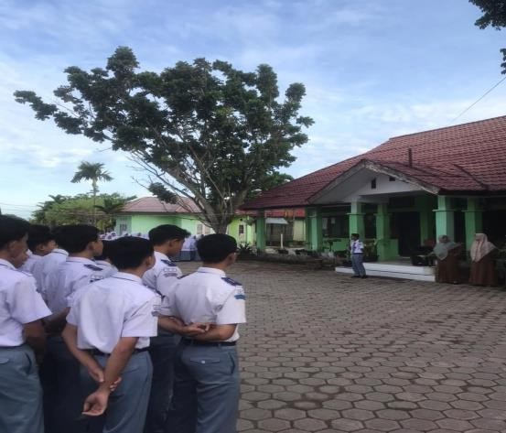

*Gambar 2. 5 Seragam putih abu-abu*

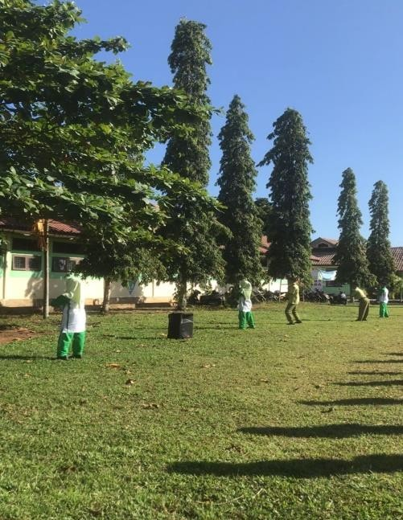

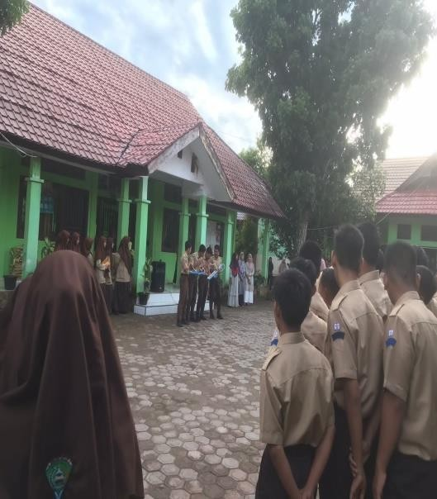*Gambar 2. 6 Seragam olahraga*

*Gambar 2. 7 Seragam pramuka*

* + 1. Anjuran menjaga kebersihan

Anjuran menjaga kebersihan sudah tertera di SMAN Unggul Harapan Persada. Semua warga sekolah dianjurkan untuk menjaga kebersihan, dimulai dari buang sampah pada tempatnya, melaksanakan piket sesuai jadwal masing-masing. Setiap sudut kelas dilengkapi dengan tempat sampah yang berfungsi untuk membuang sampah, sehingga lingkungan sekolah tetap terjaga kebersihannya. Sekolah juga rutin menanamkan kebiasaan untuk membersihkan diri dan lingkungan dari masing-masing pribadi peserta didik.

* + 1. Anjuran Menjaga ketenangan

Anjuran menjaga ketenangan, dimana seluruh warga sekolah harus menjaga ketenangan, ketenteraman dan kenyamanan saat berada di lingkungan sekolah. Khususnya, bagi peserta didik untuk tetap tenang saat proses belajar mengajar berlangsung. Peserta didik yang bersikap mengganggu ketenangan kelas, biasanya akan diberikan teguran yang mendidik.

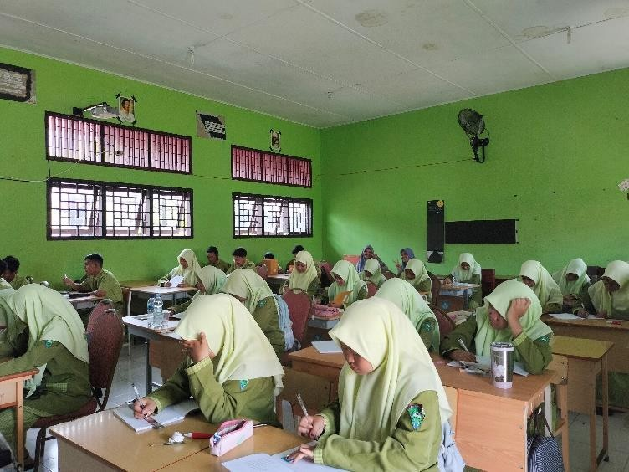

*Gambar 2. 9 Anjuran menjaga ketenangan*

* + 1. Anjuran memanfaatkan waktu

Pemanfaatan waktu merupakan hal yang sangat penting. SMA Negeri Unggul Harapan Persada menerapkan kepada seluruh peserta didik untuk memanfaatkan waktu agar selalu produktif. Seperti kegiatan P5 yang selalu murid kelas X lakukan ketika ada waktu senggang. Salah satu nya yaitu membaca buku di perpustakaan.

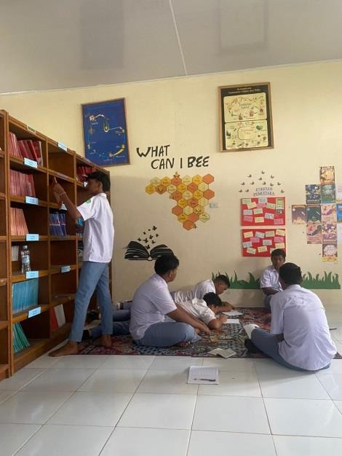

*Gambar 2. 10 kegiatan p5*

* + 1. Tercipta suasana yang tenang dan nyaman untuk belajar

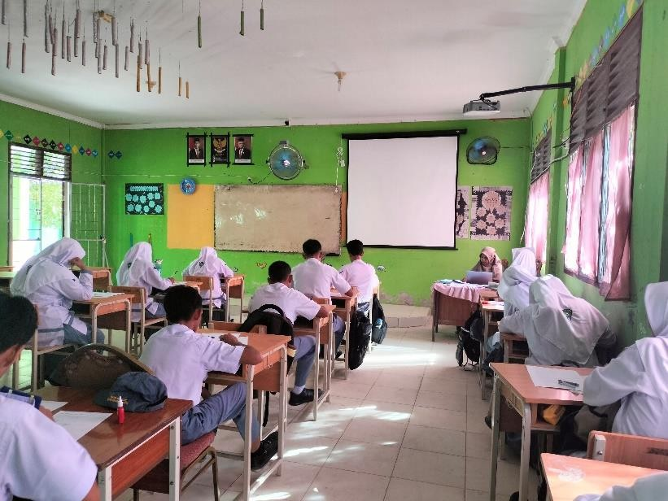Suasana yang tenang dan nyaman tercipta di kelas karena adanya kerja sama antar siswa untuk melakukan piket harian. Sehingga, selama proses pembelajaran di kelas berlangsung, suasana yang tenang dan nyaman belajar dapat terwujud. Namun, siswa dapat bersikap tidak tenang dan suka mengganggu teman, untuk sikap peserta didik yang seperti ini, guru akan memberikan teguran yang bersifat mendidik.

*Gambar 2. 11 Suasana kelas*

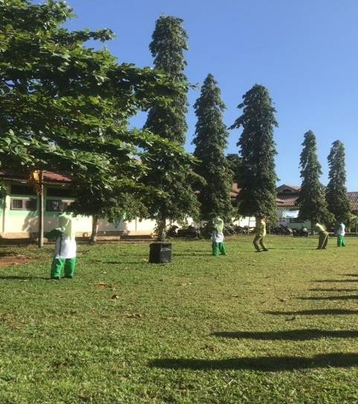

*Gambar 2. 12 Praktek dilapangan*

2.1.13 Suasana Sekolah menyenangkan

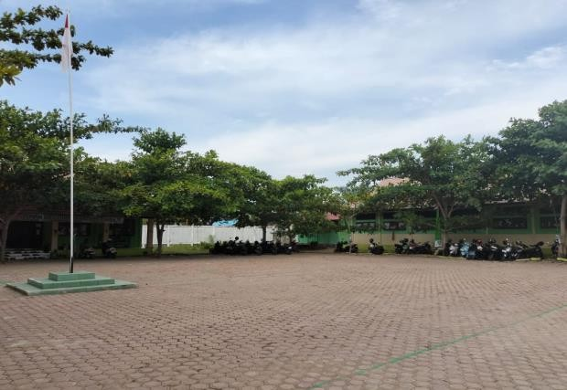SMAN Unggul Harapan Persada memiliki suasana yang tenang dan memberikan rasa rileks yang sangat baik karena sekolah ini tepat berdiri dipertengahan sawah dengan pemandangan yang indah. Peserta didik mampu berinteraksi baik dengan guru, hal ini dikarenakan peserta didik sudah memiliki kemampuan dasar yang baik dalam berkomunikasi, baik dengan guru ataupun temannya. Fasilitas yang dimiliki sekolah ini belum mampu menunjang aktivitas belajar siswa yang baik, seperti kondisi lab yang kosong. Keanekaragaman tumbuhan di SMAN Unggul Harapan Persada juga menciptakan kondisi lingkungan yang sejuk dan nyaman bagi warga sekolah.

*Gambar 2. 12 Suasana sekolah*

## SOTK (Struktur Organisasi dan Tata Kelola) Sekolah

2.2.14 Keberadaan SOTK (Struktur Organisasi dan Tata Kelola) Sekolah

Struktur organisasi tat Kelola sekolah (STOK) dapat diartikan sebagai member struktur atau juga dapat diartikan sebagai susunan, yakni dimana dalam penyusunan penempatan otang-orang dalam suatu sekelompok kerja sama, dengan maksud menmpatkan hubungan antara orang-orang dalam kewajiban, hak, dan tangung jawab masing-masing. Adapun fungsi atau kegunaan struktur organisasi adalah sebagai dasar

penentu tentang tangung jawab, aliran kerja atau informasi serta tugas-tugas yang dikelola setiap kedudukan yang ada di dalam organisasi yang diperlukan untuk mecapai tujuan tertentu (Simanjutak, 2023).

Tanggal Pengamatan : 24 juli 2024

Nama Sekolah : SMA Negeri Unggul Harapan Persada

|  |  |  |  |  |
| --- | --- | --- | --- | --- |
| **No** | **Indikator** | **Keterlaksanaan** | | **Keterangan** |
|  |  | **Ada** | **Tidak** |  |
| 1 | Ada bagan dan strujtur organisasi sekolah | ✓ |  | Terdapat bagan dalam struktur organisasi sekolah |
| 2 | Ada deskripsi tugas untuk masing-masing komponen organisasi | ✓ |  | Terdapat deskripsi tugas pada organisasi |

Berikut merupakan uraian STOK:

## Kepala sekolah:

1. Menyusun perencanaan
2. mengorganisasikan kegiatan
3. mengarahkan kegiatan
4. mengkoordinasikan kegiatan
5. melaksanakan kegiatan
6. melakukan evaluasi terhadap kegiatan
7. menentukan kebijaksanaan
8. mengadakan rapat atau pertemuan
9. mengambil keputusan
10. mengatur proses belajar mengajar
11. mengatur administrasi (kantor siswa pegawai perlengkapan dan keuangan)
12. mengatur organisasi siswa intra sekolah (OSIS)
13. mengatur hubungan sekolah dengan masyarakat dan dunia usaha

## Ketua Komite:

1. Menyusun AD dan ART komite sekolah
2. Mendorong tumbuhnya perhatian dan komitmen masyarakat dan pemerintah berkenaan dengan penyelenggara Pendidikan yang bermutu
3. Melakukan Kerjasama dengan masyarakat dan pemerintah berkenan dengan penyelenggaraan Pendidikan yang bermutu
4. Menampung dan menganalisi aspirasi, ide, tuntutat, dan berbagai kebutuhan Pendidikan yang diajukan masyarakat
5. Memberi masukan, pertimbangan, dan rekomendasi kepaad kepala sekolah mengenai: kebiajkan dan program sekolah, RKAS, kriteria kinerja sekolah, kriterian tenaga kependidikan, kriteria fasilitas Pendidikan, dan hal-hal lain yang terkait dengan pendidikan
6. Mendorong oran tua dan masyarakat berpartisipasi dalam pendiikan guna mendukung peningkatan mutu dan pemerataan Pendidikan
7. Menggalang dana masyarakat dalam rangka pembiayaan penyelenggaraan dan keluaran Pendidikan di sekolah

## Bendahara Sekolah:

1. Menyiapkan kelengkapan penyelenggaraan administrasi keuangan seperti kutipan daftar isian kegiatan (DIK), buku harian, buku pembantu mata anggaran kegiatan, buku kas umum, daftar penerimaan gaji, buku bank, buku penerimaan beasiswa, buku penerimaan bantuan, dan kwitansi-kwitansi
2. bersama-sama dengan seluruh komponen penyelenggara sekolah untuk menyusun konsep dasar perencanaan anggaran pendapatan dan belanja sekolah (RAPBS) maksimal 2 bulan setelah dimulainya tahun pembelajaran baru
3. menyusun aturan dan kebijakan-kebijakan sekolah berikatan dengan keuangan (aturan tunjangan jabatan, aturan kerja lembu,r aturan pemberian beasiswa, aturan perjalanan dinas, aturan dana social, aturan tunjangan wali kelas, aturan honorarium kepanitiaan, aturan reward guru pendamping suatu kejuaraan)

## WK.URS.Kesiswaan:

1. Mengumpulkan dan menyimpan dokumen kurikulum nasional dan kurikulum ciri khusus
2. menyusun perencanaan program pembelajaran semester atau tahunan
3. menyusun program remedial dan pengayaan
4. menyusun dan menjabarkan kalender pendidikan menyusun pembagian tugas guru

## WK.URS.Sarpras

1. Memastikan adanya pemeliharaan dan perawatan rutin sarana dan prasarana sekolah.
2. Mengkoordinasikan dan memastikan pelaksanaan proyek-proyek pembangunan sarana dan prasarana sekolah.
3. Menyediakan bimbingan dan dukungan bagi staf sekolah dalam hal pengelolaan sarana dan prasarana

## WK.URS. Humas:

1. Mengatur dan menyelenggarakan hubungan baik antara sekolah dengan Komite Sekolah /Masyarakat, Dunia Usaha, Dunia Industri dan pihak lainya diluar Sekolah
2. Melakukan komunikasi dan koordinasi yang efektif dengan pihak sekolah dan masyarakat

## Koordinator TU:

1. Menyusun program Tenaga Administrasi Sekolah.
2. Mengelola Keuangan sekolah bersama kepala sekolah, bendahara dan wakil kepala sekolah.
3. Mengurus administrasi ketenagaan dan siswa.
4. Membina dan mengembangkan karir pegawai Tenaga Administrasi Sekolah.
5. Menyusun Administrasi perlengkapan Sekolah.

## Pembina OSN:

1. Bertanggung jawab terhadap seluruh rencana pengelolaan OSN
2. memberikan pembinaan dan motivasi dalam meningkatkan kemampuan siswa

## Pembina Osis:

1. Bertanggung jawab terhadap seluruh rencana pengelolaan pembinaan dan pengembangan OSIS di sekolah
2. memberi nasihat dan saran pada perwakilan kelas dan pengurus OSIS
3. mengesahkan dan melantik anggota OSIS

## Pembina Seni:

1. Menyusun program pembinaan seni.
2. Melaksanakan pembinaan secara berkala dan teratur di luar jam belajar.
3. Membentuk grup seni (teater, vocal grup, dan paduan suara)
4. Mengadakan atau mengikuti pentas seni, baik di sekolah maupun instansi lain.
5. Melaksanakan tugas lain dari kepala sekolah.

## Pembina keagamaan:

1. Membina toleransi kehidupan antar umat beragama
2. Mengadakan kegiatan lomba yang bernuansa keagamaan
3. Mengembangkan dan memberdayakan kegiatan keagamaan di sekolah

## Pembina English Club:

1. Mengarahkan dan mengembangkan bakat
2. bertangung jawab dalam mengelola English Club

## Pembina PIK-R:

1. Bertangung jawab dalam mengelola PIK-R

## Pembina Harpa Multimedia:

1. Bertangung jawab dalam mengelola Harpa Multimedia

## Pembina KSN:

1. Membimbing siswa dalam kompetisi sains nasional sesuai bidang masing-masing

## Pembina Olahraga:

1. Merencanakan dan menyusun program pembinaan olah raga, baik atletik maupun permainan
2. Mengadakan pembinaan secara berkala kepada peserta didik di luar jam belajar
3. Menyiapkan tim olah raga / prestasi yang siap pakai
4. mengadakan atau mengikuti pertandingan – pertandingan anatr sekolah, atau dengan instansi lain
5. Melaksanakan tugas lain dari kepala sekolah
6. Membuat laporan tiap akhir tahun melalui Waka kesiswaan atau kepala sekolah

## Pembina UKS:

1. Menyusun program kerja UKS
2. membuat struktur organisasi UKS
3. melengkapi sarana ruang UKS
4. menyediakan alat-alat yang dibutuhkan dalam UKS
5. mengusahakan selalu terbinanya kesehatan sekolah

## Pembina Literasi:

1. Bertanggung terhadap kegiatan literasi
2. Melakukan asesmen pada kebutuhan sekolah mengatasi *learning loss* di sekolah

## Pembina Pramuka:

1. Mengembangan mental, moral, spiritual, fisik, intelektual, emosional, dan sosial peserta didik, sehingga memiliki kematangan dalam upaya peningkatan kemandirian serta aktivitasnya di masyarakat

## Kepala Laboratorium:

1. Menyusun program kerja LAB
2. membuat struktur organisasi LAB
3. melengkapi sarana ruang LAB
4. menyediakan alat-alat yang dibutuhkan dalam LAB

## Kepala LAB Komputer:

1. Menyusun program kerja LAB
2. membuat struktur organisasi LAB
3. melengkapi sarana ruang LAB
4. menyediakan alat-alat yang dibutuhkan dalam LAB

## Kepala Pustaka:

1. Menyusun Program kegiatan Perpustakaan.
2. Melaksanakan pengamanan sarana / peralatan yang ada di perpustakaan.
3. Meningkatkan gairah baca taruna serta kunjungan perpustakaan.
4. Menyusun perencanaan pengadaan pengadaan buku Perpustakaan.
5. Meningkatkan kegiatan pelayanan di perpustakaan.
6. Meningkatkan pemeliharaan dan perbaikan buku serta bahan pustaka.
7. Melaksanakan inventarisasi dan menata administrasi bahan perpustakaan.
8. Mengajukan usul dan saran kepada pimpinan tentang sesuatu yang penting demi pengembangan / peningkatan perpustakaan melalui yang didelegasikan.
9. Membuat laporan tertulis secara rutin setiap bulan tentang perkembangan perpustakaan

## Kepala Asrama:

1. Menyusun rencana kegiatan pembinaan penghuni asrama dan tata-tertib / peraturan asrama.
2. Melaksanakan kegiatan pembinaan penghuni asrama.

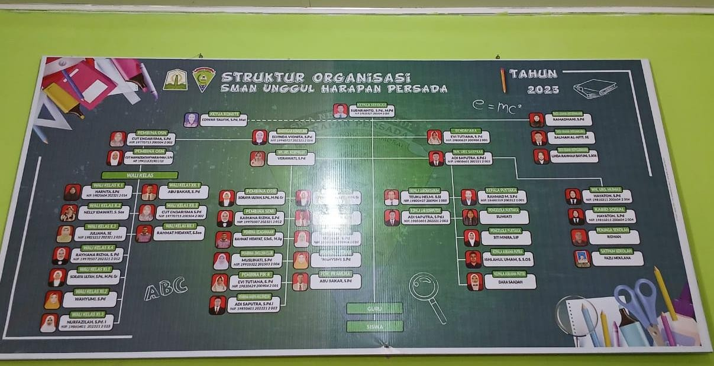

Gambar 2.1.1 Struktur Organisasi SMA Negeri Unggul Harapan Persada

## Visi dan Misi Sekolah

**Visi:** SMA N Unggul Harapan Persada lahirnya peserta didik yang unggul dalam prestasi, cerdas,tangkas,bermoral menuju profil pelajar pancasila.

## Misi:

* + 1. Meningkatkan prestasi akademik lulusan.
    2. Mengintensifkan pelaksanaan proses belajar mengajar.
    3. Pengintegrasian nilai-nilai lkeislaman ke dalam setiap mata pelajaran.
    4. Membentuk peserta didik yang berahlak dan berbudi pekerti luhur.
    5. Meningkatkan prestasi ekstrakurikuler
    6. Menumbuhkan minat baca.
    7. Meningkatkan kemampuan berbahasa inggris.
    8. Meningkatkan kemempuan siswa dalam Tahfiz Al-Quran.
    9. Meningkatkan kemampuan multimedia.
    10. Meningkatkan jumlah lulusan ke Perguruan Tinggi Negeri

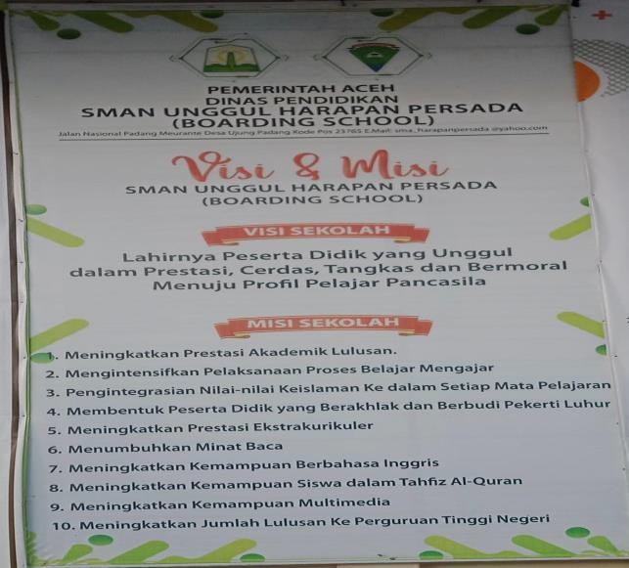

*Gambar 2. 13 Visi misi sekolah*

## Kegiatan Ekstrakurikuler dan Kokurikuler

Ekstrakurikuler yaitu kegiatan yang berada di luar program yang tertulis didalam kurikulum seperti Latihan kepemimpinan dan pembinaan siswa. Kegiatan ekstrakurikuler adalah kegiatan yang dilaksanakan diluar jam sekolah yang telah ditentukan berdasarkan kurikulum yang berlaku (Yudiyanto, 2021).

Kokurikuler adalah segala kegiatan yang tidak tercantum dalam kurikulum dan dilakukan oleh siswa baik yang dilakukan di dalam atau di luar sekolah yang masih ada kaitannya dengan materi pelajaran yang diajarkan di dalam kelas guna memperdalam dan menghayati materi yang telah disampaikan oleh guru di dalam kelas (Maulana, 2022).

Adapun hasil pengamatan kegiatan ekstrakurikuler dan kokurikuler yang telah saya amati sebagai berikut:

## Tabel 2.4: Ekstrakurikuler dan Kokurikuler

Tanggal Pengamatan : 23 Juli 2024

Nama Sekolah : SMA Negeri Unggul Harapan Persada

|  |  |  |  |  |  |
| --- | --- | --- | --- | --- | --- |
| **No** | **Visi Misi Sekolah** | **Keterlaksanaan** | | | **Keterangan** |
| **Ya** | | **Tdk** |
| **B** | **KB** |
| 1 | Ada kegiatan kokurikuler dan ekstrakurikuler | √ |  |  | Masih terdapat kegiatan kokurikuler dan  ekstrakurikuler |
| 2 | Ada jadwal pelaksanaan kokurikuler dan ekstrakurikuler | √ |  |  | Kokurikuler bentuk  proyek dilakukan |
|  |  |  | diakhir |
|  |  |  | pembelajaran tetapi |
|  |  |  | untuk kegiatana |
|  |  |  | lain tidak |
|  |  |  | terjadwal, karena |
|  |  |  | dilaksanakan |
|  |  |  | melihat dari |
|  |  |  | kemampuan peserta |
|  |  |  | didik, sedangkan |
|  |  |  | ekstrakurikuler |
|  |  |  | terdapat jadwal |

|  |  |  |  |  |  |
| --- | --- | --- | --- | --- | --- |
|  |  |  |  |  | setiap minggunya. |
| 3 | Ada pembinaan kokurikuler dan ekstrakurikuler | √ |  |  | Kokurikuler dibina langusng oleh guru pengampu mata pelajaran, sedangkan ekstrakurikuler terdapat Pembina khusus sesuai  bidangnya. |
| 4 | Setiap guru menjadi pembina kokurikuler dan ekstrakurikuler |  | √ |  | Semua guru  melakukan |
|  |  |  | pembinaan pada |
|  |  |  | kokurikuler, |
|  |  |  | sedangkan |
|  |  |  | ekstrakurikuler |
|  |  |  | hanya guru yang |
|  |  |  | memiliki bakat |
|  |  |  | pada bidang-bidang |
|  |  |  | yang ada pada |
|  |  |  | ekstrakurikuler. |
| 5 | Setiap siswa wajib mengikuti kokurikuler dan ekstrakurikuler | √ |  |  | Semua siswa wajib  melaksanakan dan |
|  |  |  | mengikut serta |
|  |  |  | dalam kokurikuler |
|  |  |  | sesuai pelajaran |
|  |  |  | yang diberikan oleh |
|  |  |  | guru, sedangkan |
|  |  |  | ekstrakurikuler |
|  |  |  | siswa wajib |
|  |  |  | memilih minimal |
|  |  |  | satu bidang. |

Uraian sebagai berikut:

Jenis kegaiatan Kokurikuler

* + 1. Pekerjaan Rumah
    2. Praktikum
    3. Proyek Akhir

Jenis kegiatan Ekstrakurikuler SMA Negeri Unggul Harapan Persada

1. Pramuka
2. Olahraga
3. Seni
4. English Club
5. Tahfidz
6. Gerakan Literasi Sekolah

## Peraturan dan Tata Tertib Sekolah

* + 1. Tata Tertib Untuk Siswa

Peraturan bertujuan untuk membekali anak dengan pedoman prilaku yang disetujui dalam situasi tertentu. Tata tertib sekolah adalahn aturan atau peraturan yang baik dan merupakan hasil pelaksanaan yang konsisten. Secara umum tata tertib sekolah dapat diartikan sebagai ikatan atau aturan yang harus dipatuhi setiap warga sekolah tempat berlangsungnya proses belajar mengajar. Sedangkan peraturan sekolah yang berupa tata tertib sekolah merupakan kumpulan aturan-aturan yang dibuat secara tertulis dan mengikat di lingkungan sekolah. Maka, tata tertib sekolah merpakan satu kesatuan yang tidak dapat dipisahkan satu dengan yang lain sebagai aturan yang berlaku di sekolah agar proses Pendidikan dapat berlangsung dengan efektif dan efisien (Suradi, 2017).

Tanggal Pengamatan : 24 Juli 2024

Nama Sekolah : SMA Negeri Unggul Harapan Persada

## Tabel 2.5: Peraturan dan Tata Tertib

|  |  |  |  |  |  |
| --- | --- | --- | --- | --- | --- |
| **No** | **Visi Misi Sekolah** | **Keterlaksanaan** | | | **Keterangan** |
| **Ya** | | **Tdk** |
| **B** | **KB** |
| 1 | Ada Peraturan dan Tata Tertib Sekolah | √ |  |  | Terdapat peraturan dan tatatertib sekolah  yang terpajang di dalam ruang guru |
| 2 | Ada pemaparan Peraturan dan Tata Tertib Sekolah di beberapa tempat |  | √ |  | Terdapat di dalam ruang guru |

**Tata Tertib guru**

* + - 1. Berkewajiban datang dan pulang tepat waktu sesuai dengan jadwal yang telah ditentukan
      2. Berbakti membimbing anak didik seutuhnya untuk membentuk manusia pembangunan yang Pancasila
      3. Memiliki kejujuran profesional dalam menerapkan kurikulum sesuai dengan kebutuhan anak didik masing- masing
      4. Mengadakan komunikasi terutama dalam memperoleh informasi tentang anak didik, tetapi menghindari diri darei segala bentuk menyalahgunakan
      5. Menciptakan suasana kehidupan sekolah dan memelihara hubungan dengan orangtua murid sebaik-baiknya bagi kepentingan anak didik
      6. Memelihara hubungan baik dengan masyarakat disekitar sekolahnya maupun masyarakat yang lebih luas untuk kepentingan Pendidikan
      7. Secara sendiri-sendiri dan atau bersama-sama berusaha mengembangkan dan meningkatkan mutu profesinya
      8. Menciptakan dan memelihara hubungan antara guru, baik berdasarkan lingkungan kerja, maupun dalam hubungan keseluruhan
      9. Secara bersama-sama memelihara, membina dan meningkatkan mutu organisasi guru profesional sebagai sarana pengabdian
      10. Melaksanakan segala ketentuan yang merupakan kebijakan pemerintah dalam bidang Pendidikan
      11. Memberikan teladan dan menjaga nama baik Lembaga dan profesi
      12. Meningkatkan kualifikasi akademik dan kompetensi secara berkelanjutan sejalan dengan pengembangan ilmu pengetahuan, teknologi dan seni
      13. Memotivasi peserta didik dalam memanfaatkan waktu untuk belajar diluar jam sekolah
      14. Memberikan keteladanan dalam menciptakan budaya membaca, budaya belajar dan budaya bersih
      15. Bertindak obyektif dan tidak diskriminatif atas dasar pertimbangan jenis kelamin, agama, suku, ras, kondisi fisik tertentu atau latar belakang keluarga dan status social ekonomi peserta didik dalam pembelajaran
      16. Mentaati tata tertib dan peraturan perundang-undangan, kede etik guru serta nilai-nilai agama dan etika
      17. Berpakaian yang menutup aurat bagi yang beragama islam dan sesuai norma social masyarakat/norma kepatuhan bagi yang beragama lain
      18. Tidak merokok selama berada di lingkungan satuan Pendidikan

## Tata tertib siswa

1. Kewajiban Peserta Didik
   * Bertaqwa Kepada Tuhan Yang Maha Esa
   * Menjalankan perintah agama sesuai dengamn Syariat Islam bagi Peserta Didik Muslim/Muslimah
   * Memahami dan mengimplementasikan Pancasila, Undang-Undang Dasar 1945 dan peraturan yang berlaku di Negara Kesatuan Replublik Indonesia
   * Melakukan Shalat berjamaah Lima waktu dan shalat dhuha (bagi yang beragama islam)
   * Tunduk dan patuh pada Peraturan dan Tata Tertip Sekolah
   * Berkomitmen penuh untuk belajar dengan semangat
   * Taat, patuh, dan berbakti kepada orang tua, guru, dan masyarakat
   * Taat, patuh, dan menghormati Guru dan Tenaga Kepedindikan di Sekolah
   * Bersikap sopan santin/menghargai Guru, Tenaga Kepedindikan di Sekolah
   * Ikut bertanggung jawab atas terlaksanakannya program 7K (kebersihan, keindahan, kenyamanan, ketertiban, kerindangan, kesehatan, dan kenyamanan)
   * Melakukan program 5S (senyum, sapa, salam, sopan, santun)
   * Bersedia tianggal di asrama pada kurun waktu tertentu sesuai standar dan fasilitas yang disediakan oleh pihak sekolah
   * Membantu kelancaran Proses Belajar Mengajar (PBM), baik di kelas maupun di lingkungan sekolah
   * Ikut menjaga nama baik sekolah, di dalam sekolah maupun di luar sekolah
   * Saling menghargai semua peserta didik, tidak membedakan suku, ras, agama, antar golongan,
   * Mengikuti semua program/kegiatan yang telah ditetapkan di sekolah
   * Berperan aktif dalam menjaga terlaksananya tata tertip dan peraturan yang berlaku di sekolah
   * Peserta didik berkewajiban memlihara dan mejaga sarana dan prasarana yang ada di sekolah

## Hak-Hak Peserta Didik

* + Peserta didik berhak mengikuti Proses Belajar Mengajar (PBM), selama tidak melanggar tata tertip sekolaj
  + Peserta didik dapat menggunakan fasilitas sekolah untuk kepentingan PBM sesuai dengan kebutuhan
  + Peserta didik berhak mendapatkan perlakuan yang sama sepanjang tidak melanggar peraturan sekolah
  + Peserta didik berhak mendapatkan kesempatan mengembangkan bakat minatnya sesuai dengan aturan yang ditetapkan selama sekolah
  + Peserta didik berhak mendapatkan informasi untuk meningkatkan pengetahuan dan pendidikan lanjutan
  + Peserta didik berhak mendapatkan bimbingan konseling akademik dan spiritual
  + Peserta didik berhak mendapatkan pelayanan kesehatan dan keamanan di lingkungan sekolah

## Larangan bagi Peserta Didik

* + Pada saat proses belajar mengajar PBM peserta didik tidak dibenarkan
    - Keluar ruangan tanpa izin dari guru mapel atau piket (tanpa bet)
    - Membuat keributan di dalam atau di luar ruangan kelas
    - Pergi ke kantin kecuali ada bet izin keluar oleh guru piket/guru mata pelajaran di kelas
    - Makan selama proses pembelajaran berlangsung
    - Tidur selama proses pembelajaran berlangsung
    - Membiarkan alat elektronik (AC, lampu, kipas, angin, dan projector) menyala setelah selesai proses PBM
    - Dikunjung atau dijemput selama proses PBM, kecuali sakit atau keadaan darurat dengan mendapat izin dari pihak sekolah
  + Peserta didik sudah masuk dalam lingkungan sekolah, tidak diizinkan keluar kecuali dijemput oleh orang tua/wali dengan seizin pihak sekolah (guru piket, pembina/pengasuh asrama, wakil kepala sekolah, dan kepala sekolah)
  + Peserta didik tidak dibenarkan dikunjungi selain hari kunjungan
  + Peserta didik tidak dibenarkan memperoleh makanan dari luar sekolah selain hari kunjungan, jika ingin membeli makanan di luar pekarangan sekolah maka hanya diizinkan pada waktu sore hari pukul 16.30 s/d 18.00 WIB dengan mendapatkan izin dari pembina/pengasuh asrama dengan memakai Bet izin keluar dan tidak dibenarkan menggunakan kendaraan
  + Peserta didik tidak dibenarkan keluar dan masuk sekolah selain dari pintu gerbang masuk sekolah
  + Peserta didik tidak dibenarkan mengotori atau merusak lingkungan dan aset sekolah
  + Peserta didik tidak dibenarkan merokok/membawa rokok, termasuk rokok elektrik, berjudi, pacaran, berzina, hal-hal porno, menggunakan narkoba, minuman-minuman keras, membawa senjata tajam, senjata api, bahan peledak, bahan bakar dan zat kimia berbahaya di dalam maupun di luar lingkungan sekolah
  + Peserta didik tidak dibenarkan berbohong, menipu, menghasut, mengadu domba,

memfitnah, mengintimidasi, tindak kekerasan, mengejek, mencuri, berkelahi, membuat keributan di dalam maupun di luar lingkungan sekolah

* + Peserta didik tidak dibenarkan bersekongkol, mengakali, menggagalkan, acuh tak acuh atau melawan peraturan sekolah
  + Peserta didik tidak dibenarkan terlibat persoalan politik di dalam maupun di luar lingkungan sekolah
  + Peserta didik tidak dibenarkan berbisnis di lingkungan sekolah. Terkecuali dalam hal bazar ekstrakurikuler atau faraday
  + Peserta didik tidak dibenarkan membawa handphone (HP) ke sekolah kecuali dapat izin dari pihak sekolah (bidang kesiswaan atau pembina/ pengasuh asrama) minimal sehari sebelumnya dibuktikan dengan surat izin
  + Peserta didik kelas XII semester genap tidak dibenarkan lagi mengikuti kegiatan ekstrakurikuler dan perlombaan/pertandingan di luar sekolah

1. Ketertiban dalam ruang lingkup sekolah sangat dibutuhkan agar mencerminkan kondisi sekolah yang harmonis dan teratur dalam pergaulan warga sekolah. Sebagaimana yang teraplikasikan pada sekolah SMA Negeri Unggul Harapan Persada. Adapun hasil pengamatan yang sudah saya laksanakan dapat diamati pada tabel dibawahn ini

Kewajiban peserta didik

1. Bertaqwa kepada tuhan yang maha esa
2. Menjalankan perintah agama sesuai dengan syariat islam bagi peserta didik muslim/musli mah
3. Memahami dan mengimplementasikan pancasila, Undang-Undang Dasar 1945 dan peraturan di Negara Kesatuan Republik Indonesia
4. Melakukan shalat berjamaah lima waktu dan shalat dhuha (bagi yang beragama islam)
5. Tunduk dan patuh pada Peraturan dan Tata Tertip Sekolah
6. Berkomitmen penuh untuk belajar dengan semangat
7. Taat, patuh, dan berbakti kepada orang tua, guru, dan Masyarakat
8. Taat, patuh, dan menghormati Guru dan Tenaga Kepedindikan di Sekolah
9. Bersikap sopan santin/menghargai Guru, Tenaga Kepedindikan di Sekolah
10. Ikut bertanggung jawab atas terlaksanakannya program 7K ( kebersihan, keindahan, kenyamanan, ketertiban, kerindangan, kesehatan, dan kenyamanan
11. Melakukan program 5S (senyum, sapa, salam, sopan, santun)
12. Bersedia tianggal di asrama pada kurun waktu tertentu sesuai standar dan fasilitas yang disediakan oleh pihak sekolah
13. Membantu kelancaran Proses Belajar Mengajar ( PBM), baik di kelas maupun di lingkungan sekolah
14. Ikut menjaga nama baik sekolah, di dalam sekolah maupun di luar sekolah
15. Saling menghargai semua peserta didik, tidak membedakan suku, ras, agama, antar golongan
16. Mengikuti semua program/kegiatan yang telah ditetapkan di sekolah
17. Berperan aktif dalam menjaga terlaksananya tata tertip dan peraturan yang berlaku di sekolah
18. Peserta didik berkewajiban memlihara dan mejaga sarana dan prasarana yang ada di sekolah

## Administrasi Sekolah

Administrasi sekolah Merupakan proses keseluruhan dan kegiatan bersama yang harus dilakukan oleh semua pihak yang ada kaitanya dengan tugas-tugas. Dimana meliputi kegiatan perencanaan, pengorganisasian, pengarah dan pengawasan, khususnya dalam bidang pendidikan yang diselenggarakan di sekolah-sekolah. Maka perlu adanya tenaga atau personal yang handal dan mampu dalam melaksanakan kegiatan administrasi sekolah. Dengan adanya tenaga administrasi sekolah yang mampu tentu akan menunjang ketercapaian tujuan yang telah direncanakan (Sari, 2020)

1. Adapun hasil pengamatan yang sudah saya laksanakan di SMA Negeri Unggul Harapan Persada dapat diamati pada tabel dibawah ini
2. Tanggal Pengamatan : 25 Juli 2024
3. Nama Sekolah : SMA Negeri Unggul Harapan Persada

## Tabel 3.1: Administrasi Sekolah

|  |  |  |  |  |  |
| --- | --- | --- | --- | --- | --- |
| **No** | **Aspek Pengamatan** | **Keberadaan**  **Dokumen** | | | **Deskripsi** |
| **Ada** | | **Tdk** |
| **B** | **KB** |

|  |  |  |  |  |  |
| --- | --- | --- | --- | --- | --- |
| 1 | Program Tahunan | √ |  |  | Terdapat program tahunan untuk  setiap mata pelajaran jenjang kelas |
| 2 | Program Semester | √ |  |  | Terdapat program semester untuk setiap mata pelajaran yang disusun oleh guru bidang mata pelajaran  masing-masing |
| 3 | Kalender Akademik | √ |  |  | Terdapat kalender akademik lembaran dan tersedia juga diruang  guru |
| 4 | Jadwal Pelajaran | √ |  |  | Terdapat jadwal pelajaran untuk  setiap mata pelajaran setiap jenjang kelas |
| 5 | Silabus | √ |  |  | Terdapat silabus setiap mata  pelajaran |
| 6 | Rencana Pelaksanaan Pembelajaran (RPP) |  |  |  | Terdapat RPP untuk setiap mata pelajaran dan disusun oleh guru sebelum memulai proses  pembelajaran |
| 7 | Daftar Nilai | √ |  |  | Terdapat daftar nilai peserta didik  untuk setiap mata pelajaran |
| 8 | Kriteria Ketuntasan Minimal (KKM) | √ |  |  | Terdapat KKM untuk setiap mata  pelajaran |
| 9 | Buku Pedoman Guru dan Siswa | √ |  |  | Terdapat buku pedoman guru dan  peserta didik |
| 10 | Dokumen Lainnya sesuai dengan  sekolah PLP | √ |  |  | Terdapat dokumen lainhya sesuai  dengan sekolah Latihan |

* + 1. Program Tahunan

Setiap mata Pelajaran di SMA Negeri Unggul Harapan Persada memiliki Prota (Program Tahunan) masing- masing.

* + 1. Program Semester

Semua mata Pelajaran yang terdapat di SMA Negeri Unggul Harapan Persada memiliki Promes (Program Semester) masing-masing. Sebagai contoh, pada mata Pelajaran Fisika setiap bulannya sudah dirancang apa saja kegiatan yang dilakukan, seperti pengenalan lingkungan sekolah, penilaian Tengah semester, penilaian akhir semester, pembagian rapor semester 1 hingga libur semester ganjil.

* + 1. Kalender Akademik

Kalender Akademik adalah keseluruhan penyelenggaraan kegiatan proses pembelajaran yang disusun oleh sekolah dalam satu tahun akademik. Fungsi Kalender Akademik adalah sebagai pedoman penyelenggaraan kegiatan akademik sekolah agar proses pembelajaran dapat berlangsung secara optimal.

* + 1. Jadwal Pelajaran

Jadwal Pelajaran atau yang dikenal dengan roster merupakan sebuah jadwal yang menentukan waktu dimana guru dan siswa harus hadir di sekolah. Jadwal Pelajaran SMA Negeri Unggul Harapan Persada dapat dilihat di dekat meja piket.

* + 1. Silabus

Silabus adalah rencana pembelajaran pada suatu dan/atau kelompok mata pelajaran/tema

tertentu yang mencakup standar kompetensi, kompetensi dasar, materi pokok/pembelajaran, kegiatan

pembelajaran, indikator pencapaian kompetensi untuk penilaian, penilaian, alokasi waktu, dan sumber belajar. Semua mata Pelajaran di SMA Negeri 1 Kuta Baro memiliki silabus. Namun ada beberapa mata Pelajaran yang sudah menggunakan kurikulum Merdeka, seperti kelas X sehingga silabus diganti dengan Alur Tujuan Pembelajaran (ATP).

* + 1. Rencana Pelaksanaan Pembelajaran (RPP)

Rencana Pelaksanaan Pembelajaran (RPP) adalah rencana kegiatan pembelajaran tatap muka untuk satu kali pertemuan atau lebih. RPP dikembangkan dalam silabus untuk mengarahkan kegiatan pembelajaran peserta didik dalam upaya mencapai kompetensi dasar (KD). Semua mata Pelajaran di SMA Negeri Unggul Harapan Persada memiliki Rencana Pelaksanaan Pembelajaran (RPP). Rencana pembelajaran yang dikembangkan secara rinci dari suatu materi pokok atau tema tertentu mengacu pada silabus. Namun ada beberapa mata Pelajaran yang sudah menggunakan kurikulum Merdeka, seperti kelas X sehingga RPP diganti dengan Modul Ajar.

## Sarana dan Prasarana Sekolah

Secara umum sarana dan prasarana adalah salah satu sumber daya pendidikan yang perlu dan sangat penting dikelola dengan baik serta merupakan bagian yang tidak dapat dipisahkan dari manajemen pendidikan seperti gedung tanah perlengkapan administrasi sampai pada sarana yang digunakan langsung dalam proses belajar mengajar di kelas (Megawati, 2020)

Sarana pendidikan yaitu perlengkapan secara langsung dipergunakan untuk proses pendidikan seperti meja kursi dan media pengajaran sedangkan prasarana pendidikan ialah fasilitas yang secara tidak langsung menunjang jalannya proses pendidikan sarana dan prasarana merupakan fasilitas pendukung yang dapat menunjang proses kegiatan dalam organisasi apa saja termasuk di dalamnya adalah satuan pendidikan atau sekolah. Sarana dan prasarana pendidikan yaitu segala perlengkapan atau fasilitas yang digunakan dalam proses pembelajaran baik yang bergerak maupun tidak bergerak (Fatmawati, 2019) Tanggal Pengamatan : 27 Juli 2024

Nama Sekolah : SAM Negeri Unggul Harapan Persada

## Tabel 7.2: Sarana dan Prasarana

|  |  |  |  |  |  |
| --- | --- | --- | --- | --- | --- |
| **No** | **Aspek Pengamatan** | **Keberadaan**  **Dokumen** | | | **Deskripsi** |
| **Ada** | | **Tdk** |
| **B** | **KB** |
| 1 | Ruang Kelas | √ |  |  | layak pakai dan fungsional |
| 2 | Ruang Kepsek | √ |  |  | layak pakai dan fungsional |
| 3 | Ruang Guru | √ |  |  | layak pakai dan fungsional |

|  |  |  |  |  |  |
| --- | --- | --- | --- | --- | --- |
| 4 | Ruang TU | √ |  |  | layak pakai dan fungsional |
| 5 | Ruang Laboratorium |  | √ |  | Layak pakai dan kurang fungsional |
| 6 | Lapangan | √ |  |  | layak pakai dan fungsional |
| 7 | Mushalla | √ |  |  | layak pakai dan fungsional |
| 8 | Uks | √ |  |  | layak pakai dan fungsional |
| 9 | Parkir | √ |  |  | layak pakai dan fungsional |
| 10 | Ruang Seni | √ |  |  | layak pakai dan fungsional |
| 11 | Kantin | √ |  |  | Bersih |
| 12 | Ruang Komputer | √ |  |  | layak pakai dan fungsional |
| 13 | Gudang | √ |  |  | Layak pakai |
| 14 | Asrama | √ |  |  | Layak pakai |
| 15 | Perpustakaan | √ |  |  | layak pakai dan fungsional |
| 16 | WC | √ |  |  | layak pakai dan fungsional |
| 17 | Ruang seni | √ |  |  | layak pakai dan fungsional |
| 18 | Ruang Konseling | √ |  |  | Layak pakai dan fungsional |
|  |  | √ |  |  |  |

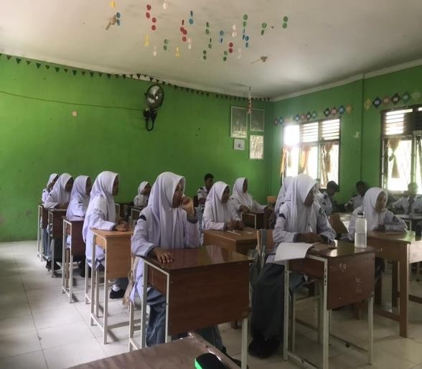

*Gambar 2. 15 Ruang kelas*

* + 1. Ruang Kepala Sekolah

Ruang Kepala Sekolah di SMA Negeri Unggul Harapan Persada terdapat meja, kursi, serta satu buah lemari dengan kondisi rapi dan bersih.

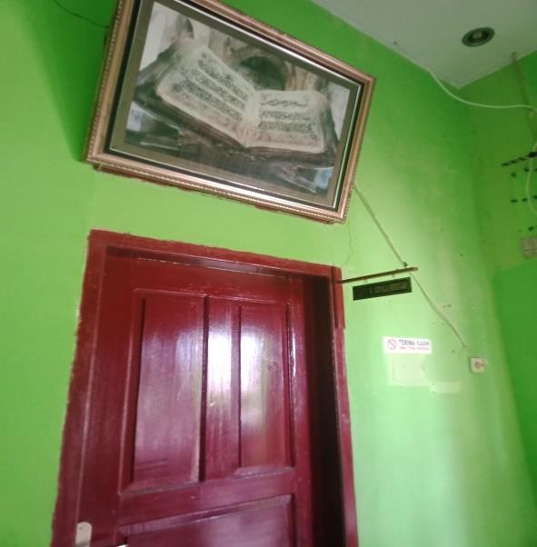

*Gambar 2. 16 Ruang kepala sekolah*

* + 1. Ruang Guru

Dalam ruang guru terdapat beberapa fasilitas untuk guru, misalnya meja dan kursi guru, papan pengumuman, dan beberapa fasilitas lainnya yang mendukung kinerja guru. Pembagian tempat duduk guru di SMA ini berdasarkan jenis mata pelajaran yang diampu. Guru yang mengampu mata pelajaran

sejenis duduk bersebelahan. Ruang guru tertata rapi dan terdapat dua bilik yaitu dapur dan ruang ibadah.

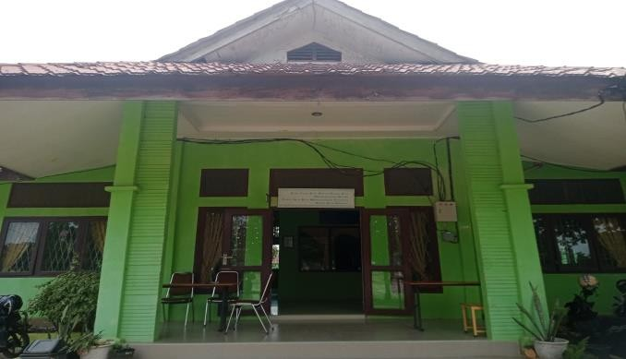

*Gambar 2.17 Ruang guru*

* + 1. Ruang Tata Usaha

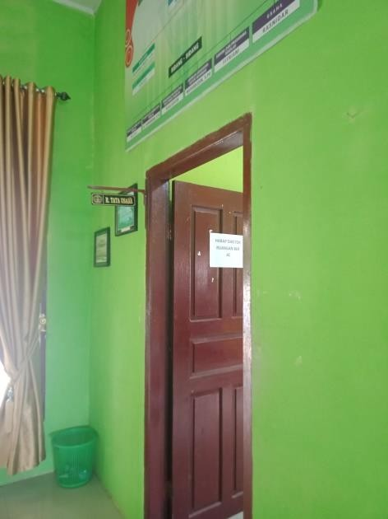Ruang TU di SMA Negeri Unggul Harapan Persada terletak di sebelah kanan ruang wakil kepala sekolah. staff TU bertugas menangani data siswa misalnya data induk siswa serta bagian keuangan dan administrasi sekolah. Di ruangan ini terdapat beberapa fasilitas, seperti meja dan kursi, dan beberapa fasilitas lainnya yang mendukung kinerja para staff tata usaha. Di ruang ini terdapat fasilitas komputer dan printer yang bertujuan untuk mendukung dan mempermudah administrasi yang berkaitan dengan kinerja guru.

*Gambar 2. 18 Ruang tata usaha (TU)*

* + 1. Ruang Laboratorium

Terdapat dua jenis ruang laboratorium yaitu laboratorium IPA dan Komputer. Dalam Laboratorium IPA terdapat kursi dan meja, yang sudah memenuhi standar ruang Laboratorium, namun untuk alat peragaan masih dapat dikatakan sangat kurang dan perlu ditambah. Dalam laboratorium juga sudah memiliki beberapa alat yang menunjang pembelajaran, salah satunya adalah alat peraga sistem

.

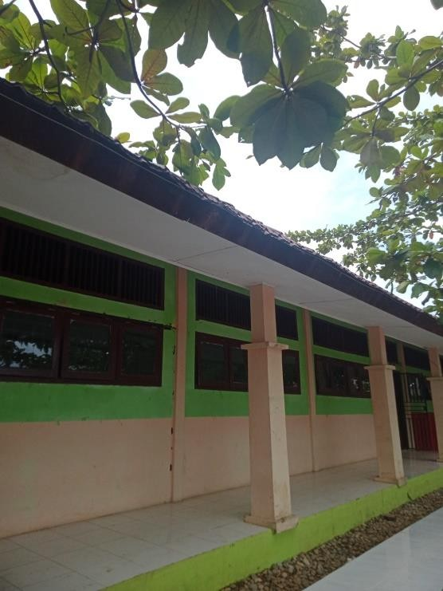

*Gambar 2. 19 Lab IPA*

organ dan lainnya. Sedangkan untuk laboratorium komputer/ multimedia terdapat meja dan kursi yang dilengkapi dengan komputer. Ruang laboratorium komputer terletak di sebelah ruang UKS, untuk kelengkapan fasilitas lab TIK sudah memenuhi standar.

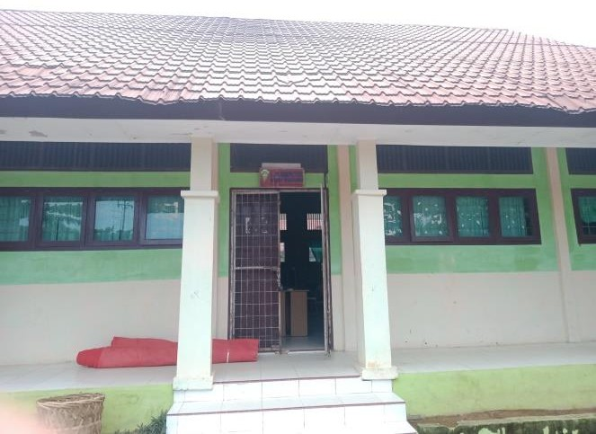

*Gambar 2. 20 Ruang laboratorium komputer*

* + 1. Lapangan

Lapangan di SMA Negeri Unggul Harapan Persada menjadi tempat olahraga volley, sepak bola, dan badminton bagi para siswa. Selain itu, lapangan juga dipergunakan sebagai salah satu ifrastruktur aktif yang dapat dipergunakan sebaga tempat merayakan hari-hari istimewa. Untuk standar, masih dapat dikatakan kurang, hal ini dikarenakan bentuk serta kelengkapan lapangan yang tiidak memadai, seperti net dan kondisi lapangan yang sudah usang.

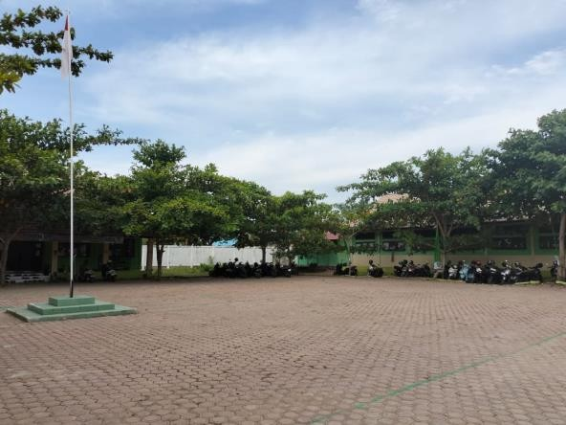

* + 1. Toilet

*Gambar 2. 21 Lapangan*

Terdapat beberapa toilet untuk guru dan siswa. Terdapat sembilan kamar mandi untuk siswa

dan dua kamar mandi untuk guru, kondisi toilet di SMA Negeri Unggul Harapan Persada sudah tergolong baik dan layak untuk dipergunakan, namun masih diperlukan kesadaran peserta didik untuk membersihan toilet rutin agar kamar mandi semakin bersih.

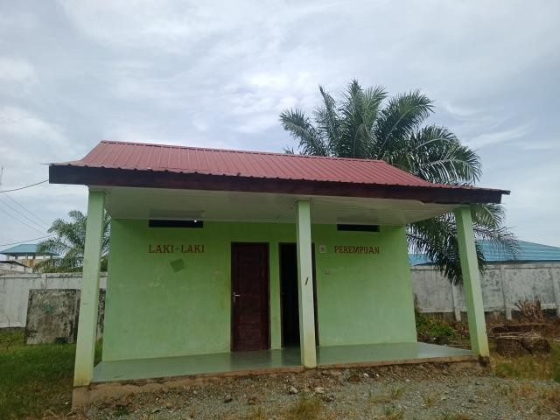

*Gambar 2. 22 Toilet*

* + 1. Perpustakaan

Kondisi perpustakaan di sekolah ini sudah sangat baik. Terdapat berbagai jenis buku yang dapat menunjang sikap kreativitas dan keingin tahuan anak, seperti buku cerita dan berbagai buku pengetahuan umum lainnya. Buku-buku penunjang mata pelajaran juga sudah bervariasi. Setiap siswa mendapatkan pinjaman satu buku

pelajaran (buku penunjang) untuk setiap satu mata pelajaran secara gratis. Perpustakaan ini dijaga oleh penjaga perpustakaan, yang bertugas untuk melayani peminjaman dan pengembalian buku. Fasilitas perpustakaan di SMA Negeri Unggul Harapan Persada, meliputi: meja, kursi, dan kipas angin, dispenser.

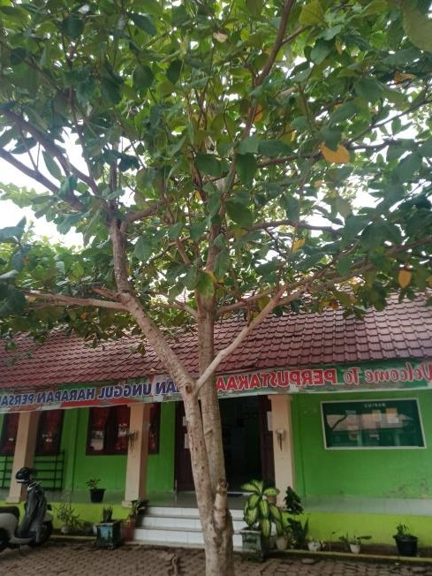

*Gambar 2. 23 Perpustakaan*

* + 1. Ruang UKS

Ruang UKS di SMA Negeri Unggul Harapan Persada memiliki dua tempat tidur, beberapa bantal dan selimut, dan perlengkapan PMR, namun diperlukan tindakan untuk membeli beragam obat yang dapat digunakan didalam UKS, hal ini dikarenakan hampir 70% obat-obatan yang berada didalam UKS sudah melewati masa expayet. Selimut serta sprei diganti sebulan sekali karena tidak setiap hari digunakan jadi tidak terlalu kotor. Kondisi ruang UKS tergolong bersih dan rapi.

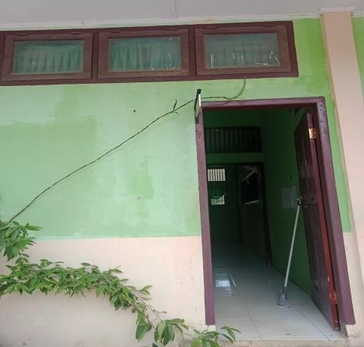

*Gambar 2. 23 UKS*

* + 1. Tempat Ibadah

Rumah ibadah merupakan sarana keagamaan yang penting bagi pemeluk agama di suatu tempat. Selain berfungsi sebagai simbol keberadaan pemeluk agama, rumah ibadah juga

merupakan tempat penyiaran agama serta sebagai tempat melakukan ibadah

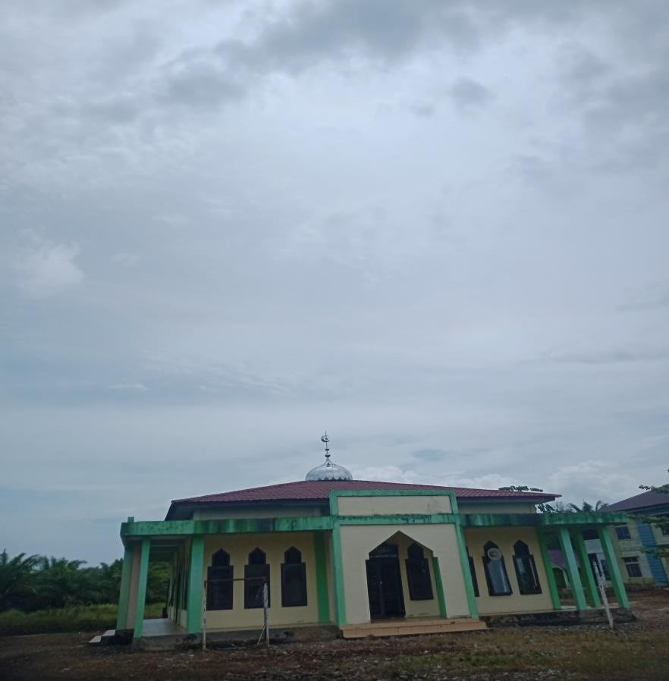

*Gambar 2. 24 Musholla*

Masjid terdapat di depan sekolah. Fasilitas yang tersedia di masjid sangat memadai. Adanya tempat ibadah dapat menunjang karakter dan kerohanian warga sekolah. Setiap hari diadakan sholat dhuha dan sholat dzuhur berjamaah setiap harinya.

* + 1. Kantin

Terdapat satu kantin di SMA Negeri Unggul Harapan Persada. Kantin tersebut dalam keadaan baik dan bersih, untuk lingkungan persekitaran kantin juga tergolong sangat bersih. Di kantin para siswa dapat membeli makanan serta nasi dan makanan lainya tanpa harus keluar dari lingkungan sekolah sehingga siswa dapat membeli makanan yang mereka inginkan.

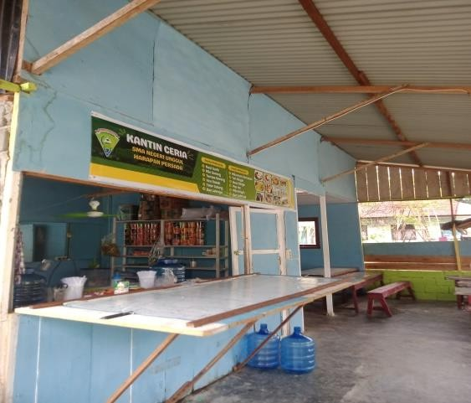

*Gambar 2. 27 Kantin*

## Tenaga Pendidik dan Tenaga Kependidikan

Tenaga pendidik berarti orang yang bertanggung jawab terhadap perkembangan anak didik dengan mengupayakan perkembangan seluruh potensi baik potensial efektif potensi kognitif maupun potensi psikomotorik. Sedangkan tenaga komunikan adalah tenaga yang bertugas merencanakan dan melaksanakan administrasi, pengelolaan, pengembangan, pengawasan, dan pelayanan teknik untuk menunjang proses pendidikan pada suatu Pendidikan (Yulaekah, 2023)

1. Nama : Parmi Dewi, S.Pd

NIP 196712311993012004

Gol/pangkat : PembinaTK.I IV/ b Tempat/Tanggal lahir : Pulo Kambing/ 31 Desember 1967 Riwayat Pendidikan : Universitas Syiah Kuala

1. Nama : Subarianto, S.Pd., M.Pd

NIP 19 8205 27 2006 04 1001

Gol/ Pangkat : Pembina IV/a

Tempat/ Tanggal lahir : Meulaboh/ 17 Mei 1981 Riwayat Pendidikan : Universitas Syiah Kuala

1. Nama : Cut Endarima Putri, S.Pd

NIP 197707 15 2005 04 2002

Gol/ Pangkat : Pembina IV/a

Tempat/ Tanggal lahir : Kuala Terubue/ 15 Juli 1971 Riwayat Pendidikan : Universitas Syiah Kuala

1. Nama : Rahmat M, S.Pd

NIP 19 6803 192003 121001

Gol/ Pangkat : Pembina IV/a Tempat/ Tanggal lahir : Susoh/ 19 Maret 1968

Riwayat Pendidikan : Universitas Syiah Kuala

1. Nama :Cut Mawaddatawwarahmah, S.Pd.

NIP 199410182019032010

Gol/Pangkat : Penata Muda tingkat 1 III/b Tempat/ Tanggal Lahir : Blangpidie/18 oktober 1994 Riwayat Pendidikan : Universitas Syiah Kuala

1. Nama : Zul Azmi Amrah, S.Pd Nip 198103112006042004

Gol/Pangkat : Pembina IV/a

Tempat/ Tanggal Lahir : Batu Hitam/11 Maret 1981 Riwayat Pendidikan : Universitas Syiah Kuala

1. Nama : Susanti, S.Pd

Nip 198403232009042010

Gol/Pangkat : Penata Tingkat 1 III/d Tempat/ Tanggal Lahir : Banda Aceh/28 Maret 1984 Riwayat Pendidikan : Universitas Syiah Kuala

1. Nama : Teuku Helmi, S.Si

Nip 198004072009041005

Gol/Pangkat : Penata Tingkat 1 III/d Tempat/ Tanggal Lahir : Tarok/07 April 1980 Riwayat Pendidikan : Universitas Syiah Kuala

1. Nama : Evi Tutiana, S.Pd

Nip 1983062920090422011

Gol/Pangkat : Penata Tingkat 1 III/d Tempat/ Tanggal Lahir : Manggeng/29 Juli 1983 Riwayat Pendidikan : Universitas Al-Washliyah

1. Nama :Muslihati, S.Pd. I

NIP 199103222015032004

Gol/Pangkat : Penata Muda tingkat 1 III/b Tempat/ Tanggal Lahir : Ladang Tuhsa 2 /22 Maret 1991 Riwayat Pendidikan : Universitas UIN Arraniry

1. Nama : Adi Saputra, S.Pd.I NIP 198506012022211006

Gol/Pangkat IX

Tempat Tanggal Lahir : Desa Gadang, 01 Juni 1985 Riwayat Pendidikan : Universitas Muhammadiyah

1. Nama : Hayaton.R, S.Pd

NIP 199207302022212003

Gol/Pangkat IX

Tempat Tanggal Lahir : Kota Fajar, 30 Juli 1992 Riwayat Pendidikan : Universitas Serambi Mekkah

1. Nama : Harnita, S.Pd.I

NIP 198206042023212014

Gol/Pangkat IX

Tempat Tanggal Lahir : Padang Makmu, 04 Juni 1982 Riwayat Pendidikan : Universitas Muhammadiyah Aceh

1. Nama : Juliana, SE

NIP 198212122023212014

Gol/Pangkat IX

Tempat Tanggal Lahir : Desa Alue, 12 Desember 1982 Riwayat Pendidikan : Universitas Malikussaleh

1. Nama : Nurfazilah, S.Pd.I

NIP 198604012023212023

Gol/Pangkat IX

Tempat Tanggal Lahir : Meuko Jurong, 01 April 1986 Riwayat Pendidikan : Universitas UIN Arraniry

1. Nama : Verawati, S.Pd.I

NIP 199006232023212024

Gol/Pangkat IX

Tempat Tanggal Lahir : Blangpidie, 23 Juni 1990 Riwayat Pendidikan : Universitas UIN Arraniry

1. Nama : Elvinda Vionita, S.Psi

NIP 199407272023212054

Gol/Pangkat IX

Tempat Tanggal Lahir : Padang hilir, 27 Juli 1994 Riwayat Pendidikan : Universitas Muhammadiyah Aceh

1. Nama : Rayhana Rizha, S.Pd

NIP 199705072023212012

Gol/Pangkat IX

Tempat Tanggal Lahir : Padang Hilir, 07 Mei 1997 Riwayat Pendidikan : Universitas Syiah Kuala

## Proses Pembelajaran di Kelas

Berdasarkan hasil observasi atau pengamatan ketika guru masuk ke dalam kelas yang dilakukan guru pertama adalah memberikan salam kepada peserta didik dan peserta didik menjawabnya, kemudian peserta didik membaca doa yang dipimpin oleh ketua kelas, setelah pembacaan doa selesai guru bertanya kabar peserta didik pada hari ini. Guru memulai pembelajaran sambil sedikit mengulang materi yang telah dipelajari minggu lalu, guru biasanya menyajikan pokok materi dari rumah sehingga sampai sekolah dan di kelas sudah langsung diberikan materi kepada peserta didik. Setiap selesai satu pembahasan guru akan bertanya kepada peserta didik apakah ada yang kurang jelasatau kurang paham tentang materi yang diajarkan, jika terdapat materi yang belum dipahami oleh peserta didik maka guru akan kembali mengulang sampai peserta didik memahami materi yang diajarkan.Jjika dalam proses belajar mengajar terdapat peserta didik yang membuat keributan maka guru akan menegur peserta didik tersebut, jika sudah mendapatkan teguran masih membuat keributan maka akan diberikan sanksi yang bertujuan untuk membuat mereka jera. Pada saat mengakhiri pembelajaran guru biasanya bertanya kepada peserta didik tentang apa ada hal yang ingin ditanyakan dan apakah ada tuan pembelajran yang belum tercapai atau mungkin ada beberapa peserta didik yang masih belum memahami penjelasan materi. Setelah semua selesai guru memberitahu materi yang akan dipelajri untuk pertemuan kedepan dan mengajak siswa membaca doa setelah belajar dan memberi salam penutup kepada peserta didik.

* + 1. Kegiatan awal

Kegiatan pendahuluan dalam pembelajaran sering pula disebut dengan pra-instruksional. Fungsi kegiatan tersebut utamanya adalah untuk menciptakan awal pembelajaran yang efektif yang memungkinkan siswa dapat mengikuti proses pembelajaran dengan baik, salah satu contoh umum untuk kegiatan awal yang diterapkan di SMAN Negeri unggul harapan persada adalah, membaca doa bersama sebelum kegiatan pembelajaran dimulai.

* + 1. Kegiatan inti

Dalam hal ini guru akan mendesain langkah-langkah penerapan model pembelajaran yang mampu membuat siswa untuk aktif dalam proses kegiatan belajar. Selain itu guru turut mendesain penerapan media pembelajaran, dan sumber belajar yang perlu disesuaikan dengan karakteristik siswa dan mata pelajaran yang

akan diajarkan

* + 1. Kegiatan penutup

Dalam kegiatan penutup, guru dan siswa bisa melakukan refleksi untuk mengevaluasi kegiatan pembelajaran. Berikut rangkaian kegiatan penutup yang dapat dilakukan, yaitu:

* + - * Seluruh rangkaian kegiatan pembelajaran dan hasil yang diperoleh selanjutnya akan bermanfaat untuk menemukan dampak secara langsung maupun secara tidak langsung dari hasil pembelajaran yang telah berlangsung.
      * Guru memberikan umpan balik atau *feedback* terhadap proses kegiatan pembelajaran dan hasil belajar.
      * Guru akan melakukan tindak lanjut dalam bentuk pemberian tugas, baik tugas yang diberikan dikerjakan secara individual maupun kelompok.
      * Guru akan menginformasikan rencana kegiatan pembelajaran yang akan dilakukan pada pertemuan berikutnya.
  1. **Simpulan**

# BAB III PENUTUP

Pengenalan Lapangan Persekolahan (PLP) merupakan proses pengamatan/observasi dan

pemagangan yang dilakukan mahasiswa FKIP USK untuk mempelajari aspek pembelajaran dan pengelolaan pendidikan di satuan pendidikan. Mata kuliah PLP I sebagai mata kuliah wajib yang bertujuan untuk membangun landasan jati diri pendidik melalui beberapa bentuk kegiatan di sekolah seperti mengamati aktivitas yang berkaitan analisis dan penghayatan langsung terhadap kegiatan terkait dengan kultur sekolah, manajemen sekolah, dan dinamika sekolah sebagai lembaga pengembang pendidikan dan pembelajaran.

Dari hasil observasi PLP I yang dilakukan pada tanggal 15 juli sampai 30 september, dapat disimpulkan bahwa sekolah SMA Negeri Unggul Harapan Persada yang memiliki visi Menciptakan hubungan timbal balik antara sekolah dan masyarakat yang baik, sedangkan misi SMA Negeri Unggul harapan persada bertujuan untuk menciptakan hubungan yang baik antara warga sekolah dan orang tua peserta didik dalam mendukung kegiatan pembelajaran di sekolah, memprogramkan intensitas pertemuan antara wali kelas dengan orang tua siswa, membantu program sekolah dalam penerapan disiplin sekolah, menyelaraskan hubungan komite sekolah dan masyarakat, dan menjadi mitra yang baik di sekolah. Sekolah ini menjalankan kultur sekolah yang baik dengan penerapan 3S antar guru dan siswa. Kedisiplinan di sekolah ini tergolong sangat baik, dimana siswa masuk ke sekolah selambat-lambatnya pada pukul 07.45 WIB.

## Saran dan Rekomendasi

Dalam pelaksanaan kegiatan PLP sebaiknya terjalin komunikasi dan koordinasi yang baik baik dan jelas diantara pihak sekolah dan universitas melalui mahasiswa praktikan. Dengan koordinasi komunikasi yang baik dan terjaga maka segala rencana, tujuan, serta manfaat dari program ini akan terlaksana dengan baik pula. Untuk memperkecil skala hambatan yang terjadi selama proses PLP I berlangsung, maka mahasiswa PLP harus berinisiatif untuk terjun dan aktif secara langsung untuk memberikan bantuan terhadap berbagai kegiatan yang akan dilakukan di SMA Negeri Unggul harapan persada.

# DAFTAR PUSTAKA

Asiah, Suraiya, N., Maidiyah, E., Hidayat, M., Amiruddin, & Jaya, A. S. F. (2020). *Buku Pedoman Pengenalan Lapangan Persekolahan* (I). Fakultas Keguruan dan Ilmu Pendidikan Unsyiah.

Khaerunnas, H., & Rafsanjani, M. A. (2021). Pengaruh Pengenalan Lapangan Persekolahan (PLP), Minat Mengajar, dan Prestasi Belajar terhadap Kesiapan Menjadi Guru bagi Mahasiswa Pendidikan Ekonomi. *EDUKATIF : Jurnal Ilmu Pendidikan*, *3*(6), 3946–3953. https://doi.org/10.31004/edukatif.v3i6.1353

Luqman, R. M., & Dewi, R. M. (2022). Pengaruh Pengenalan Lapangan Persekolahan (PLP) dan Konsep Diri terhadap Minat Menjadi Guru. *Journal of Education and Instruction (JOEAI)*, *5*(2), 370–381. https://doi.org/10.31539/joeai.v5i2.4377

Rahmadiyani, S., Sri Hariani, L., & Yudiono, U. (2020). Minat Menjadi Guru: Persepsi Profesi Guru, Pengenalan Lapangan Persekolahan (PLP) dan Efikasi Diri. *Jurnal Riset Pendidikan Ekonomi*, *5*(5), 10–23. ac.

Umaroh, L. N., & Danang Bahtiar, M. (2022). Pengaruh Pengenalan Lapangan Persekolahan (PLP), Penguasaan Teknologi Informasi, dan Penguasaan Materi Akuntansi Terhadap Kesiapan Mahasiswa Menjadi Guru Akuntansi Di Era Revolusi Industri 4.0. *Jurnal Pendidikan Akuntansi (JPAK)*, *10*(1), 17–30.

**LAMPIRAN**

1. **PROTA**

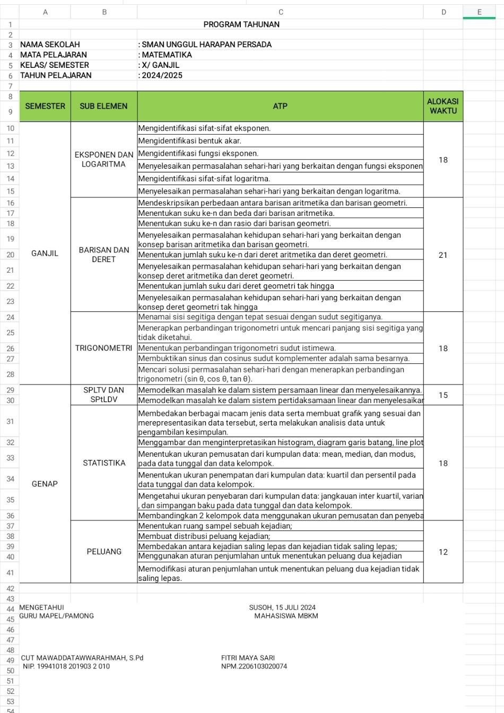

1. **PROSEM**

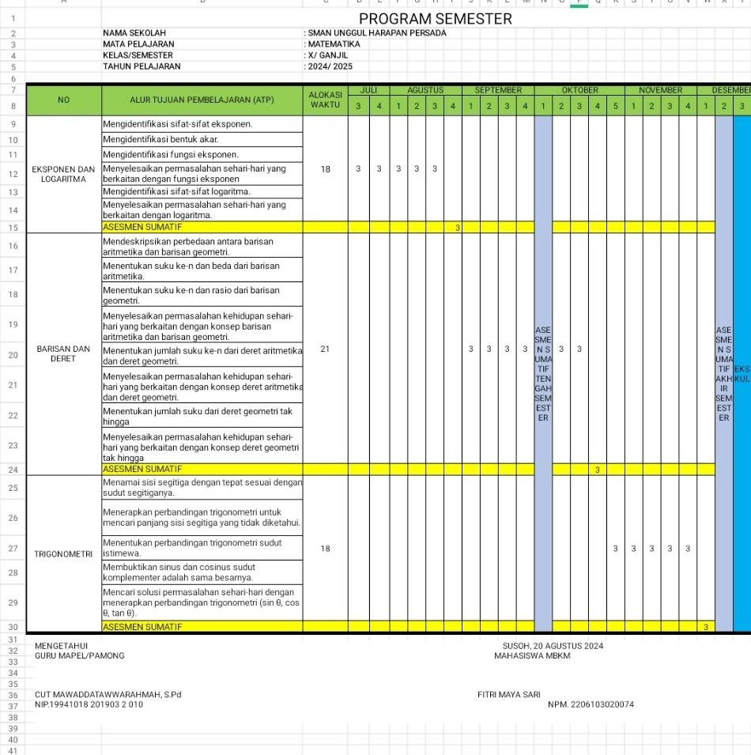

**LAPORAN PELAKSANAAN PENGENALAN LAPANGAN PERSEKOLAHAN II**

**SEKOLAH SMA NEGERI UNGGUL HARAPAN PERSADA**



Fitri Maya Sari 2206103020074

Pendidikan Matematika

**BAGIAN PENGENALAN LAPANGAN PERSEKOLAHAN (PLP) FAKULTAS KEGURUAN DAN ILMU PENDIDIKAN UNIVERSITAS SYIAH KUALA**

**TAHUN 2024**

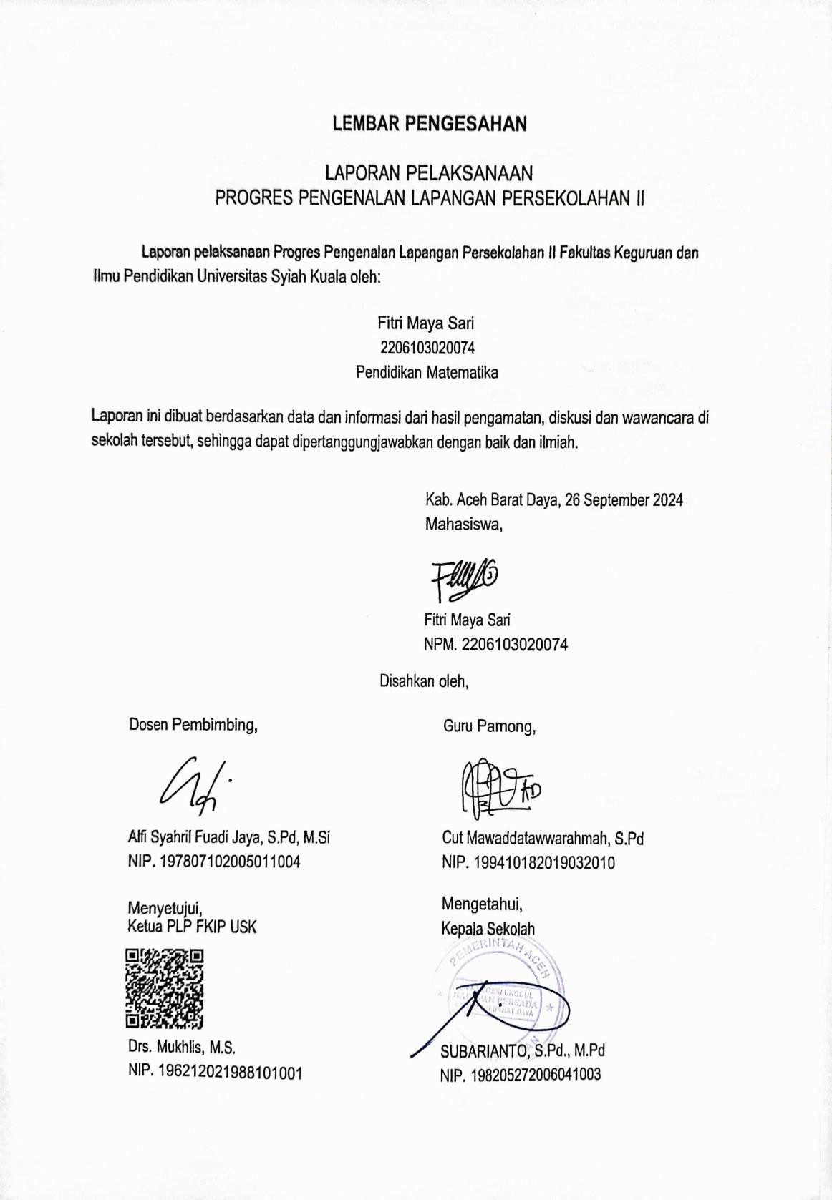

**KATA PENGANTAR**

Dengan mengucapkan puji syukur atas nikmat yang diberikan Allah SWT yang mana telah melimpahkan rahmat, serta taufik dan hidayah_nya, sehingga penulis dapat menyelesaikan kegiatan dan laporan Pengenalan Lapangan Persekolahan II (PLP2). Salawat serta salam semoga tetap dilimpahkan kepada Nabi Muhammad SAW, Keluarga, dan para sahabatnya. Tidak lupa penulis menghanturkan banyak terimakasih dan dukungan kepada semua pihak atas terselesaikannya Laporan Pengenalan Lapangan Persekolahan FKIP USK. Pada kesempatan ini penulis ingin mencurahkan segala rasa terimakasih kepada:

1. Bapak Drs. Muklis, M.S. selaku kepala UP-PLP.
2. Bapak Subarianto, S.Pd., M.Pd selaku kepala sekolah SMA Negeri Unggul Harapan Persada yang telah memberikan kesempatan kepada kami tim penulis untuk melaksanakan kegiatan Pengenalan Lapangan Persekolahan II.
3. Ibu Cut Mawaddatawwarahmah, S.Pd selaku guru pamong yang telah memantau, membimbing, serta memberikan dukungan kepada penulis dalam melakukan kegiatan Pengenalan Lapangan Persekolahan II.
4. Bapak Alfi Syahril Fuadi Jaya, S.Pd, M.Si selaku dosen pembimbing dimana dengan ketersediaannya telah memantau, membimbing, serta memberikan dukungan kepada penulis dalam melakukan kegiatan Pengenalan Lapangan Persekolahan II.
5. Seluruh guru, staf, karyawan, serta keluarga besar SMA Negeri Unggul Harapan Persada yang telah membantu dam membimbing penulis selama melakukan kegiatan Pengenalan Lapangan Persekolahan II.

Akhir kata penulis ucapkan terimakasih pada semua pihak yang telah berusaha membantu dalam penyusunan laporan ini, dan penulis berharap semoga laporan ini membantu menambah informasi bagi pembaca. Pada penyusunan ini tentunya masih terdapat kekurangan atau kekeliruan, untuk itu panulis mohon masukan dan saran untuk perbaikan dimasa yang akan datang.

Aceh Barat Daya, 26 September 2024



Penulis

**ABSTRAK**

Praktek lapangan Persekolahan (PLP) merupakan mata kuliah yang wajib ditempuh oleh setiap mahasiswa jurusan Pendidikan di Universitas Syiah Kuala. Praktek Lapangan Persekolahan merupakan sarana pembekalan bagi mahasiswa kependidikan sekaligus persiapan untuk mejadi tenaga kependidikan yang professional. Pada kesempatan ini, mahasiswa melaksanakan Pengenalan Lapangan Persekolahan di SMA Negeri Unggul Harapan Persada, yang berlokasi di Aceh Barat Daya. Dimana kegiatan Pengenalan Lapangan Persekoalhan II (PLP 2) ini dapat diartikan sebagai suatu program kegiatan yang melibatkan mahasiswa dalam pengenalan ruang lingkup persekolahan.

Program kegiatan PLP II ini tidak hanya sekedar memberikan mahasiswa pengalaman- pengalaman dalam ruang lingkup persekolahan. Akan tetapi juga memberikan pengalaman dalam ruang lingkup pembelajaran. Program kegiatan PLP II ini bertujuan untuk memantapkan kompetensi akademik kependidikan dan bidang studi yang disertai dengan kemampuan berpikir kritis dan kemampuan berpikir tingkat tinggi melalui kegiatan aktivitas guru, baik tugas akademik maupun tugas administrasi.

**Kata kunci** : PLP II, observasi, Sekolah

# DAFTAR ISI

LEMBAR PENGESAHAN i

KATA PENGANTAR ii

ABSTRAK iii

DAFTAR ISI iv

DAFTAR TABEL v

DAFTAR GAMBAR vi

DAFTAR LAMPIRAN vii

BAB 1 PENDAHULUAN 1

* 1. Latar Belakang 1
  2. Tujuan Program PLP II 3
  3. Manfaat Program PLP II 4

BAB II HASIL PENGAMATAN DAN PELAKSANAAN PLP II 6

* 1. Hasil Identifikasi dan Rumusan Masalah 6
  2. Hasil Pengembangan Perangkat Pembelajaran 9
  3. Hasil Latihan Mengajar Terbimbing 14
  4. Hasil Latihan mengajar Mandiri 15
  5. Hasil Pelaksanaa Kegiatan Non-Teaching 16

BAB III PENUTUP 23

* 1. Kesimpulan 23
  2. Saran dan Rekomendasi 23

DAFTAR PUSTAKA 24

LAMPIRAN 25

**DAFTAR TABEL**

**Tabel 1**. Identifikasi dan Rumusan Masalah 7

# DAFTAR GAMBAR

2..2.2 Kalender Akademik 10

2.5.a Buku Induk Siswa 16

* + - 1. Kegiatan S2PA 18
      2. Kegiatan PBB 18
      3. Kegiatan Tahfidz 19
      4. Kegiatan Pramuka 19
      5. Kegiatan Apel Pagi 19
      6. Kegiatan Kreativitas peserta Didik 20
      7. Kegiatan Upacara Bendera 20
      8. Kegiatan Yasinan 20
      9. Kegiatan Sosialisasi Pencegahan Tindak Kekerasan Dan Bulying 21
      10. Kegiatan sosialisasi Police Go To School 21

2.5.h. Piket Harian Sekolah 22

# DAFTAR LAMPIRAN

Lampiran 1 25

Lampiran 2 25

Lampiran 3 26

Lampiran 4 29

Lampiran 5 30

* 1. **Latar Belakang**

**BAB I PENDAHULUAN**

Undang-undang Nomor 14 Tahun 2005 tentang guru dan dosen pasal 1 Ayat (1) menyatakan bahwa guru adalah pendidik profesional dengan tugas utama mendidik, mengajar, membimbing, mengarahkan, melatih, menilai, dan mengevaluasi peserta didik pada pendidikan anak usia dini jalur Pendidikan formal, pendidikan dasar, dan Pendidikan menengah. Pada pasal 8 menyatakan bahwa guru wajib memiliki kualifikasi akademik, kompetensi, sertifikat pendidik, sehat jasmani dan rohani, serta memiliki kemampuan untuk mewujudkan tujuan pendidikan nasional. Selanjutnya pasal 9 menyatakan bahwa kualifikasi akademik sebagaimana dimaksud dalam pasal 8 diperoleh melalui pendidikan tinggi program sarjana atau program diploma empat.

Guru sebagai seorang pendidik yang professional harus memiliki kemampuan yang telah distandarkan dan mampu menunjukkan kualitasnya sebagai guru yang profesional, karena kompetensi merupakan sebuah penguasaan kemampuan kerja setiap individu yang mencakup aspek pengetahuan, keterampilan dan sikap kerja yang sesuai dengan standar yang ditetapkan. Standar kompetensi guru yang harus dimiliki berdasarkan Permendiknas No. 16 Tahun 2007 tentang standar kualifikasi akademik dan kompetensi guru menjelaskan bahwa standar kompetensi guru ini dikembangkan secara utuh dari empat kompetensi utama, yaitu kompetensi pedagogic, kepribadian, sosial, professional. Keempat kompetensi tersebut terintegrasi dalam professional guru. Keberhasilan secar professional yang ditunjukkan guru secara umum menjadi tolak ukur mutu pendidikan yang baik. Standar kompetensi guru bertujuan untuk mendapatkan jaminan kualitas guru dalam meningkatkan kualitas proses pembelajaran. Dengan adanya standar kompetensi guru, maka tujuan pembelajaran dapat mudah diterapkan dan sesuai dengan yang diharapkan (Sukmawati, 2019).

Keberhasilan peserta didik akan selalu dikaitkan dengan kemampuan pendidik dalam membina mereka. Maka menjadi seorang guru harus memahami tugas-tugas serta kewajibannya dalam melaksanakan tugas sebagai seorang guru. Hal tersebut sudah diatur dalam undang-undang yang di dalamnya adalah standar kompetensi guru yang menjadi fokus utama yang sangat penting untuk diketahui, dipahami dan dilaksanakan oleh seorang guru (Raibowo, 2019).

Oleh karena itu untuk memperoleh pendidik atau tenaga kependidikan yang memenuhi kriteria baik tersebut, maka Fakultas Keguruan dan Ilmu Pendidikan (FKIP) Universitas Syiah Kuala menpersiapkan Program PLP I dan II. Program ini wajib diikuti oleh seluruh mahasiswa apabila sudah memenuhi syarat-syarat yang telah ditentukan sebelumnya. Progra PLP I difokuskan untuk mengobservasi dan praktik administrasi dan akademik, sedangkan PLP II dilakukan praktik mengajar. PLP adalah program bagi calon guru melakukan observasi dan analisis terhadap permasalahan yang ada di sekolah kemudian mencoba memberikan solusi terhadap persoalan tersebut. Pengenalan lapangan persekolah adalah salah satu mata kuliah wajib yang ditempuh oleh mahasiswa FKIP guna memperoleh gelar sarjana. PLP adalah kegiatan mata kuliah yang menuntut mahasiswa keguruan mendapatkan pengalaman langsung di lapangan sebagai calon guru melalui serangkaian kegiatan- kegiatan di sekolah. PLP melatih mahasiswa untuk menelaah, mengobservasi serta menganalisis kenyataan atau kondisi yang ditemukan dilapangan berbekal dengan pengetahuan dan keterampilan profesi yang tekah diperoleh selama proses perkuliahan. Secara sederhana mata kuliah PLP ini merupakan sarana belajar mengajar bagi mahasiswa agar dapat menjadi sarjana berorientasi, mengamati, studi dan mendalami komponen-komponen pembelajaran yang meliputi persiapan kegiatan belajar mengajar, pengelolaan Pendidikan, adminitrasi Pendidikan dan hubungan masyarakat (Hidayat, 2021).

SMA Negeri Unggul Harapan Persada merupakan salah satu lembaga pendidikan yang menampung mahasiswa calon guru yang telah banyak memberikan kesempatan praktikan untuk mengajar, mendidik, dan mengelola kelas dengan baik dalam pelaksanaan proses pembelajaran. Guru pamong sebagai pembimbing juga telah mengarahkan dan memberikan saran dan pengetahuan yang merupakan salah satu untuk mewujudkan terciptanya guru yang profesional di masa yang akan datang.

Dalam pelaksanaan PLP II, guru praktikan selain harus mengajar juga dituntut Menyusun perangkat pembelajaran dan membuat laporan akhir, oleh sebab itu disusunlah laporan ini dari awal kegiatan hingga akhir masa PLP II dengan harapan semoga laporan ini akan bermanfaat agi kelanjutan proses belajar mengajar di SMA Negeri Unggul Harapan Persada dan juga bermanfaat untuk penulis untuk menyempurnakan mata kuliah PLP II.

## Tujuan Program PLP II

Pengenalan Lapangan Persekolahan II (PLP II) merupakan salah satu mata kuliah wajib yang harus ditempuh oleh seluruh mahasiswa Keguruan dan Ilmu Pendidikan Universitas Syiah Kuala dalam rangka memberikan pengalaman nyata kepada mahasiswa. PLP II ini diberikan dengan maksud untuk memantapkan kompetensi akademik kependidikan dan bidang studi yang disertai dengan kemampuan berpikir kritis dan kemampuan berpikir tingkat tinggi melalui kegiatan aktivitas tugas guru, baik tugas akademik maupun tugas adminitrasi. Adapun tujuan dari pengenalan lapangan persekolahan ini adalah sebagai berikut :

* + 1. Melakukan orientasi sekolah.
    2. Mengembangkan perangkat pembelajaran (Silabus, RPP, media pembelajaran, LKPD, bahan ajar dan perangkat evaluasi) dengan bimbingan guru pamong dan DPL pada semester berjalan.
    3. Latihan mengajar dengan bimbingan guru pamong dan dosen pembimbing PLP II, dengan tujuan merasakan langsung proses pembelajaran, serta pemantapan jati diri calon pendidik.
    4. Melaksanakan tugas-tugas pendampingan peserta didik dan kegiatan ekstrakurikuler.
    5. Membantu dalam melaksanakan tugas-tugas pekerjaan adminitrasi sekolah menyangkut proses kegiatan pembelajaran, kegiatan kokurikuler dan ekstrakurikuler.
    6. Menyiapkan tenaga kependidikan yang terdiri dari guru mata pelajaran, guru pamong, dan tenaga kependidikan lainnya
    7. Membangun kompetensi dasar pedagogic, kepribadian, social, dan profesioanal.
    8. Memiliki pengetahuan teoritis dan praktis tentang kegiatan belajar mengajar.
    9. Memilili keterampilan untuk mengaplikasikan pengetahuan teoritis ke dalam praktek lapangan atau nonlapangan.
    10. Memiliki komitmen terhadap tugas-tugas professional, antara lain melayani siswa, meningkatkan keahlian, menyesuaikan diri dengan tuntutan professional yang semakin berkembang dan memberikan pengetahuan dan pelayanan kepada masyarakat banyak.

## Manfaat Program PLP II

Melalui pelaksanaan program Pengenalan Lapangan Persekolahan II (PLP2) ini, diharapkan dapat memberikan manfaat bagi semua komponen yang terkait, yaitu mahasiswa praktikan, sekolah latihan, dan fakultas perguruan tinggi yang bersangkutan (FKIP USK). Berikut ini adalah beberapa manfaat yang dapat diperoleh setelah melakukan kegiatan PLP II.

## Manfaat Bagi Mahasiswa

* 1. Pengalaman selama mengikuti PLP dapat digunakan sebagai modal dasae dalam mengembangkan profesional sebagai guru kelak di sekolah tempat tugasnya.
  2. Menambah pemahaman dan penghayatan mahasiswa tentang proses Pendidikan dan pemeblajaran di sekolah atau di Lembaga.
  3. Memperoleh pengalaman tentang cara berpikir dan bekerja secara interdisipliner, sehingga dapat memahami adanya keterkaitan ilmu dalam mengatasi permasalahan Pendidikan yang ada di sekolah atau Lembaga.
  4. Memperoleh daya penalaran dalam melakukan penelaahan, perumusan, dan pemecahan masalah Pendidikan yang ada di sekolah atau Lembaga.
  5. Memperoleh pengalaman dan ketrampilan untuk melaksanakan pembelajaran dan kegiatan di sekolah atau Lembaga.
  6. Pemberian kesempatan kepada mahasiswa untuk dapat berperan sebagai motivator, dinamisator, dan membantu pemikiran sebagai problem solver terhadap siswa dan warga sekolah.
  7. Memperpendek masa studi mahasiswa.

## Manfaat Bagi Fakultas

* 1. Memperoleh masukan untuk pengembangan kurikulum program studi dalam lingkup Fakultas Keguruan dan Ilmu Pendidikan (FKIP).
  2. Menambah akses terhadap stakeholders Fakultas Keguruan dan Ilmu Pendidikan, sehingga mempermudah lulusan terserap di dunia kerja.
  3. Memperoleh umpan-balik yang dapat digunakan untuk merelevansikan kurikulum dengan kebutuhan persekolahan.
  4. Memperluas jejaring kerjasama antara Fakultas Keguruan dan Ilmu Pendidikan dengan sekolah tempat penyelenggaraan PLP.

## Manfaat Bagi Sekolah

* 1. Mendapat kepercayaan dan kesempatan untuk ikut serta dalam menyiapkan calon guru yang siap pakai.
  2. Mendapatkan bantuan pemikiran, tenaga, ilmu dan teknologi dalam merencanakan serta melaksanakan pengembangan sekolah.
  3. Meningkatkan hubungan sosial kemasyarakatan di lingkungan sekitar sekolah.
  4. Memperoleh kesempatan untuk bermitra dengan perguruan tinggi dalam melakukan perbaikan mutu pendidikan khususnya proses pembelajaran.

# BAB II

**HASIL PENGAMATAN DAN PELAKSANAAN PLP II**

## Hasil Identifikasi dan Rumusan Masalah

Dalam lingkungan sekolah, keberhasilan proses belajar mengajar tidak lepas dari peran peserta didik sebagai subjek pendidikan. Dari proses belajar peserta didik diharapkan mampu mencapai suatu perubahan yang positif baik itu aspek kognitif, aspek afektif, dan psikomotorik siswa dalam menghadapi tantangan masa depan. Guru sebagai tenaga pendidik tentu memiliki peran, fungsi, serta tanggungjawab dalam mencapai keberhasilan pada setiap peserta didik. Tak hanya peserta didik, guru juga memiliki beragam permasalahan dalam mengorganisir kelas, misalnya dalam hal mempersiapkan materi pembelajaran, aktifitas pembelajaran, sosiokultural siswa, sarana dan prasarana, metode, model, dan strategi pembelajaran yang diterapkan oleh guru.

Pendidikan yang berkualitas tidak akan terwujud tanpa adanya guru yang profesional. Guru dalam bidang pendidikan memiliki peran yang sangat penting. Guru mendesain pembelajaran serta mengembangkan bakat dan potensi yang dimiliki oleh peserta didik sehingga tercipta output atau lulusan yang memiliki sumber daya yang berkualitas. Guru profesional merupakan seorang pendidik yang memiliki kompetensi-kompetensi seorang guru dan memiliki dedikasi penuh terhadap profesinya.

Oleh sebab itu dalam menunaikan peranannya yang maha penting itu para guru atau staf pengajar dituntut berupaya untuk mampu menyelesaikan tugas-tugas pokok antara lain bahwa ia harus mampu dan cakap merencanakan, mengevaluasi, asistensi dan membimbing kegiatan belajar mengajar di sekolah maupun di luar serta menciptakan proses belajar mengajar yang baik, efektif, dan menyenangkan. Dengan kata lain, bahwa agar para guru mampu menunaikan tugas dengan sebaik-baiknya ia terlebih dahulu hendaknya memahami dengan seksama hal-hal yang bertalian dengan proses belajar mengajar.

Identifkasi adalah proses yang paling penting dalam melakukan pembelajaran di kelas selain dari latar belakang dan juga perumusan masalah yang ada. Rumusan masalah ini merupakan batasan atau point apa saja yang menjadi landasan untuk diuraikan atau untuk dipecahkan. Selain mengajar guru perlu memperhatikan keragaman karakteristik sikap dan perilaku siswa sebagai dasar penentuan dalam kegiatan belajar mengajar yang akan diterapkan di kelas.

Rumusan masalah adalah pertanyaan eksplisit tentang masalah tertentu yang dianggap menarik dan menjadi fokus penelitian lebih lanjut. Sifat penelitian selalu memberikan solusi dan hal yang jelas dan komprehensif.

Pemahaman akan karakteristik setiap siswa tersebut juga berguna untuk menunjang keoptimalam prestasi siswa termasuk dengan pemberian bantuan layanan bimbingan belajar kepada siswa tertentu baik secara individu maupun kelompok. Selain siswa, guru juga memiliki masalah dalam mengorganisir kelas, misalnya dalam hal mempersiapkan materi pembelajaran, aktifitas pembelajaran, sosiokultural siswa, sarana prasarana, metode, model, dan strategi pembelajaran yang digunakan. Kerap kali Rencana Pelaksanan Pembelajaran (RPP) yang sudah dipersiapkan tidak sesuai ketika dipraktikkan di dalam kelas. Hal ini menjadi suatu masalah baru bagi seorang guru.

Adapun Identifikasi dan rumusan masalah dalam proses pembelajaran yang terdapat pada SMA Negeri Unggul Harapan Persada yang telah saya amati dapat dilihat pada tabel hasil pengamatan dibawah ini.

## Tabel 2.1 Identifikasi dan Rumusan Masalah

|  |  |  |  |  |  |
| --- | --- | --- | --- | --- | --- |
| No | Data Observasi | Identifikasi  Masalah | Rumusan  Masalah | Rencana  Aksi/Solusi | Keterangan |
| 1 | 2 | 3 | 4 | 5 | 6 |
| 1. | Beberapa peserta didik terlihat kurang aktif dalam mengikuti pembelajaran di kelas | Beberapa peserta didik belum memahami tentang materi terkait | Bagaimana tingkat pemahaman peserta didik dalam memahami materi? | Menggunakan metode pembelajaran yang inovatif serta dapat menggunakan media pembelajaran yang menarik seperti menggunakan aplikasi pembelajaran  matematika, | Kelas X |

|  |  |  |  |  |  |
| --- | --- | --- | --- | --- | --- |
|  |  |  |  | penayangan ppt,  penayangan video youtube, dll |  |
| 2. | Beberapa peserta didik membuat keributan dalam kelas | Sosiokultural peserta didik | Bagaimana cara mengatasi peserta didik yang sering membuat keributan saat pembelajaran  berlangsung? | Memberikan perhatian lebih kepada peserta didik yang membuat keributan dalam kelas | Kelas X |
| 3. | Salah satu peserta didik mengantuk saat jam pembelajaran berlangsung | Peserta didik ketinggalan mata pelajaran | Bagaimana metode belajar yang dapat digunakan untuk mencegah peserta didik mengantuk di kelas? | Melakukan ice breaking ditengah pembelajaran | Kelas X |
| 4. | Beberapa peserta didik tidak mengumpulkan tugas | Hasil evaluasi/hasil capaian pembelajaran | Bagaimana cara membimbing dan mengatasi siswa agar mau mengerjakan tugas? | Diarahkan dan diberi pengertian bahwa tugas tersebut untuk melihat kemampuan siswa dan memberitahukan bahwa nilai dari tugas akan ditambahkan dinilai  rapor | Kelas X |

## Hasil Pengembangan Perangkat Pembelajaran

Pembelajaran merupakan kegiatan yang melibatkan berbagai macam komponen, antara lain: siswa, guru, kurikulum, sarana dan prasarana pendidikan. Guru termasuk komponen yang sangat berpengaruh dalam proses pembelajaran, yang memiliki tanggung jawab dan sangat menentukan dalam pencapaian keberhasilan penyelenggaraan pendidikan.

Perangkat yang digunakan dalam proses pembelajaran disebut dengan perangkat pembelajaran. Perangkat pembelajaran merupakan suatu perangkat yang dipergunakan dalam proses belajar mengajar. Oleh karena Itu, setiap guru pada satuan pendidikan berkewajiban menyusun perangkat pembelajaran yang berlangsung secara interaktif, inspiratif, menyenangkan, dan memotivasi peserta didik untuk berpartisipasi aktif dalam proses pembelajaran. SMA Negeri Unggul Harapan Persada memiliki administrasi sekolah yang terdiri dari kalender akademik, program tahunan, program semester, dan ketersedian perangkat pembelajaran. Setiap guru memiliki kalender akademik, program tahunan, program semester yang dilengkapi Alur Tujuan Pembelajaran (ATP), Modul Ajar, media pembelajaran, Lembar Kerja Peserta Didik (LKPD), Standar Kompetensi Kelulusan, dan lain- lain. Berikut hasil pengembangan perangkat pembelajaran di SMA Negeri Unggul Harapan Persada sebagai berikut:

## Kalender Akademik

Kalender Akademik atau sering disebut dengan Kalender Pendidikan adalah pengaturan waktu untuk kegiatan pembelajaran peserta didik selama satu tahun pembelajaran. Rencana alokasi waktu berfungsi untuk mengetahui berapa jam waktu efektif yang tersedia untuk dimanfaatkan dalam proses pembelajaran dalam satu tahun ajaran. Fungsi kalender pendidikan secara khusus adalah sebagai pedoman yang digunakan guru untuk menyusun silabus, Program Semester (Prosem), Program Tahunan (Prota), dan Rencana Pelaksana Pembelajaran (RPP). Sementara di tingkat perguruan tinggi, kalender pendidikan menjadi pedoman untuk menetapkan kalender akademik selama satu tahun. Di dalamnya termuat jadwal pendaftaran, registrasi ulangn (baik mahasiswa baru maupun lama), pengenalan kampus untuk mahasiswa baru, tutorial, praktikum, ujian tengah semester (UTS), ujian akhir semester (UAS), wisuda, dan hari libur.

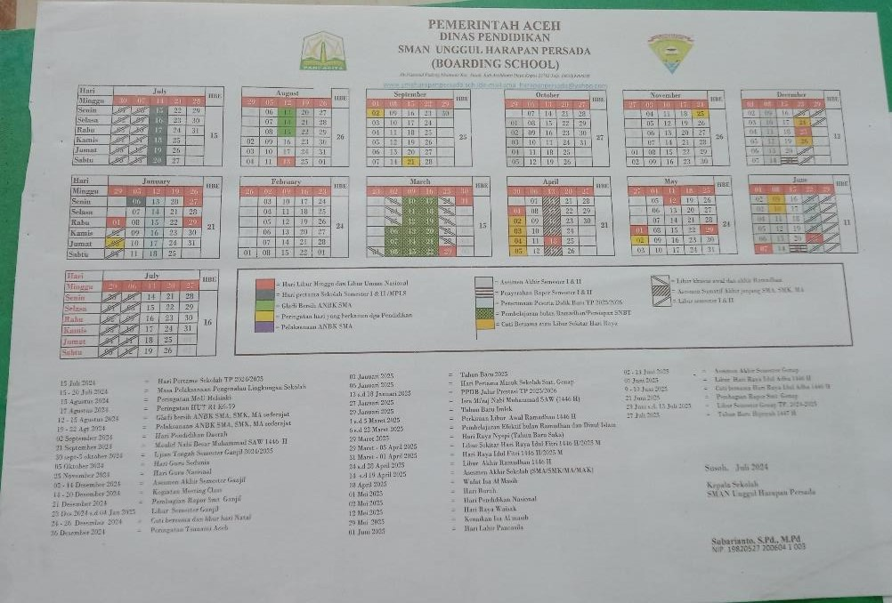

Gambar 2.2.1. Kalender Akademik

## Program Tahunan

Program Tahunan (Prota) merupakan rencana penetapan alokasi waktu satu tahun untuk mencapai tujuan (SK dan KD) yang telah ditetapkan. Penetapan alokasi waktu diperlukan agar seluruh kompetensi dasar yang ada dalam kurikulum seluruhnya dapat dicapai oleh siswa. Program tahunan perlu dipersiapkan dan dikembangkan oleh guru sebelum tahun pelajaran, karena merupakan pedoman bagi pengembangan program-program berikutnya, yakni program semester, silabus, dan Rencana Pelaksanaan pembelajaran (RPP). Tujuan penyusunan program tahunan adalah untuk menata materi secara logis,sistematis dan hierarkis; mendistribusikan alokasi waktu untuk setiap pokok bahasan; mendorong proses pembelajaran menjadi efektif dan efesien berdasarkan tik yang telah ditetapkan memudahkan guru untuk mengetahui target kurikulum per pokok bahasan atau per bulan (Ritonga, 2023).

Fungsi program tahunan dalam kegiatan pembelajaran, diantaranya sebagai berikut :

* + - * Sebagai pedoman dalam menyusun Program semester, program suatu pelajaran dan juga sebagai persiapan dalam mengajar agar lebih rapi dan terorganisir secara lebih matang
      * Sebagai acuan dalam rangka optimalisasi, efesiensi dan efektivitas penggunaan waktu belajar efektif yang ada

## Program Semester

Program semester (Prosem) merupakan penjabaran dari program tahunan yang berisi hal-hal yang ingin dicapai pada semester tersebut. Program semester adalah rumusan kegiatan belajar mengajar untuk satu semester yang kegiatannya dibuat berdasarkan pertimbangan alokasi waktu yang tersedia, jumlah pokok bahasan yang ada dalam semester tersebut dan frekuensi ujian yang disesuaikan dengan kalender pendidikan. Program Semester tidak bisa disusun sebelum tersusun program tahunan. Oleh karena itu, perlunya analisis langkah-langkah penyusunan Program Tahunan dan Program semester (Ritonga, 2023).

Fungsi program semester dalam kegiatan pembelajaran, diantaranya sebagai berikut :

* + - * Menyederhanakan/memudahkan tugas seorang guru dalam pembelajaran selama satu semester
      * Sebagai pedoman/acuan arah kegiatan dalam mencapai tujuan pembelajaran yang diprogramkan
      * Sebagai pola dasar dalam mengatur tugas dan wewenang bagi setiap unsur yang terlibat dalam kegiatan pembelajaran
      * Sebagai pedoman kerja bagi guru sekaligus murid
      * Sebagai parameter efektivitas dalam suatu proses pembelajaran
      * Sebagau bahan penyusunan data agar terjadi keseimbangan kerja
      * Menghemat waktu, tenaga, alat-alat dan biata karena berlangsungnya program kerja yang efektif dan efesien serta terukur

## Alur Tujuan Pembelajaran

ATP adalah rangkaian tujuan pembelajaran yang disusun secara logis menurut urutan pembelajaran sejak awal hingga akhir suatu fase. Prinsip penyusunan ATP antara lain esensial, berkesinambungan, kontekstual dan sederhana. ATP berfungsi sama seperti silabus pada Kurikulum 2013, yaitu sebagai acuan bagi guru dalam merencanakan pembelajaran (modul ajar), namun dilengkapi dengan capaian pembelajaran yang diperoleh siswa di akhir fase dan projek penguatan profil pelajar Pancasila (Riswakhyuningsih, 2022).

## Modul Ajar

Modul ajar merupakan perangkat pembelajaran atau rancangan pembelajaran yang berlandaskan pada kurikulum yang diaplikasikan dengan tujuan untuk menggapai standar kompetensi yang telah ditetapkan. Modul ajar mempunyai peran utama untuk menopang guru dalam merancang pembelajaran. Pada penyusunan perangkat pembelajaran yang berperan penting adalah guru, guru diasah kemampuan berpikir untuk dapat berinovasi dalam modul ajar. Oleh karena itu membuat modul ajar merupakan kompetensi pedagogik guru yang perlu dikembangkan, hal ini agar teknik mengajar guru di dalam kelas lebih efekti, efisien, dan tidak keluar pembahasan dari indikator pencapaian. Modul ajar merupakan bahasa baru dari RPP, namun terdapat perbedaan secara signifikan pada konten modul ajar dengan RPP. Sebagian sekolah telah menyusun Kurikulum Operasional Satuan Pendidikan (KOSP) sebelum pembelajaran pertama dimulai, poin-poin yang disusun meliputi tujuan pembelajaran dan Alur Tujuan Pembelajaran (ATP). Tujuan pengembangan modul ajar menurut pandual pembelajaran dan asesmen adalah untuk memperkaya perangkat pembelajaran yang dapat memandu guru untuk melaksanakan pembelajaran di kelas tertutup dan terbuka. Dalam hal ini, kurikulum merdeka memberikan keleluasaan kepada guru untuk memperkaya modul melalui dua cara, yaitu guru dapat memilih atau memodifikasi modul ajar yang sudah disiapkan oleh pemerintah dan disesuaikan dengan karakter siswa serta menyusun modul secara individual sesuai dengan materi dan karakter siswa ( Maulida, 2022).

## Media Pembelajaran

Selama proses kegiatan pembelajaran media pembelajaran sangat mempermudah siswa untuk memahami pembelajaran yang di sampaikan oleh guru dan dapat meningkatkan hasil belajar siswa. Media pembelajaran juga dapat membuat siswa tidak bosan selama kegiatan belajar berlangsung dan dapat membantu konsentrasi belajar siswa. Dengan semakin berkembangnya teknologi di era 4.0 maka guru harus memanfaatkan teknologi dalam pembelajaran sehingga dapat membuat pembelajaran yang bermutu. Apabila pembelajaran sebelumnya berpusat pada guru, maka saat ini pembelajaran berpusat pada siswa. Guru hanya sebagai fasilitator dalam kegiatan pembelajaran. Sehingga media pembelajaran seperti PPT sangat di perlukan di era 4.0.

## Lembar Kerja Peserta Didik (LKPD)

Dalam mengembangkan LKPD guru sudah memuat komponen-komponen LKPD seperti judul, kompotensi dasar, informasi pendukung, tugas dan lain-lain. LKPD adalah berupa lembaran- lembaran yang berisi tugas-tugas yang harus dikerjakan oleh peserta didik dengan langkah- langkah untuk menemukan suatu konsep pembelajaran. LKPD berisi suatu bahan ajar yang ringkas dan tugas-tugas pembelajaran yang dapat mengacu kepada kompotensi dasar yang harus di capai oleh peserta didik.

## Standar Kompetensi Kelulusan

Standar kompetensi lulusan (SKL) adalah kriteria mengenai kualifikasi kemampuan lulusan yang mencakup sikap, pengetahuan, dan ketrampilan dan digunakan sebagai acuan utama pengembangan standar isi (SI), standar proses, standar penilaian pendidikan, standar pendidik dan tenaga kependidikan, standar sarana dan prasarana, standar pengelolaan, dan standar pembiayaan. SKL terdiri atas kriteria kualifikasi kemampuan peserta didik yang diharapkan dapat dicapai setelah menyelesaikan masa belajarnya di satuan pendidikan pada jenjang pendidikan dasar dan menengah (Rachmawati, 2018).

## Hasil Latihan Mengajar Terbimbing

Mengajar terbimbing adalah Latihan mengajar lengkap dengan persiapan menggunakan fasilitas yang ada, serta mengembangkan metode dan keterampilan mengajar dikelas, dengan bimbingan guru pembimbing atau guru pamong. Mengajar terbimbing merupakan suatu tahapan dimana mahasiswa praktikan menerapkan keterampilan mengajar secara terintegrasi dan utuh dalam situasi mengajar yang sebenarnya di bawah bimbingan guru pamong. Praktik mengajar dikelas bertujuan untuk menerapkan, mempersiapkan dan mengembangkan kemampuan mahasiswa sebagai calon tenaga pendidik, sebelum mahasiswa terjun langsung ke dunia Pendidikan seutuhnya. Praktik mengajar terbimbing minimal dilakukan 2 kali pertemuan. Tahap inti dari PLP adalah latihan mengajar di kelas. Pada tahap ini mahasiswa praktikan diberi kesempatan untuk menggunakan seluruh kemampuan keterampilan mengajar yang diperoleh dari pengajar mikro.

Mengajar terbimbing dilakukan oleh mahasiswa praktikan dengan guru pamong. Dalam praktik mengajar, mahasiswa praktikan akan dibimbing oleh guru pamong untuk menyiapkan segala hal yang

dibutuhkan seperti perangkat pembelajaran, alat, media pembelajaran dan materi yang akan disampaikan. Untuk mendapatkan hasil yang maksimal, praktikan akan berkonsultasi dengan guru pamong. Menyusun persiapan untuk praktik terbimbing, materi atau tugas yang harus dikonsultasikan kepada guru pembimbing mata pelajaran. Pemilihan perangkat pembelajaran harus sesuai dengan kondisi hasil dari observasi sebelumnya serta koordinasi dengan guru pembimbing mata pelajaran. Perangkat tersebut diharapkan bisa diinovasi dan dikreasikan oleh praktikan, sehingga pembelajaran akan menyenangkan, dan tujuan pembelajaran mudah tercapai. Pelaksanaan Latihan mengajar terbimbing ini dilaksanakan pada SMA Negeri Unggul Harapan Persada Kelas X.

Sebelum pembelajaran dimulai, Guru pamong dan mahasiswa PLP menyiapkan peserta didik dengan cara menginstruksikan peserta didik agar duduk di kursi masing-masing. Praktikan membuka pembelajaran dengan mengucapkan salam dan menanyakan kabar serta membaca doa Bersama sebelum pembelajaran berlangsung. Agar kelas tetap kondusif, mahasiswa PLP melakukan absensi dengan memanggil nama masing-masing peserta didik. Kemudian, mahasiswa PLP menanyakan beberapa pertanyaan tematik kepada peserta didik. Mahasiswa PLP menyampaikan tujuan pembelajaran dan memotivasi peserta didik melalui yang terjadi di lingkungan sekitar. Sebelum menjelaskan materi, mahasiswa PLP menampilkan gambaran awalan mengenai pembelajaran yang akan dipelajari. Guru pamong menjelaskan materi pertumbuhan dan peluruhan eksponen seraya melayangkan beberapa pertanyaan kepada peserta didik. Selama pembelajaran berlangsung, peserta didik sangat antusias dalam menyelesaikan tugas yang diberikan oleh guru. Guru pamong dan mahasiswa PLP mempersilahkan peserta didik untuk mengerjakan tugas dan dikumpulkan tepat waktu. Diakhir pembelajaran mahasiswa PLP memberikan penguatan terkait materi yang dipelajari pada pertemuan tersebut. Kemudian, mahasiswa PLP menanyakan kepada peserta didik apakah ada yang ingin ditanyakan?, apakah tujuan pembelajaran sudah tercapai semua?, dan menyuruh peserta didik untuk menyimpulkan materi yang didapatkan pada hari ini. Kemudian, mahasiswa PLP memberikan kesimpulan mengenai pembelajaran yang berlangsung. Guru pamong dan mahasiswa PLP menutup pembelajaran dengan mengucapkan salam dan mengingatkan untuk belajar materi pada pertemuan selanjutnya

## Hasil Latihan Mengajar Mandiri

Mengajar Mandiri adalah latihan praktik mengajar dengan persiapan menggunakan fasilitas yang ada, serta mengembangkan rencana pelaksanaan pembelajaran dimana mahasiswa PLP mengajar tanpa keterlibatan guru pamong dari awal pembelajaran hingga selesai, Tujuan dari mengajar mandiri agar melatih keterampilan dan kemampuan dalam mengelola kelas dengan penuh dan percaya diri yang tinggi. Setelah mulai mengajar mandiri banyak yang saya dapatkan terutama bagaimana cara mengkoordinasi kelas dan bagaimana cara mengelola kelas agar tetap terselenggarakan dengan baik dan semua perangkat pembelajaran terpenuhi.

Proses pembelajaran berlangsung sama seperti saat latihan mengajar terbimbing terdahulu. Diawal pembelajaran peserta didik membaca doa belajar terlebih dahulu agar proses pembelajaran diberkati oleh Allah SWT. Praktikan membuka pembelajaran dengan mengucapkan salam dan menanyakan kabar serta membaca doa bersama sebelum pembelajaran berlangsung. Agar kelas tetap kondusif, mahasiswa PLP melakukan absensi dengan memanggil nama masing-masing peserta didik. Kemudian, mahasiswa PLP menanyakan beberapa pertanyaan tematik kepada peserta didik. Mahasiswa PLP menyampaikan tujuan pembelajaran dan memotivasi peserta didik melalui yang terjadi di lingkungan sekitar. Sebelum menjelaskan materi, mahasiswa PLP menampilkan gambaran awalan mengenai pembelajaran yang akan dipelajari. Mahasiswa PLP menjelaskan materi barisan aritmatika seraya melayangkan beberapa pertanyaan kepada peserta didik. Setelah penyampaian materi, peserta didk diminta untuk mengerjakan LKPD secara berkelompok. Selama pembelajaran berlangsung, peserta didik sangat antusias dalam menyelesaikan tugas yang diberikan secara berkelompok. Mahasiswa PLP mempersilahkan peserta didik untuk mempresentasikan hasil kerja kelompok didepan kelas secara bergantian. Setelah peserta didik mempresentasikan Mahasiswa PLP memberikan penguatan materi yang sudah dipresentasikan secara bersama–sama dengan peserta didik. Kemudian, mahasiswa PLP menanyakan kepada peserta didik apakah ada yang ingin ditanyakan?, apakah tujuan pembelajaran sudah tercapai semua?, dan menyuruh peserta didik untuk menyimpulkan materi yang didapatkan pada hari ini. Kemudian, mahasiswa PLP memberikan kesimpulan mengenai pembelajaran yang berlangsung. Mahasiswa PLP menutup pembelajaran dengan mengucapkan salam dan mengingatkan untuk belajar materi pada pertemuan selanjutnya.

## Hasil Pelaksanaan Kegiatan Non-Teaching

1. **Buku Induk Siswa**

Buku Induk Siswa merupakan salah satu dokumen administrasi yang penting untuk dilengkapi bagi penyelenggara pendidikan. Buku berukuran besar yang digunakan untuk mencatat semua data siswa sejak awal berdirinya sebuah lembaga pendidikan.

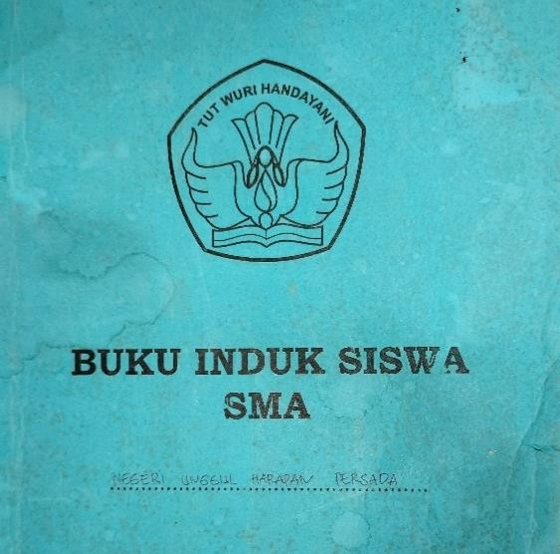

Gambar 2.5.a Buku Induk Siswa

## Remediasi

Pembelajaran remedial adalah proses pembelajaran yang berupa kegiatan perbaikan yang terprogram dan sistematis, sehingga diharapkan dapat mempercepat ketuntasan belajar siswa. Pembelajaran remedial merupakan kelanjutan dari pembelajaran biasa atau regular di kelas. Melalui Permen dikBud Nomor 103 dan 104 Tahun 2014, pemerintah secara tegas menyatakan bahwa sistem yang direncanakan adalah sistem penilaian yang berkelanjutan, di mana semua indikator ditagih, kemudian hasilnya dianalisis untuk menentukan KD yang telah dikuasai, serta untuk mengetahui kesulitan siswa. Hasil penilaian dianalisis untuk menentukan tindak lanjut berupa perbaikan proses pembelajaran berikutnya, program remedial dan program pengayaan bagi siswa yang telah memenuhi ketuntasan. Beban belajar satu JP meliputi 1 jam pembelajaran tatap muka yang berupa proses interaksi antara siswa dengan pendidik, satu jam penugasan terstruktur dengan waktu penyelesaian penugasan terstruktur ditentukan oleh pendidik, dan satu jam kegiatan mandiri dengan waktu penyelesaiannya diatur oleh siswa atas dasar kesepakatan dengan pendidik.

## Buku Kegiatan Harian

Buku kegiatan harian siswa memang biasanya dapat ditujukan untuk membentuk kebiasaan baik bagi siswa. Sebab, buku kegiatan harian tersebut dapat menjadi pedoman bagi kegiatan harian siswa. Biasanya, buku kegiatan harian diisi dengan pengawasan orang tua.

## Tugas Pengayaan

Program pengayaan adalah salah satu upaya guru untuk membantu peserta didik yang sudah mencapai KKM untuk memperluas pengetahuan dan keterampilan yang telah dimilikinya. Dengan demikian fokus dari program pengayaan adalah pendalaman dan perluasan dari kompetensi yang dipelajari peserta didik. Fokus dari kegiatan pengayaan adalah pendalaman materi agar siswa mendapat pengetahuan yang lebih dalam, terperinci maupun komprehensif terhadap suatu materi yang sudah dipelajari sebelumnya. Selain dilakukan dengan tujuan memperdalam materi yang telah diajarkan, siswa juga bisa diberikan kesempatan untuk menambah wawasan yang masih terkait dengan materi ajar yang sudah diberikan agar pengetahuan peserta didik dapat lebih luas lagi. Sedang untuk siswa yang belum mencapai kualifikasi minimal maka akan diberikan program remidial untuk membantu mereka mencapai kompetensi yang ditetapkan.

## Refleksi Guru

Refleksi pada sebuah pembelajaran merupakan proses penggalian siswa dan guru, apakah aktivitas pembelajaran sudah ideal atau belum. Dalam praktiknya, siswa didorong untuk bisa mengungkapkan kegelisahan, beban dan kekurangan dari proses pembelajaran. Termasuk mengekspresikan halangan dan kesulitan mereka dalam menyerap materi pembelajaran. Bagi guru, aktivitas refleksi bisa berguna sebagai sebagai alat peninjau pada sebuah grup atau kelas yang berguna untuk menggambarkan situasi dan kondisi dari sebuah kelas, sehingga potensi setiap grup dan individu terlihat. Hal tersebut, bisa untuk meningkatkan kegiatan evaluasi yang berlanjut dan berjenjang. Manfaat lain bagi guru adalah agar bisa memahami apa saja kelemahan dan kekurangan dari sebuah pembelajaran yang telah dipresentasikan di kelas serta untuk memahami akurasi sebuah model, pendekatan, strategi dan metode pembelajaran yang telah diimplementasikan.

## Kegiatan Ekstrakurikuler

Ekstrakurikuler merupakan kegiatan diluar kegiatan belajar mengajar biasa yang dilakukan di luar atau di sekolah untuk membantu mengembangkan bakat peserta didik dalam bidang- bidang tertentu.

* 1. S2PA

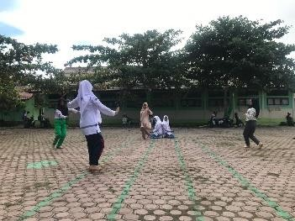

* 1. Persatuan Baris Berbaris
  2. Tahfidz

Gambar 2.5.f.1 Kegiatan S2PA

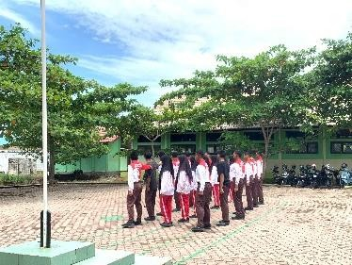

Gambar 2.5.f.2 PBB

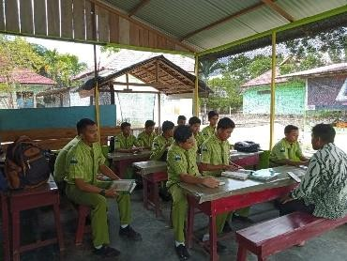 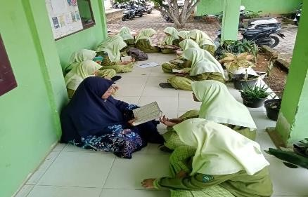

Gambar 2.5.f.3 Tahfidz

* 1. Pramuka

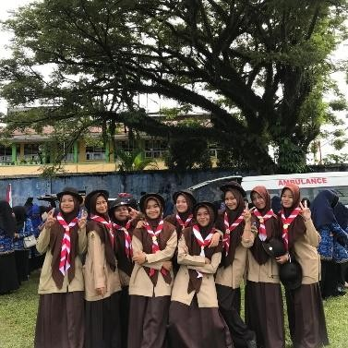

Gambare 2.5.f.4 Pramuka

## Kegiatan Kokurikuler dan Intrakurikuler

Intrakurikuler adalah kegiatan pembelajaran yang dilakukan di dalam kelas dan terjadwal dalam kurikulum sekolah. Kokurikuler adalah kegiatan pembelajaran yang dilakukan di luar jam pelajaran sekolah untuk menguatkan, memperdalam, atau mengayaan mata pelajaran yang sudah dipelajari dalam kegiatan intrakurikuler. Kegiatan ini bertujuan untuk mengoptimalkan penguatan pendidikan karakter pada siswa.

* 1. Apel Pagi

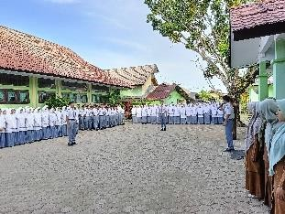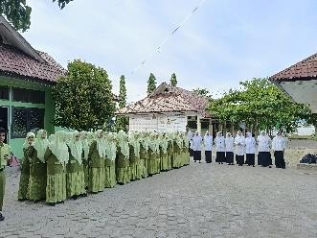

Gambar 2.5.g.1 Kegiatan Apel Pagi

* 1. Kreativitas Peserta Didik

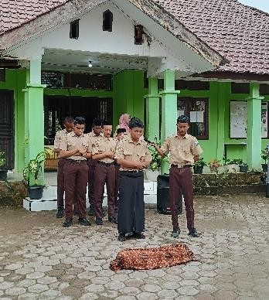 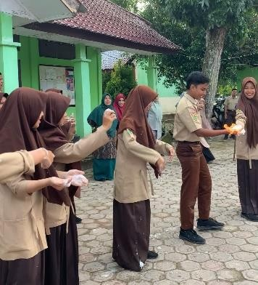

Gambar 2.5.g.2 Kegiatan Kreativitas Peserta Didik

* 1. Upacara Bendera

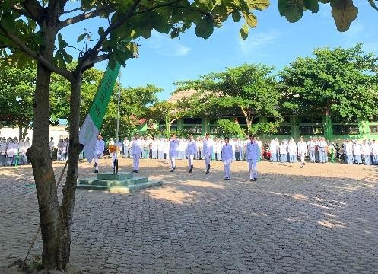

Gambar 2.5.g.2 Kegiatan Upacara Bendera

* 1. Yasinan

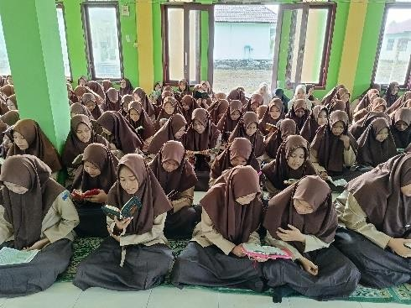

Gambar 2.5.g.2 Kegiatan Yasinan

* 1. Sosialisasi pencegahan tindak kekerasan dan bulying di sekolah

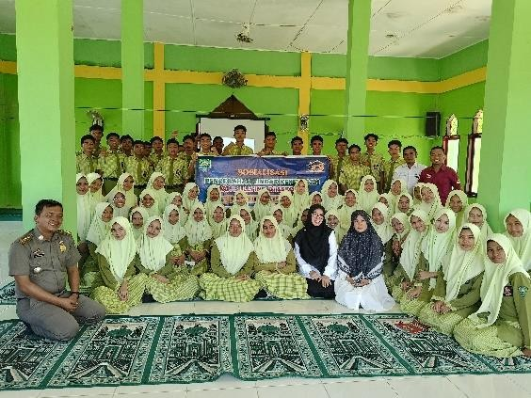

Gambar 2.5.g.5 kegiatan Sosialisasi pencegahan tindak kekerasan dan bulying

* 1. Sosialisasi Police Go To School

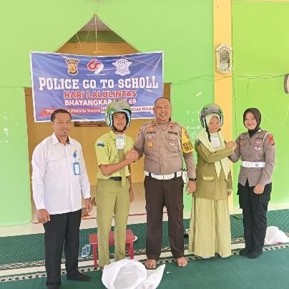

Gambar 2.5.g.6 Kegiatan Sosialisasi Police Go To School

## Piket Sekolah

Piket guru merupakan Tugas tambahan lain yang dapat dijadikan untuk mencukupi kekurangan jam bagi guru di sekolah.Biasanya terdiri dua orang atau lebih yang mendapat jatah piket dalam satu hari. Namun demikian mengenai jumlah ini tergantung pada kondisi dan kebutuhan sekolah. Sekolah yang banyak siswa membutuhkan guru piket harian yang lebih banyak lagi. Keberadaan guru piket sangat penting di sekolah. Tamu yang datang ke sekolah harus melapor ke guru piket terlebih dulu, bukan kepada kepala sekolah. Tentunya hal ini berlaku pada sekolah yang belum mempunyai petugas pengaman sekolah,

Berikut adalah rincian tugas guru piket harian di sekolah:

* 1. Memeriksa kondisi lingkungan sekolah
  2. Mengawasi kegiatan K3 ( ketertiban, kebersihan, dan keindahan)
  3. Mengisi data administrasi piket harian
  4. Mengontrol setiap guru yang bertugas masuk kelas
  5. Mengawasi siswa ketika jam istirahat
  6. Melaporkan peristiwa atau kejadian penting (lembar piket sekolah dilampirkan)

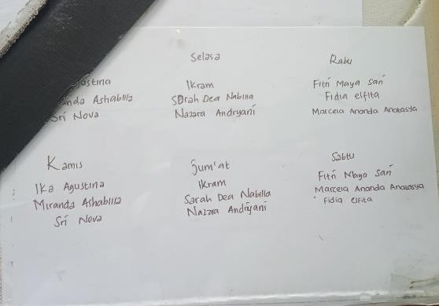

Gambar 2.5.h Piket harian sekolah

* 1. **Simpulan**

# BAB III PENUTUP

Pengenalan Lapangan Persekolahan II atau yang biasa disingkat dengan PLP II merupakan kegiatan yang dilaksanakan oleh mahasiswa Fakultas Keguruan dan Ilmu Pendidikan Unsyiah guna memberikan pengalaman dalam ruang lingkup persekolahan. Pada kegiatan ini mahasiswa diarahkan untuk melakukan identifikasi dan rumusan masalah, pengembangan perangkat pembelajaran, latihan mengajar terbimbing, latihan mengajar mandiri, dan pelaksanaan kegiatan non-teaching.

Sekolah yang telah penulis amati penerapan kultur sekolah telah diterapkan dengan baik, serta sarana dan prasarana yang memadai, administrasi sekolah yang cukup lengkap, proses belajar mengajar dikelas yang terarah dan sistematis. Disamping itu semua tentunya ada tata tertib yang mewajibkan seluruh warga sekolah untuk mentaatinya.

## Saran dan Rekomendasi

Setelah penulis melakukan observasi di SMA Negeri Unggul Harapan Persada, penulis dapat memberikan saran-saran dan rekomendasi sebagai berikut:

* + 1. Demi kelancaran pelaksanaan PLP II pada masa yang akan datang, Mahasiswa PLP memprogram mata kuliah PLP hendaknya mempersiapkan diri sebelum terjun ke sekolah terutama penguasaan materi, mampu beradaptasi, memiliki mental yang tinggi dalam menghadapi peserta didik di sekolah.
    2. Sebagai calon guru yang profesional mahasiswa harus melakukan observasi dengan serius dan bertanggung jawab agar memperoleh data atau informasi sesuai dengan kenyataan di sekolah yang dituju.
    3. Hendaknya mahasiswa selaku calon pendidik dan peserta PLP agar memanfaatkan momen pengenalan lapangan persekolahan dan praktik mengajar (PLP II) ini untuk menggali ilmu mendidik dengan sebaik-baiknya.
    4. Mengikuti alur dan kegiatan pengenalan lapangan persekolahan II (PLP II) sesuai dari apa yang telah diprogramkan guna menumbuhkan karakter pendidik sejak dini.

# DAFTAR PUSTAKA

Hidayat, R. K., Makhrus, M., & Darmawan, M. I. 2021. Pelaksanaan Pengenalan Lapangan Persekolahan (PLP) FKIP Universitas Mataram Bidang Studi Pendidikan Fisika di MAN 1 Lombok Timur. *Jurnal Penelitian dan Pembelajaran Fisika Indonesia*, 3:1, 6-14.

Sukmawati, R. 2019. Analisis Kesiapan Mahasiswa Menjadi Calon Guru Profesional Berdasarkan Standar Kompetensi Pendidik. Jurnal Analisa, 5:1, 95-102.

Raibowo, S., Nopiyanto, Y. E., & Muna, M. K. 2019. Pemahaman Guru PJOK Tentang Standar Kompetensi Profesional. *Journal Of Sport Education*, 2:1, 10-15.

Ritonga, M. S. 2023. Analisis Kemampuan Guru PAI dalam Merancang Program Tahunan dan Program Semester. *All Fields of Science Journal Liaison Academia and Sosiety*, *3*:1, 334-341.

Maulida, U. 2022. *Pengembangan Modul Ajar Berbasis Kurikulum Merdeka*. Tarbawi,5(2),130-138. Riswakhyuningsih, T. 2022. Pengembangan Alur Tujuan Pembelajaran (ATP) Mata Pelajaran Ilmu

Pengetahuan Alam (IPA) kelas VII SMP. RISTEK: Jurnal Riset, Inovasi dan Teknologi Kabupaten Batang, 7(1), 20-30.

# LAMPIRAN

## Lampiran 1 Program Tahunan

Gambar 1.1 Program Tahunan

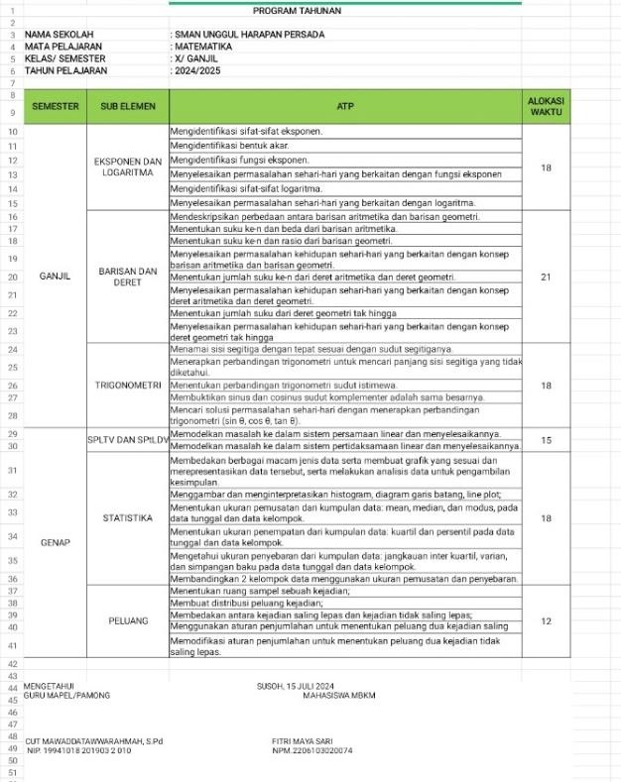

## Lampiran 2 Program Semester

Program Semester

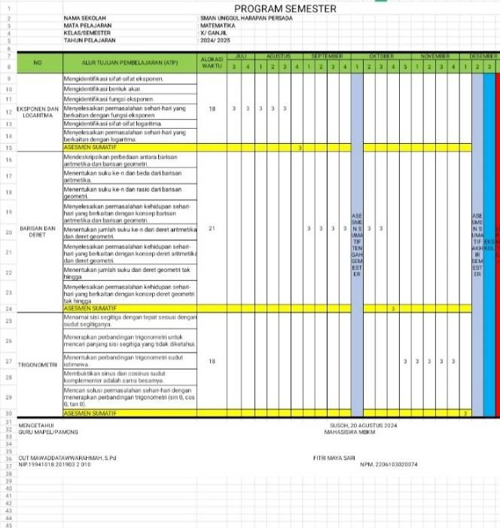

## Lampiran 3 Alur Tujuan Pembelajaran (ATP)

Alur Tujuan Pembelajaran

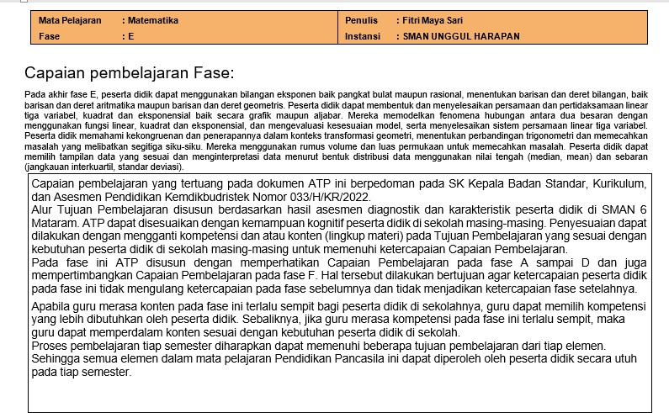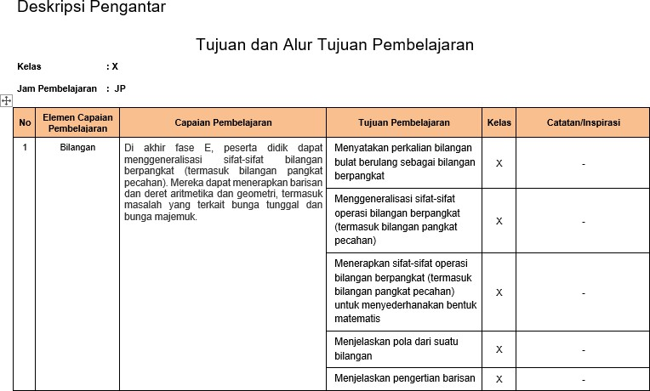

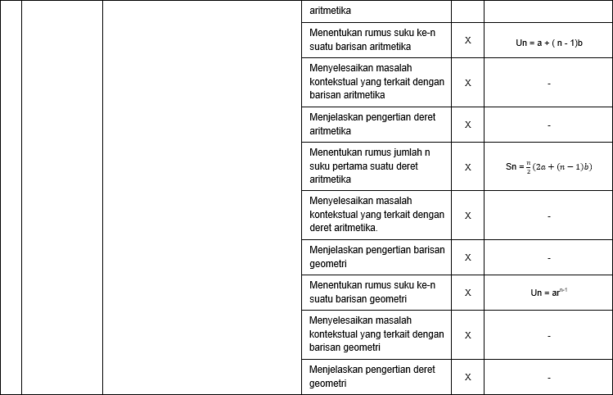

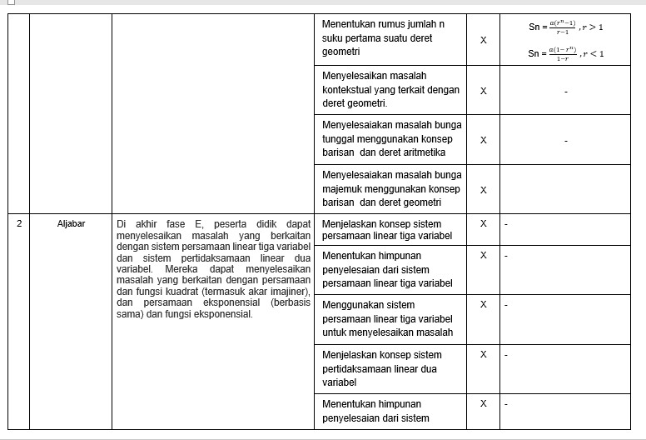

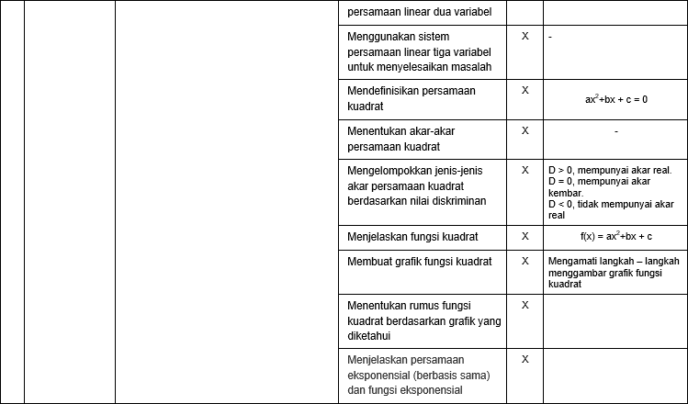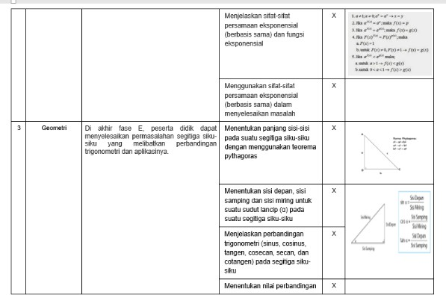

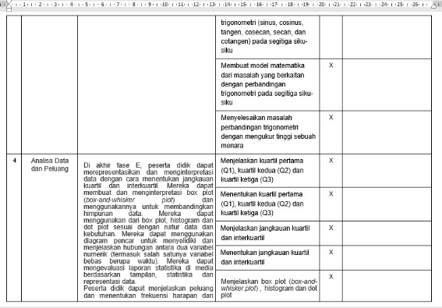

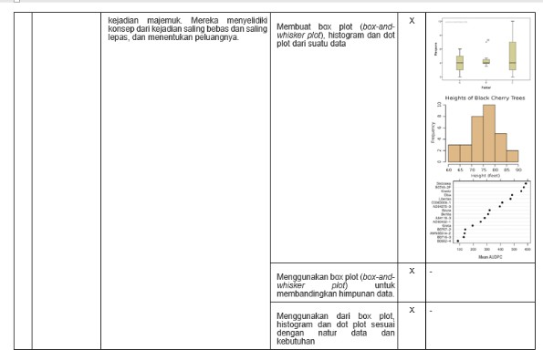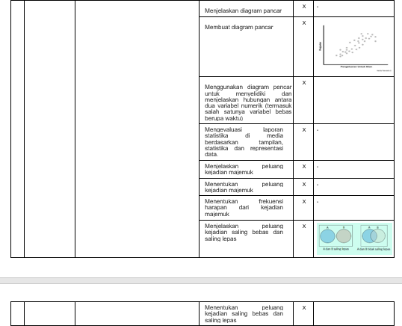

## Lampiran 4 Modul Ajar

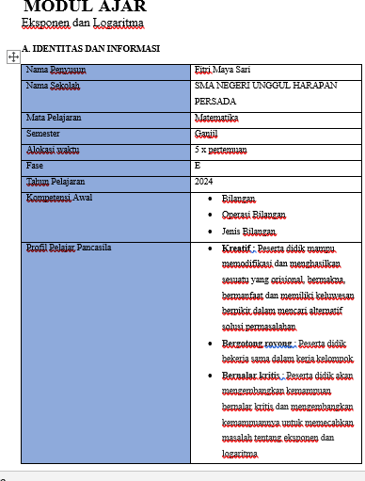Modul Ajar Terbimbing

Modul Ajar Mandiri

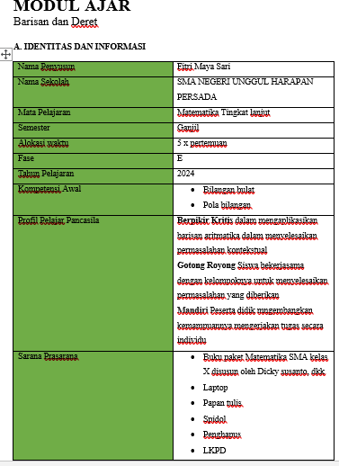

## Lampiran 5 Dokumentasi Proses Pembelajran

Latihan Mengajar Terbimbing

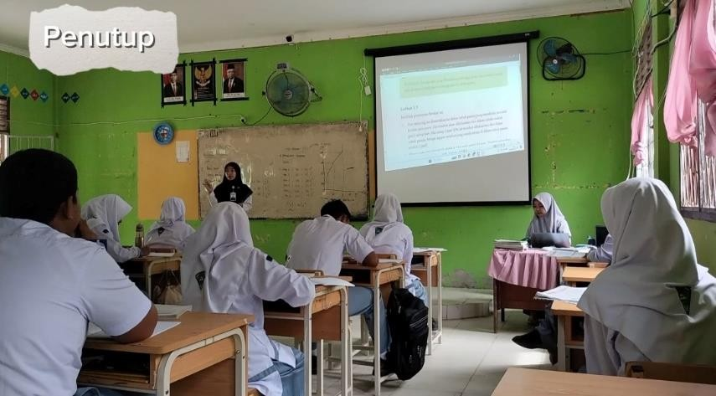

Latihan Mengajar Mandiri

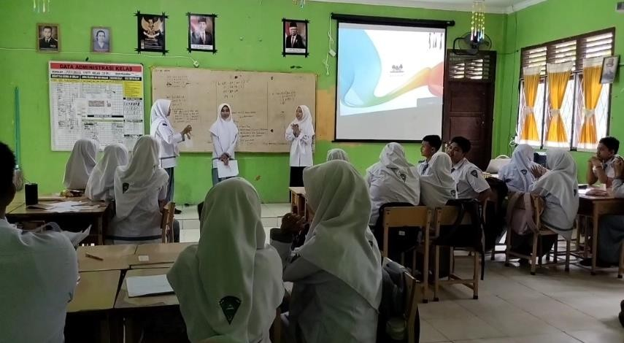

**LAPORAN PELAKSANAAN**

**PLP MBKM USK UNGGUL REKOGNISI KKN SEKOLAH SMA NEGERI UNGGUL HARAPAN PERSADA**



Kelompok:

Ikram (2206102030039/ Pendidikan Sendratasik) Fitri Maya Sari (2206103020074/Pendidikan Matematika)

Sarah Dea Nabella (2206102030078/ Pendidikan Sendratasik) Fidia Elfita (2206103030045/ Pendidikan Fisika)

Ika Agustina (2206103030065/Pendidikan Fisika) Nazzra Andryani (2206102030009/Pendidikan Sendratasik)

Miranda Ashabilla (2206103010056/Pendidikan Biologi) Sri Nova (2206103040051/Pendidikan Kimia)

Marcela Ananda Anatasya (2206101030069/Pendidikan Ekonomi)

**BAGIAN PENGENALAN LAPANGAN PERSEKOLAHAN (PLP) FAKULTAS KEGURUAN DAN ILMU PENDIDIKAN UNIVERSITAS SYIAH KUALA**

**TAHUN 2024**

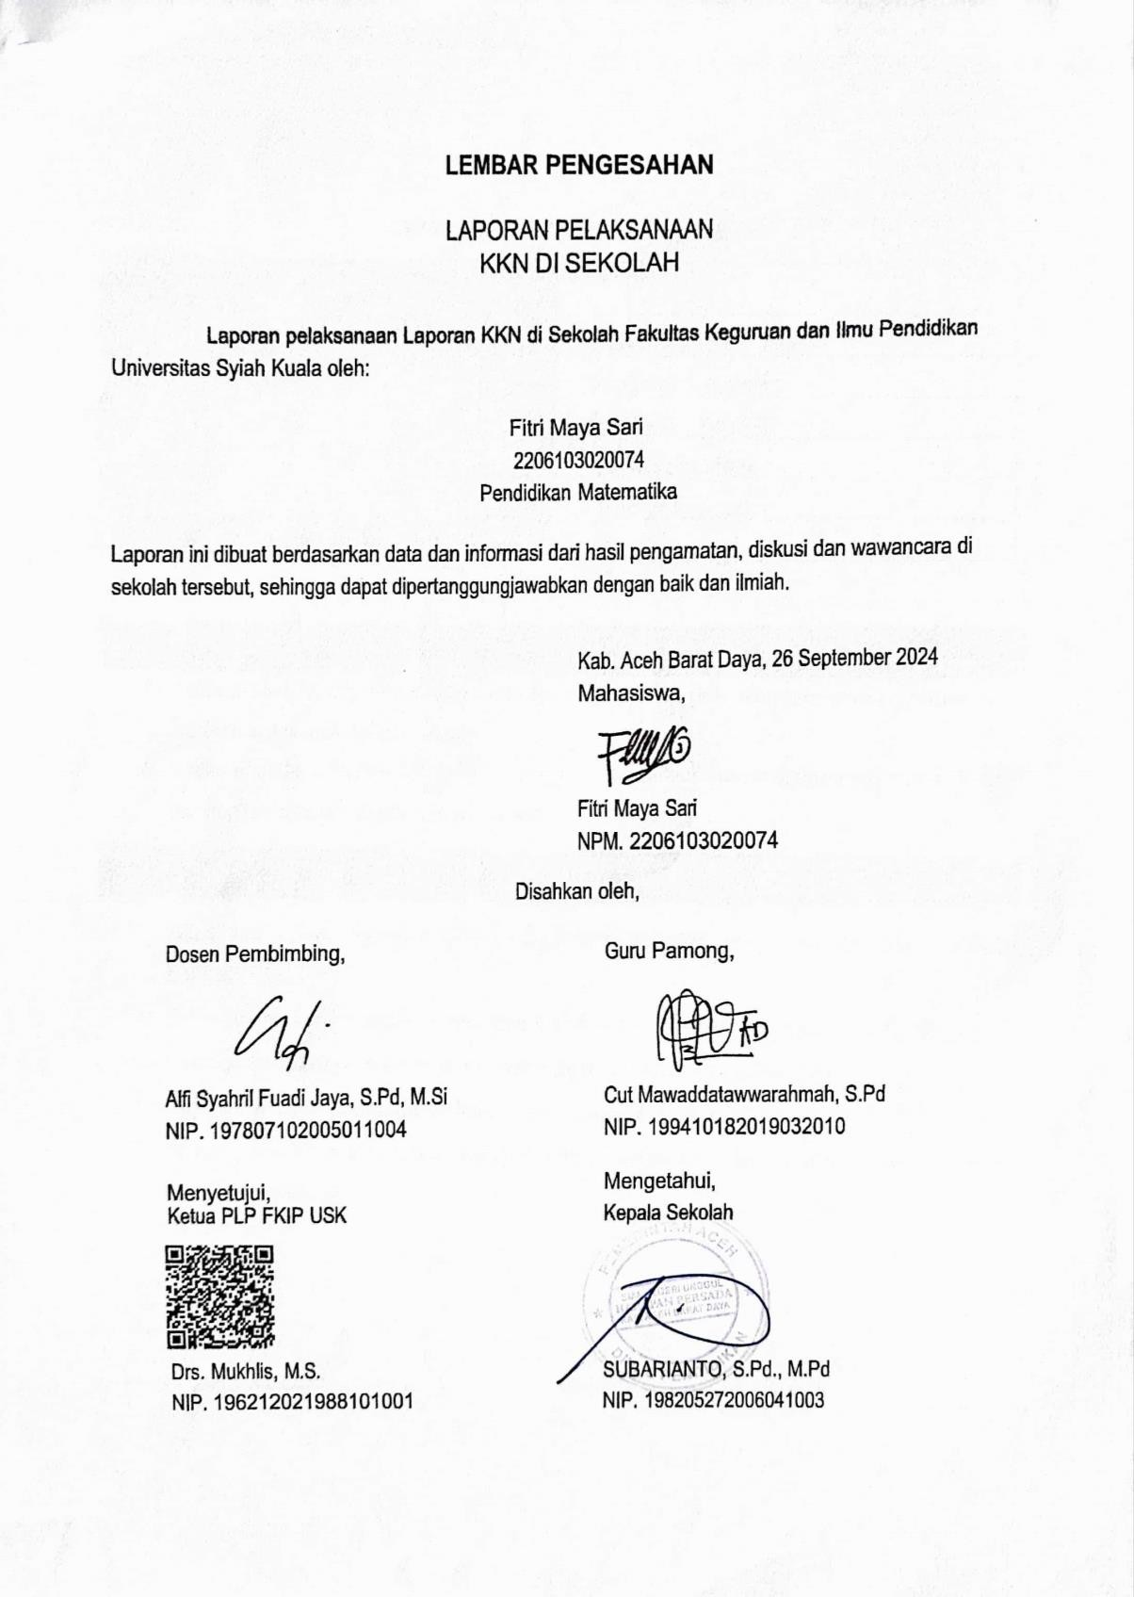

# KATA PENGANTAR

Dengan mengucapkan puji syukur atas nikmat yang diberikan Allah SWT yang mana telah melimpahkan rahmat, serta taufik dan hidayah_nya, sehingga penulis dapat menyelesaikan kegiatan dan laporan Pelaksanaan KKN. Salawat serta salam semoga tetap dilimpahkan kepada Nabi Muhammad SAW, Keluarga, dan para sahabatnya. Tidak lupa penulis menghanturkan banyak terimakasih dan dukungan kepada semua pihak atas terselesaikannya Laporan Pelaksanaan KKN FKIP USK. Pada kesempatan ini penulis ingin mencurahkan segala rasa terimakasih kepada:

1. Bapak Drs. Muklis, M.S. selaku kepala UP-PLP.
2. Bapak Subarianto, S.Pd., M.Pd selaku kepala sekolah SMA Negeri Unggul Harapan Persada yang telah memberikan kesempatan kepada kami tim penulis untuk melaksanakan kegiatan Kuliah Kerja Nyata (KKN).
3. Ibu Cut Mawaddatawwarahmah, S.Pd selaku guru pamong yang telah memantau, membimbing, serta memberikan dukungan kepada penulis dalam melakukan kegiatan Kuliah Kerja Nyata (KKN).
4. Bapak Alfi Syahril Fuadi Jaya, S.Pd, M.Si selaku dosen pembimbing dimana dengan ketersediaannya telah memantau, membimbing, serta memberikan dukungan kepada penulis dalam melakukan kegiatan Kuliah Kerja Nyata (KKN).
5. Seluruh guru, staf, karyawan, serta keluarga besar SMA Negeri Unggul Harapan Persada yang telah membantu dam membimbing penulis selama melakukan kegiatan Kuliah Kerja Nyata (KKN).

Akhir kata penulis ucapkan terimakasih pada semua pihak yang telah berusaha membantu dalam penyusunan laporan ini, dan penulis berharap semoga laporan ini membantu menambah informasi bagi pembaca. Pada penyusunan ini tentunya masih terdapat kekurangan atau kekeliruan, untuk itu panulis mohon masukan dan saran untuk perbaikan dimasa yang akan datang.

Aceh Barat Daya, 26 September 2024



Penulis

# ABSTRAK

Kegiatan Kuliah Kerja Nyata ( KKN) merupakan salah satu bentuk pengabdian kepada masyarakat melalui sektor pendidikan. KKN ini dilaksanakan di SMA Negeri Unggul Harapan Persada, yang berlokasi di Kabupaten Aceh Barat daya, selama tanggal 15 Juli 2024 sampai 30 september 2024. Kuliah Kerja Nyata (KKN) merupakan satu bentuk pendidikan dengan cara memberikan pengalaman belajar mahasiswa ditengah masyarakat diluar kampus. Mahasiswa memiliki peran untuk memberikan perubahan atau agent of change bagi masyarakat. Hal ini memberikan kesempatan kepada mahasiswa untuk mengaplikasikan IPTEK untuk meningkatkan sumber daya manusia dan alam yang ada di masyarakat. Belajar bersama masyarakat adalah kegiatan yang dilaksanakan oleh mahasiswa yang mempunyai tujuan umum mendukung dan memprakarsai segala proses pembangunan di masyarakat demi meningkatkan kesejahteraan masyarakat.

Hasil yang diperoleh dengan melaksanakan KKN dapat terbentuknya keterampilan mahasiswa dalam menyusun, melakukan melaksanakan dan mengevaluasi program pembinaan masyarakat khususnya pembinaan keagamaan sesuai dengan disiplin ilmu yang dimiliki oleh tiap-tiap mahasiswa. Terhimpunnya beberapa pengalaman praktis yang diperoleh mahasiswa setelah secara langsung berkecimpung di tengah masyarakat-masyarakat sekolah.

Kata kunci: KKN, Perubahan, Masyarakat

# DAFTAR ISI

LEMBAR PENGESAHAN i

KATA PENGANTAR ii

ABSTRAK iii

DAFTAR ISI iv

DAFTAR TABEL v

DAFTAR GAMBAR vi

DAFTAR LAMPIRAN vii

BAB I 1

PENDAHULUAN 1

* 1. Latar Belakang Program KKN 1
  2. Tujuan Program KKN 2
  3. Manfaat Program KKN 3

BAB II 4

HASIL PELAKSANAAN KEGIATAN 4

* 1. Pelaksanaan Kegiatan KKN Kelompok 4

2.1.2. Pelaksanaan Kegiatan KKN Individul 8

BAB III 12

PENUTUP 12

* 1. Kesimpulan 12
  2. Saran 13

DAFTAR PUSTAKA 14

DAFTAR TABEL

Tabel 2.1. Daftar Nama Kelompok KKN 4

# DAFTAR GAMBAR

Gambar 2.1 Apotek Hidup sebelun 5

Gambar 2.2 Apotek Hidup Sesudah 5

Gambar 2.3 Pengecetan Lapangan Bulu Tangkis Sebelum 6

Gambar 2.4 Pengecetan Lapangan Bulu Tangkis Sesudah 6

Gambar 2.5 Three Warning Flags Sebelum 8

Gambar 2.6 Three Warning Flags Sesudah 8

Gambar 2.7 Tes Awal dan nilai peserta didik 9

Gambar 2.8 Tes Sesudah Les Privat Matematika dan nilai peserta didik 10

Gambar 2.9 Sosialisai Aplikasi GeoGebra 11

# DAFTAR LAMPIRAN

Lampiran 1 Dokumentasi Kegiatan KKN Kelompok 15

Lampiran 1 Dokumentasi Kegiatan KKN Individu 16

* 1. **Latar Belakang Program KKN**

# BAB I PENDAHULUAN

PLP MBKM USK Unggul rekognisi KKN merupakan kegiatan yang dilaksanakan sebagai sarana latihan kerja bagi mahasiswa yang sedang menempuh pendidikan di Fakultas Keguruan dan Ilmu Pendidikan (FKIP). Salah satu kegiatan yang menambah daya kritis dan pengalaman bagi mahasiswa dalam bentuk nyata yaitu melalui kegiatan KKN. KKN merupakan salah satu tridarma perguruan tinggi yang wajib dilaksanakan oleh semua mahasiswa sebagai salah satu syarat utama kelulusan dalam mencapai predikat sarjana atau diploma, oleh karena itu mahasiswa harus siap beradaptasi dengan lingkungan sekolah untuk melakukan program dalam menerapkan program yang sudah di rancang. Program KKN merupakan mata kuliah intrakurikuler yang wajib ditempuh oleh mahasiswa pada tiap-tiap program studi jenjang S-1. Kegiatan KKN ini didasari pada Undang- Undang Republik Indonesia Nomor 20 Tahun 2003 tentang Sistem Pendidikan Nasional pada Pasal 20 Ayat 2 dinyatakan bahwa: “Perguruan tinggi berkewajiban menyelenggarakan pendidikan, penelitian, dan pengabdian masyarakat”. Begitu pula pada Pasal 24 Ayat 2 disebutkan: “Perguruan tinggi memiliki otonomi untuk mengelola sendiri lembaga sebagai pusat penyelenggaraan Pendidikan tinggi, penelitian ilmiah dan pengabdian kepada masyarakat”. Dimana hal ini bertujuan untuk meningkatkan kemampuan mahasiswa serta upaya untuk membentuk sikap dan keterampilan sebagai calon guru atau calon pendidik professional (Syardiansah, 2019).

Tujuan umum dari pelaksanaan KKN adalah untuk menerapkan, mengamalkan, dan membudayakan ilmu pengetahuan dan teknologi guna memajukan kesejahteraan umum dan mencerdaskan kehidupan bangsa memberikan pengalaman praktis kepada praktikan dalam mengaplikasikan teori dan praktik. Secara khusus KKN dilaksanakan dengan tujuan meningkatkan profesionalitas praktikan dalam melaksanakan tugas-tugasnya kelak sebagai seorang pendidik yang hidup di lingkungan masyarakat, membantu menyelesaikan masalah yang dihadapi Masyarakat dengan memanfaatkan keahlian sivitas akademika yang relevan, dan meningkatkan kecerdasan intelektual, kecerdasan emosional, dan kepekaan sosial dalam melaksanakan tugas kelak sebagai tenaga pendidik yang profesional (Laia, 2022).

Target yang diharapkan tercapai dikalangan mahasiswa KKN adalah tumbuh dan berkembangnya sikap peduli di kalangan mahasiswa, sikap sensitifnya terhadap permasalahan yang

ditemui di Masyarakat sekolah. Terbentuknya keterampilan mahasiswa dalam menyusun, melakukan melaksanakan, dan mengevaluasi program pembinaan masyarakat. Oleh karena itu, diharapkan program KKN dapat memberikan manfaat yang lebih besar bagi SMA Negeri Unggul Harpan Persada maupun mahasiswa karena dengan di adakannya KKN ini dapat membantu peserta didik dan sekolah dalam menyelesaikan masalah-masalah yang dihadapi. Selain itu juga mahasiswa diharapkan dapat memetik pengalaman bagaimana bersosialisasi sehingga membentuk seorang pribadi yang sosial serta berakhlak yang baik Ketika berpartisipasi melaksanakan program KKN.

## Tujuan KKN MBKM USK UNGGUL

Adapun tujuan kegiatan KKN MBKM USK Unggul di SMA Negeri Unggul Harapan Persada diantaranya sebagai berikut:

* + 1. Untuk dapat dijadikan sebagai sarana latihan bagi mahasiswa/i agar bisa terampil berperan sebagai motivator dan inovator dalam pelaksanaan pembangunan.
    2. Mendekatkan pihak mahasiswa dengan warga sekolah yang bertujuan untuk mewujudkan kemitraan antara perguruan tinggi dengan sekolah.
    3. Memberikan gambaran secara deskriptif perkembangan, kemajuan dan hasil-hasil yang dicapai per sektoral oleh mahasiswa selama melaksanakan tugas KKN.
    4. Membantu pemerintah untuk melakukan pergerakan pembangunan di lingkungan sekolah.
    5. Membentuk sarjana yang berakhlak mulia, berilmu serta bertanggung jawab terhadap lingkungan serta membawa bangsa ini menjadi lebih maju berdasarkan pancasila.
    6. Memberikan latihan dan bimbingan kepada mahasiswa sebagai calon pemimpin sehingga diharapkan dapat menjadi pemimpin yang mempunyai pengetahuan, keterampilan, sikap dan nilai kepemimpinan.
    7. Memotivasi Mahasiswa KKN guna memberdayakan dan meningkatkan kesejahteraan peserta didik SMA Negeri Unggul Harapan Persada melalui program-program yang telah direncanakan.
    8. Mengembangkaan ilmu sesuai dengan bidangnya yang selama ini sudah dipelajari di perguruan tinggi, yang tentu saja ini merupakan sebagai bentuk dari kaderisasi pembangunan dari kawula muda untuk Indonesia.
    9. Memahami teknik-teknik memecahkan masalah, dan menguji teori–teori yang telah diperoleh mahasiswa di bangku perkuliahan serta mengetahui watak dan pribadi masyarakat, khususnya warga SMA Negeri Unggul Harapan Persada.

## Manfaat KKN MBKM USK UNGGUL

Program KKN MBKM USK Unggul diharapkan bermanfaat bagi mahasiswa, sekolah, dan Universitas. Semua itu dapat dijabarkan sebagai berikut:

## Manfaat bagi mahasiswa

* 1. Membangun landasan jati diri calon pendidik melalui berbagai kegiatan program kerja di sekolah.
  2. Mendapatkan pengalaman untuk menuangkan ilmu-ilmu di dalam lapangan kerja.
  3. Mendapatkan kesempatan untuk saling bekerja sama satu sama lainnya.
  4. Mendapatkan kesempatan untuk berperan sebagai motivator, fasilitator, dan membantu pemikiran sebagai problem solver.

## Manfaat bagi sekolah

* 1. Menciptakan kerjasama yang saling menguntungkan antara sekolah mitram dengan Universitas Syiah Kuala.
  2. Memperoleh kesempatan untuk ikut serta dalam menyiapkan calon guru yang berdedikasi dan profesional.
  3. Mendapatkan bantuan pemikiran tenaga, ilmu dan teknologi dalam merencanakan serta melaksanakan pengembangan sekolah.

## Manfaat bagi Universitas

* 1. Membangun sinergitas antara sekolah dengan Universitas Syiah Kuala dalam mempersiapkan lulusan yang bermutu.
  2. Membina relasi kerja sama dengan sekolah mitra sebagai upaya dalam meningkatkan keterkaitan dan kesepadanan antara substansi akademik dengan pengetahuan dan keterampilan sumber daya manusia.

# BAB II

**HASIL PELAKSANAAN KEGIATAN**

## Pelaksanaan Kegiatan KKN

Dalam program MBKM USK Unggul, pelaksanaan KKN dilaksanakan secara beriringan dengan program PLP 1 dan PLP 2. SMA Negeri Unggul Harapan Persada melaksanakan proses belajar mengajar yaitu mulai dari pukul 07.45 hingga 14.40 WIB, maka kegiatan KKN dilakukan oleh mahasiswa MBKM USK Unggul pada sore hari di lingkungan sekolah, agar tidak mengganggu proses belajar mengajar di sekolah.

* + - 1. **Nama-nama Anggota KKN MBKM USK Unggul SMA Negeri 1 Kuta Baro**

**Tabel 2.1. Daftar Nama Kelompok KKN**

|  |  |  |
| --- | --- | --- |
| **NAMA** | **NPM** | **PROGRAM STUDI** |
| Ikram | 2206102030039 | Pendidikan Sendratasik |
| Fitri Maya Sari | 2206103020074 | Pendidikan Matematika |
| Sarah Dea Nabella | 2206102030078 | Pendidikan Sendratasik |
| Fidia Elfita | 2206103030045 | Pendidikan Fisika |
| Ika Agustina | 2106103030065 | Pendidikan Fisika |
| Nazzra Andryani | 2206102030009 | Pendidikan Sendratasik |
| Miranda Ashabilla | 2206103010056 | Pendidikan Biologi |
| Sri Nova | 2206103040051 | Pendidikan Kimia |
| Marcela Ananda Anatasya | 2206101030069 | Pendidikan Ekonomi |

* + - 1. **Pelaksanaan Kegiatan KKN Kelompok MBKM USK Unggul**

Pelaksanaan kegiatan KKN yang telah dilakukan terbagi menjadi dua, yaitu kegiatan kelompok dan juga kegiatan KKN individu. Kegiatan KKN kelompok dilakukan oleh seluruh mahasiswa PLP MBKM USK Unggul di SMA Negeri Unggul Harapan Persada. Berikut merupakan beberapa kegiatan yang dilakukan secara berkelompok di SMA Negeri Unggul Harapan Persada:

## Apotek Hidup

Apotik hidup adalah istilah lahan yang ditanami tumbuhan yang berkhasiat untuk obat secara tradisional. Beberapa jenis tumbuhan dapat hidup di negeri tercinta ini dan dengan kegunaan serta manfaat masing-masing. Lebih dari 1000 spesies tanaman obat di Indonesia sebagian besar belum teridentifikasi secara ilmiah (Syarif, 2015).

Setelah mahasiswa MBKM USK Unggul melakukan observasi persekolahan banyak terdapat lahan kosong yang dapat dijadikan sebagai projek dari KKN. Oleh karena itu, timbullah suatu ide untuk membuat projek KKN Apotek Hidup. Program KKN ini bertujuan Untuk penanganan pertama warga sekolah dan sebagai cadangan obat yang bisa diracik sendiri saat warga sekolah sakit. Program Apotik Hidup berjalan lancar walaupun didalam proses pelaksanaan terdapat banyak kendala dan rintangan yang didapatkan oleh mahasiswa. Berikut rincian program pelaksanaan Apotik Hidup:

**Nama Program** : Apotek Hidup

**Deskripsi Program** : Program Apotek Hidup adalah program pembuatan lahan yang ditanami tanaman yang bisa digunakan sebagai obat-obatan, yang bertujuan untuk sebagai penangganan pertama bagi warga SMA Negeri Unggul Harapan Persada.

**Waktu Pelaksanaan** : 24 Juli – 25 September 2024

**Biaya yang dikeluarkan** : Rp. 1.500.000

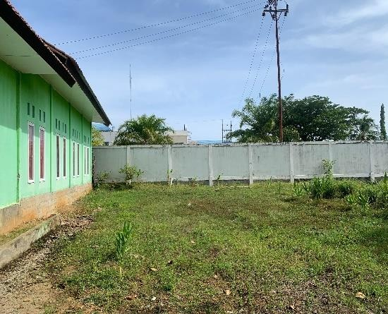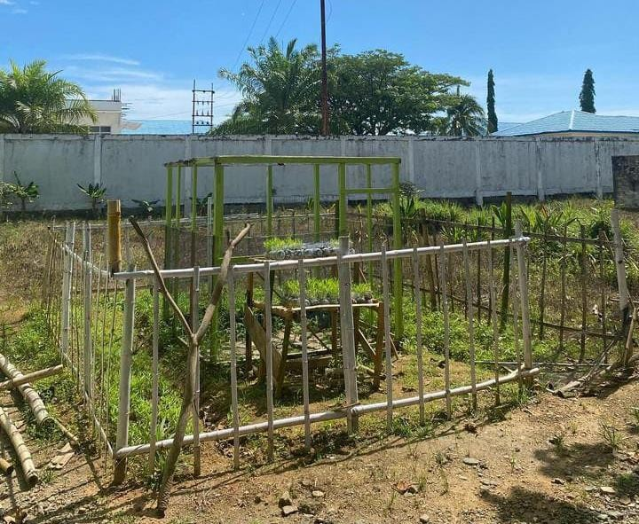

Gambar 2.1 Apotek Hidup sebelun Gambar 2.2 Apotek Hidup Sesudah

## Pengecetan Lapangan Bulu Tangkis

Program KKN cat lapangan sekolah adalah salah satu bentuk kegiatan pengabdian masyarakat yang dilakukan oleh mahasiswa dalam rangka Kuliah Kerja Nyata (KKN). Program ini berfokus pada perbaikan sarana dan prasarana pendidikan di sekolah, khususnya pada area lapangan bulu tangkis yang membutuhkan pengecatan ulang. Adapun tujuan program ini adalah untuk Memfungsikan Kembali lapangan bulu tangkis yang sudah lama tidak berfungsi dengan baik. Program ini berjalan dengan lancar tanpa ada hambatan apapun dalam proses pelaksanaan pengecetan lapangan. Berikut rincian program pengecetan lapangan bulu tangkis:

**Nama Program** : Pengecetan Lapangan Bulu Tangkis

**Deskripsi Program** : Program pengecetan lapangan bulu tangkis adalah program

pengecetan lapangan yang bertujuan untuk Memfungsikan Kembali lapangan bulu tangkis yang sudah lama tidak berfungsi dengan baik

**Waktu Pelaksanaan** : 25 Agustus 2024

**Biaya yang dikeluarkan** : Rp. 1.000.000

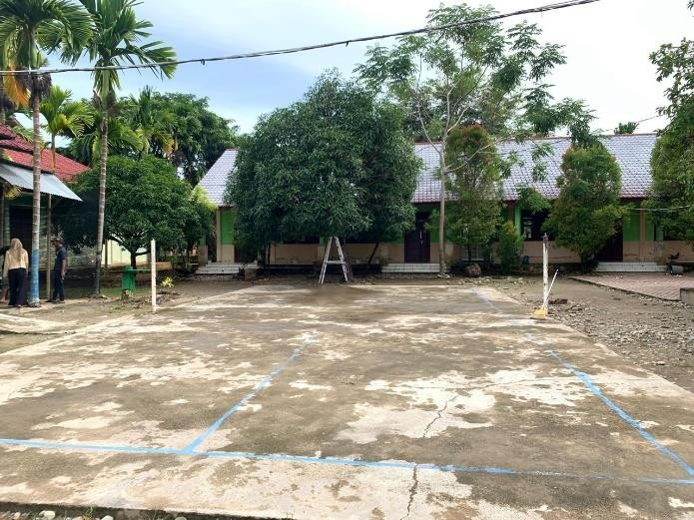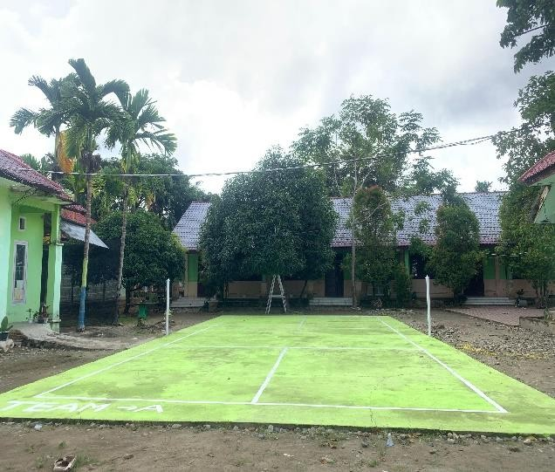

Gambar 2.3 Pengecetan Lapangan Bulu Tangkis Gambar 2.4 Pengecetan Lapangan Bulu Tangkis Sebelum Sesudah

## Three Warning Flags

Peduli lingkungan merupakan sikap dan tindakan untuk mencegah kerusakan pada lingkungan alam disekitarnya serta berupaya untuk memperbaiki kerusakan-kerusakan yang

sudah ada. Kebersihan di lingkungan sekolah bukan hanya tanggung jawab siswa, akan tetapi juga menjadi tanggung jawab guru dan semua yang ada di sekolah. Namun pada kenyataannya, masih banyak sekolah yang lingkungannya belum terjaga. Yang menjadi penyebab tidak terjaganya lingkungan sekolah yaitu karena kurangnya kesadaran dalam menjaga kebersihan lingkungan sekolah. Dengan adanya masalah sampah tersebut sangat diperlukan adanya perhatian khusus terhadap lingkungan, selain itu juga kesadaran dari diri setiap individu. untuk selalu menjaga lingkungan. Maka dari itu gerakan peduli lingkungan sangat dibutuhkan untuk menjaga lingkungan agar tetap bersih (Ismail, 2021).

Setelah melihat kondisi dan keadaan sekolah mahasiswa MBKM USK Unggul membuat sebuah program yang bernama Three Warning Flags yang bertujuan untuk membentuk kesadaran terhadap kerbesihan dan kedisiplinan pada diri peserta didik. program ini berjalan dengan lancar yang mendapatkan hasil yang sangat maksima. Kebersihan kelas dan kedesiplinan peserta didik mulai tumbuh begitu, peserta didik begitu antusias dalam mendapatkan bendera sehingga kebersihan kelas sangat terjaga dan kedisiplinan saat datang kesekolah mulai meningkat.

Berikut rincian dari program Three Warning Flags:

**Nama Program** : Three Warning Flags

**Deskripsi Program** : Program Three Warning Flags adalah Program pebuatan bendera yang terdiri dari 3 warna (telat : kuning, putih : bersih, hitam : kotor) yang bertujuan untuk untuk membentuk kesadaran terhadap kerbesihan dan kedisiplinan pada diri peserta didik.

**Waktu Pelaksanaan** : 26 Agustus 2024

**Biaya yang dikeluarkan** : Rp. 100.000

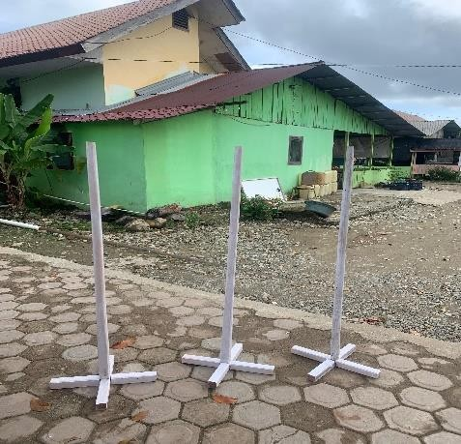 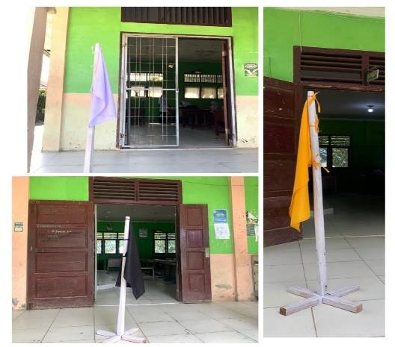

Gambar 2.5 Three Warning Flags Gambar 2.6 Three Warning Flags Sebelum Sesudah

## Pelaksanaan Kegiatan KKN Individu MBKM USK Unggul

Pelaksanaan kegiatan KKN yang telah dilakukan terbagi menjadi dua, yaitu kegiatan kelompok dan juga kegiatan KKN individu. Kegiatan KKN Individu hanyak dilakukan oleh mahasiswa dari masing-masing program studi. Berikut merupakan beberapa kegiatan yang dilakukan secara berkelompok di SMA Negeri Unggul Harapan Persada:

## Les Privat Matematika

Matematika merupakan mata pelajaran pokok di setiap satuan pendidikan, mulai dari Sekolah Dasar (SD) sampai dengan Perguruan Tinggi. Akan tetapi pada kenyataannya matematika sering dianggap sebagai pelajaran yang sulit, menakutkan dan membosankan bagi sebagian besar anak sekolah, meskipun tidak sedikit yang menyenangi pelajaran ini. Bukan hal yang mengherankan bila sejak dulu begitu banyak bimbingan belajar atau pun les privat matematika sangat diminati, dan juga banyak metode belajar matematika yang bermunculan seperti sempoa, jarimatika ataupun jari magic. Semua itu bertujuan agar anak-anak dapat lebih mudah memahami matematika dan tidak lagi menganggap matematika sebagai pelajaran yang sulit dan menakutkan.( Rahajeng, 2011)

Oleh karena itu, penulis melaksankan program KKN Mandiri yaitu Les Privat Matematika. Program ini bertujuan untuk meningkatkan numerasi peserta didik kelas X yang memerlukan tindak lanjut. Berikut rincian dari program les privat matematika:

**Nama Program** : Les Privat Matematika

**Deskripsi Program** : Mengadakan les privat matematika dengan tujuan meningkatkan numerasi peserta didik kelas X yang memerlukan tindak lanjut. Pemilihan atau pengambilan siswa kelas X yang akan diberikan les tambahan adalah dengan mengadakan tes awal atau tes diagnostik ke setiap kelas X yaitu X- 1, X-2, X-3 dan X-4. Dengan adanya program ini akan membantu peserta didik kelas X dalam proses belajar matematika di kelas dan meningkatkan minat terhadap pelajaran matematika.

**Waktu Pelaksanaan** : Setiap senin jam 14.30-16.00

26 Agustus 2024- 23 September 2024

**Tempat** : Kelas

**Biaya yang dikeluarkan** : Rp. 0

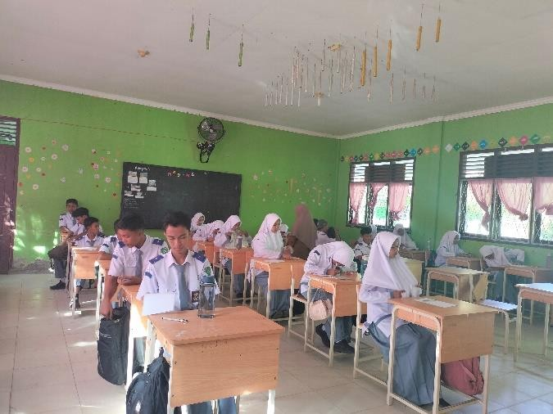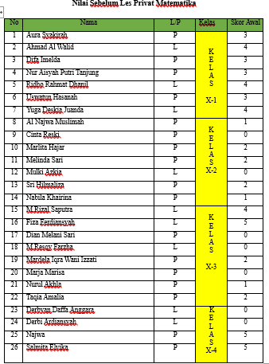

Gambar 2.7 Tes Awal Diagnostik dan nilai peserta didik

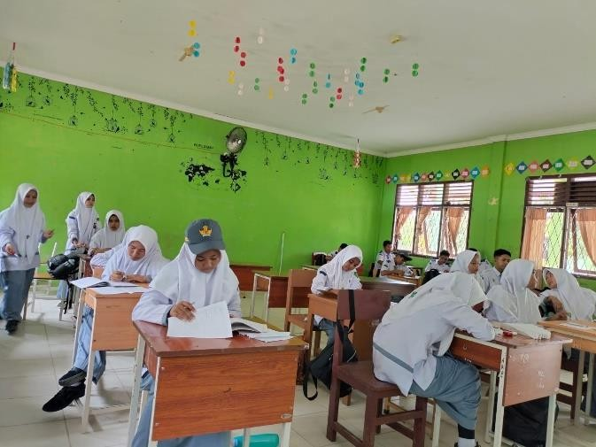 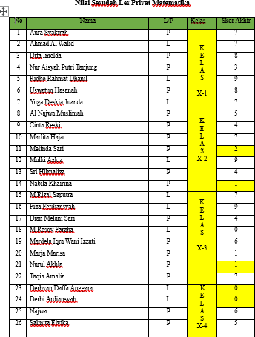

Gambar 2.8 Tes Sesudah Les Privat Matematika dan nilai peserta didik

## Sosialisasi Aplikasi Pembelajaran Matematika yaitu Geogebra

Perkembangan teknologi yang pesat membuka peluang dan jalan baru dalam mengerjakan banyak hal, termasuk untuk mengembangkan dunia pendidikan. Saat ini telah banyak berkembang berbagai teknologi yang dapat dimanfaatkan untuk mengembangkan dunia pendidikan, termasuk untuk menunjang pembelajaran matematika, yakni sebagai media pembelajaran matematika. Salah satu media pembelajaran yang saat ini telah berkembang demikian pesat adalah komputer dengan berbagai program-program yang relevan. Salah satu program komputer yang dapat dimanfaatkan sebagai media pembelajaran matematika adalah program GeoGebra. Dengan beragam fasiltas yang dimiliki, GeoGebra dapat dimanfaatkan sebagai media pembelajaran matematika untuk mendemonstrasikan atau memvisualisasikan konsep-konsep matematis serta sebagai alat bantu untuk mengkonstruksi konsep-konsep matematis. (Mahmudi, A., & Negeri, J. P. M. F. U. 2011)

Program KKN Mandiri yang penulis laksanakan yaitu Sosialisasi Aplikasi Pembelajaran Matematika yaitu Aplikasi Geogebra. Program ini bertujuan untuk memberikan wawasan lebih luas kepada peserta didik tentang aplikasi pembelajaran matematika Berikut rinciannya:

**Nama Program** : Sosialisasi Aplikasi Pembelajaran Matematika yaitu Geogebra

**Deskripsi Program** : Mengenalkan dan menjelaskan tentang aplikasi pembelajaran matematika. Dimana dunia yang sudah serba era-digital, ternyata ada berbagai aplikasi yang akan membantu menyelesaikan soal-soal matematika. Dalam hal ini penulis memperkenalkan pada peserta didik kelas X aplikasi GeoGebra.

**Waktu Pelaksanaan** : 06 September 2024 **Tempat** : Lab Komputer **Biaya yang dikeluarkan** : Rp. 0

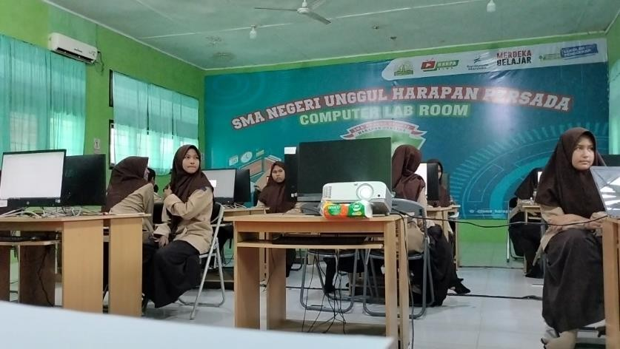

Gambar 2.9 Sosialisai Aplikasi GeoGebra

# BAB III PENUTUP

## Simpulan

Demikian pengajuan laporan KKN ini saya susun, saya menyadari bahwa dalam penyusunan laporan ini masih banyak kesalahan dan kekurangan. Namun, saya berharap laporan KKN ini dapat menjadi hasil dari pelaksanaan kegiatan KKN MBKM USK Unggul di SMAN UNGGUL HARAPAN PERSADA. Semoga dengan adanya laporan pelaksanaan KKN MBKM USK Unggul ini bermanfaat bagi seluruh warga sekolah dan menjadi bukti bahwa telah terlaksana program yang menjadi rencana di awal program.

Kuliah Kerja Nyata ( KKN ) merupakan tempat bagi mahasiswa untuk belajar hidup dengan mengabdi di masyarakat. Dengan adanya KKN ini, diharapkan mahasiswa dapat berperan dan berpartisipasi secara aktif dalam masyarakat sebab di masyarakat tidak hanya ilmu yang perlu diterapkan tetapi bagaimana cara mahasiswa menyatu dengan lingkungan masyarakat.

Pelaksanaan program KKN di SMAN UNGGUL HARAPAN PERSADA terlaksana selama 3 bulan, dimulai dari 15 Juli 2024 sampai 30 September 2024. Dari kegiatan-kegiatan yang telah terlaksana dapat diambil kesimpulan sebagai berikut :

* + 1. Semua program dapat terlaksana dengan baik dan lancar walaupun ada beberapa kendala, namun hal tersebut dapat diatasi. Kegiatan program kelompok ini dilaksanakan pada hari senin sampai rabu saat jam pulang sekolah, ada yang dilaksanakan di luar waktu tersebut. Dengan terlaksananya program-program tersebut diharapkan dapat bermanfaat bagi masyarakat sekolah SMAN UNGGUL HARAPAN PERSADA.
    2. Keterlaksanaan program ini tidak terlepas dari adanya kerjasama antara pihak sekolah serta adanya kerjasama antar mahasiswa yang melaksanakan KKN.
    3. Mahasiswa KKN diharapkan dapat memanfaatkan potensi yang diterima selama kuliah dengan menerapkannya di lingkungan Masyarakat sekolah. Sehingga dapat menyelami dan membantu menyelesaikan permasalahan yang ada dalam masyarakat sekolah.
    4. Keberhasilan program–program KKN pada akhirnya akan memberikan manfaat yang saling menguntungkan antara mahasiswa dan masyarakat sekolah. Sisi positif bagi

mahasiswa adalah meningkatkan kepedulian terhadap lingkungan sekitar baik di masyarakat dan memperluas pemikiran serta dapat melatih keaktivan mahasiswa dalam hidup bermasyarakat.

Dengan melaksanakan KKN dapat terbentuknya keterampilan mahasiswa dalam menyusun, melakukan melaksanakan dan mengevaluasi program pembinaan masyarakat khususnya pembinaan keagamaan sesuai dengan disiplin ilmu yang dimiliki oleh tiap-tiap mahasiswa. Terhimpunnya beberapa pengalaman praktis yang diperoleh mahasiswa setelah secara langsung berkecimpung di tengah masyarakat-masyarakat sekolah.

## Saran dan Rekomendasi

Dalam pelaksanaan kegiatan PLP sebaiknya terjalin komunikasi dan koordinasi yang baik antara sekolah dan universitas melalui mahasiswa praktikan. Dengan koordinasi komunikasi yang baik dan terjaga maka segala rencana, tujuan, serta manfaat dari program ini akan terlaksana dengan baik pula. Untuk memperkecil skala hambatan yang terjadi selama proses Kuliah Kerja Nyata (KKN) berlangsung, maka mahasiswa PLP harus berinisiatif terhadap berbagai kegiatan yang akan dilakukan di SMAN UNGGUL HARAPAN PERSADA.

# DAFTAR PUSTAKA

Laia, B. 2022. *Sosialisasi Dampak Kegiatan Kuliah Kerja Nyata di Desa (Studi: Desa Sirofi).*

Haga: Jurnal Pengabdian Kepada Masyarakat, 1:2, 74-84.

Syarif, P., Suryotomo, B., & Soeprapto, H. (2015). *Diskripsi dan manfaat tanaman obat di pedesaan sebagai upaya pemberdayaan apotik hidup (studi kasus di Kecamatan Wonokerto).* Pena: Jurnal Ilmu Pengetahuan dan Teknologi, 21(1).

Ismail, M. J. (2021). *Pendidikan karakter peduli lingkungan dan menjaga kebersihan di sekolah. Guru*

Tua: Jurnal Pendidikan Dan Pembelajaran, 4(1), 59-68.

Syardiansah, S. 2019*. Peranan Kuliah Kerja Nyata Sebagai Bagian dari Pengembangan Kompetensi Mahasiswa: Studi Kasus Mahasiswa Universitas Samudra KKN Tahun 2017*. JIM UPB (Jurnal Ilmiah Manajemen Universitas Putera Batam), 7:1, 57-68.

Rahajeng, R. (2011). Kesulitan belajar matematika. *Krida Rakyat*, *2*(2).

Mahmudi, A., & Negeri, J. P. M. F. U. (2011). Pemanfaatan GeoGebra dalam pembelajaran matematika. In *Seminar Nasional LPM UNY* (pp. 1-10).

# LAMPIRAN

Lampiran 1 Dokumentasi Kegiatan KKN Kelompok

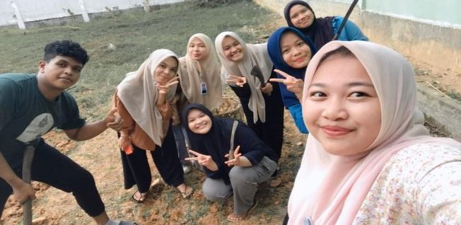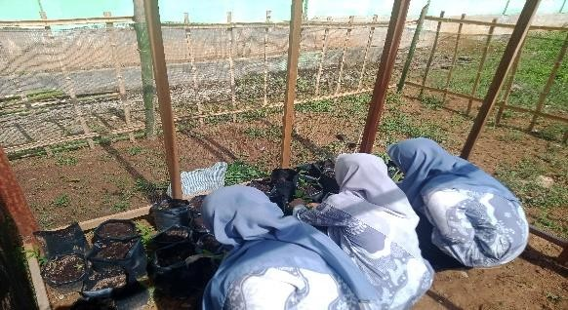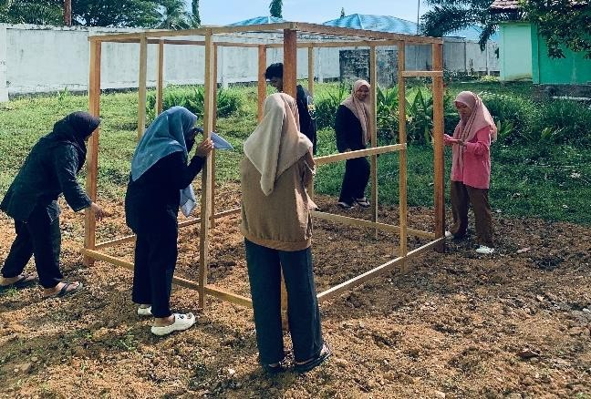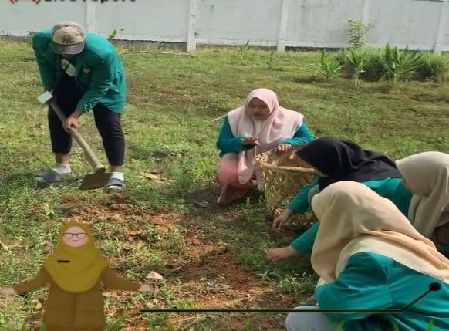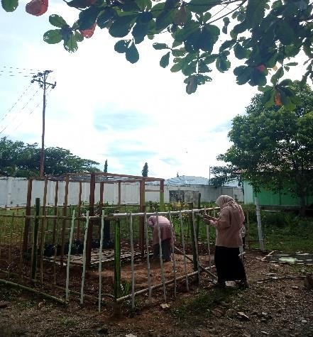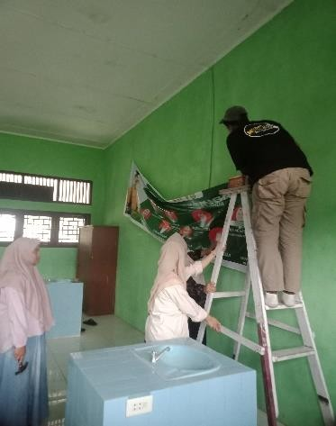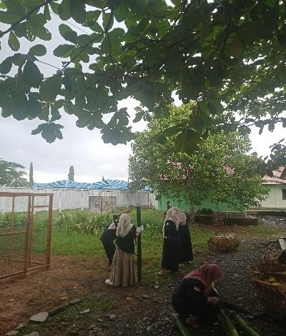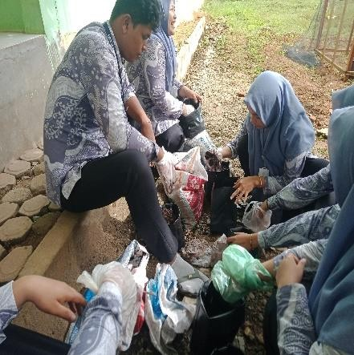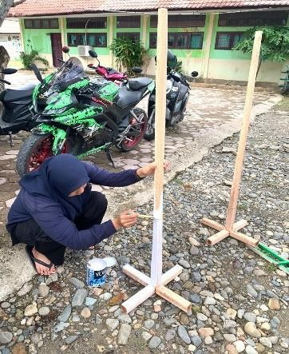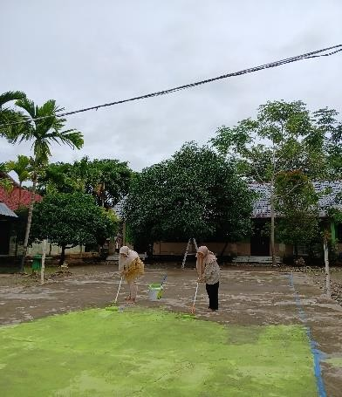

Lanpiran 2 Dokumentasi Kegiatan KKN Individu

